TUNTUNAN THAHARAH DAN SHALAT
] Indonesia [
رسائل في الطهارة والصلاة
[ اللغة الأندونيسية ]
ABDUL AZIZ BIN ABDULLAH BIN BAZ
MUHAMMAD BIN SHALEH AL-‘UTSAIMIN
عبدالعزيز بن عبدالله بن باز
محمد بن صالح العثيمين
Penerjemah :ALI MAKHTUM ASSALAMY
ترجمة: علي مختوم السلمي

Murajaah :

MUHAMMADUN ABD HAMID, MA
DR.MUH.MU’INUDINILLAH BASRI, MA
FIR'ADI NASRUDDIN ABDULLAH, LC
ERWANDI TARMIZI

Maktab Dakwah Dan Bimbingan Jaliyat Rabwah
المكتب التعاوني للدعوة وتوعية الجاليات بالربوة بمدينة الرياض
1428 – 2007


DAFTAR ISI:

Isi | Hal
Daftar Isi | 3
Bagian Pertama: | 4
1. Praktek Shalat Nabi  | 5
2. Wajibnya Melaksanakan Shalat Berjama'ah | 20
Bagian Kedua: Tuntunan thaharah & Shalat | 28
1. Wudhu' | 29
Tata Cara Wudhu' | 29
2. Mandi | 31
Tata Cara mandi | 31
3. Tayammum | 32
Tata Cara Tayammum | 32
4. Shalat | 33
Tata Cara Shalat | 33
Yang Dimakruhkan Dalam Shalat | 40
Yang Membatalkan Shalat | 40
Yang Mengharuskan Sujud Sahwi | 41
5. Thaharah Orang Yang Sakit | 44
6. Shalat Orang Yang Sakit | 47

BAGIAN PERTAMA:

PRAKTEK SHALAT NABI 

DAN
WAJIBNYA SHALAT BERJAMA'AH

Oleh:

Syeikh Abdul Aziz bin Abdullah bin Baz
(Rahimahullah)

1. PRAKTEK SHALAT NABI 

Dari Abdul Aziz bin Abdullah bin Baaz rahimahullah, ditujukan kepada setiap orang yang menginginkan shalatnya sebagaimana yang dilakukan Rasulullah , sesuai dengan sabdanya :
(( صَلُّوْا كَمَا رَأَيْتُمُوْنِيْ أُصَلِّيْ ))
“Shalatlah kalian sebagaimana kalian melihat aku shalat” (HR. Bukhari)
Adapun rincian praktek shalat Nabi  yang harus kita ikuti adalah:
1. Menyempurnakan wudhu, yakni berwudhu seperti yang diperintahkan Allah  dalam firman-Nya:
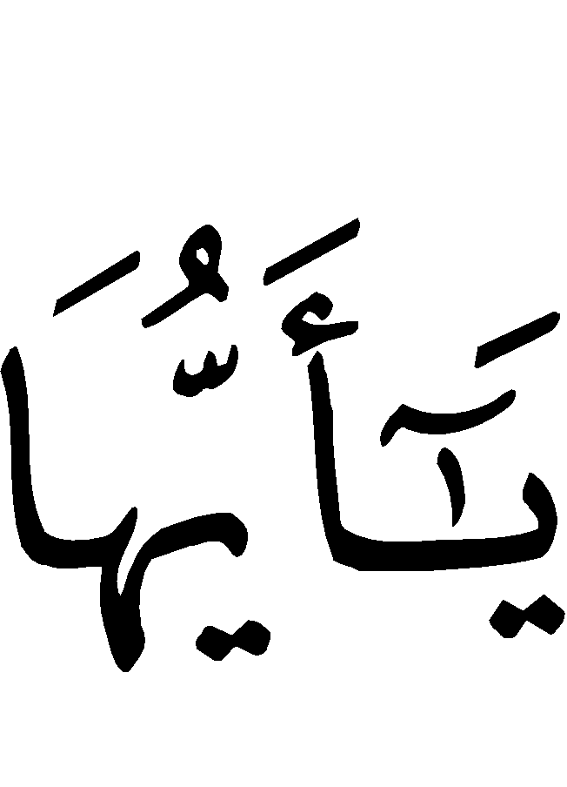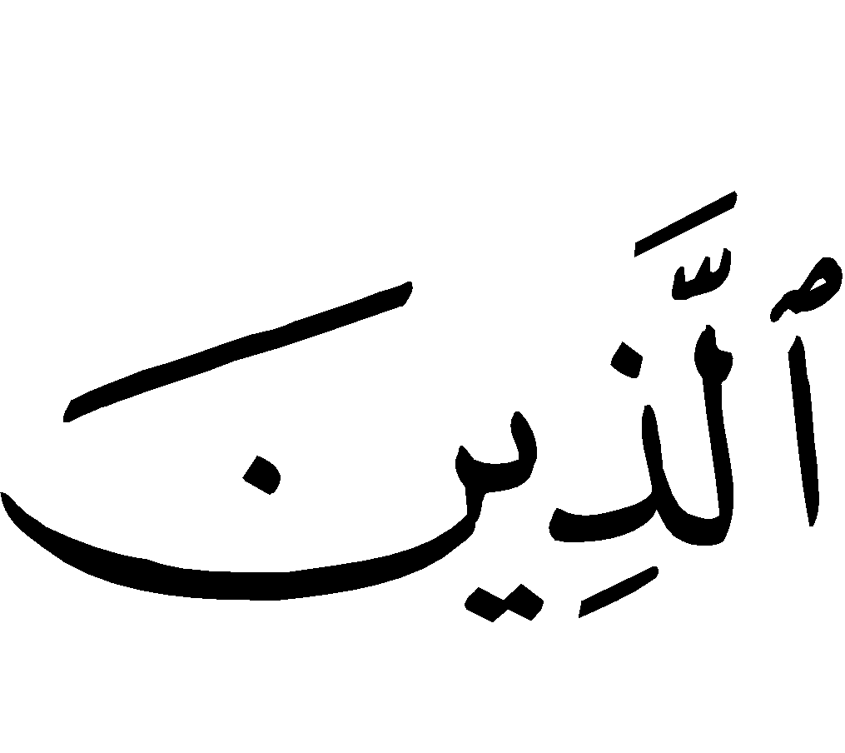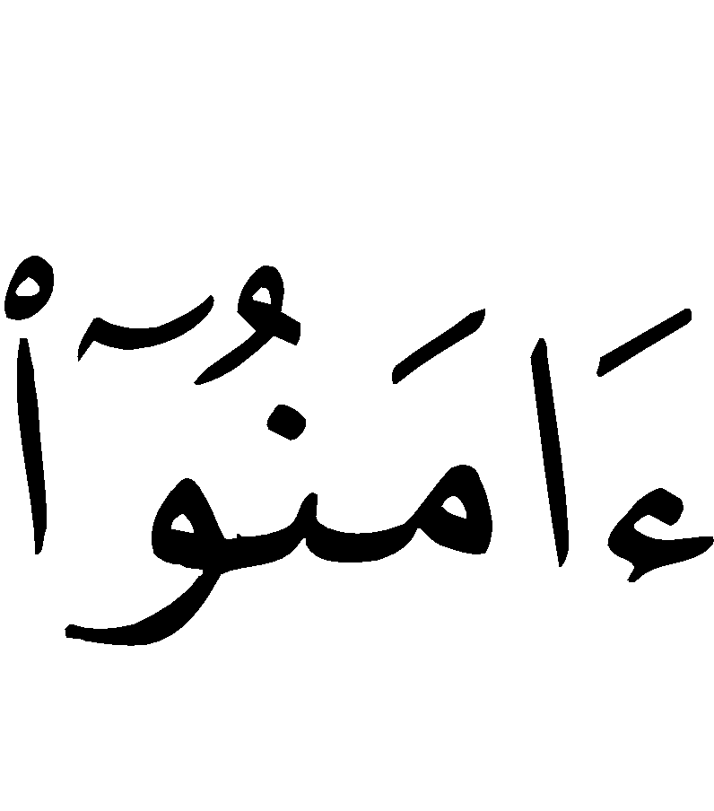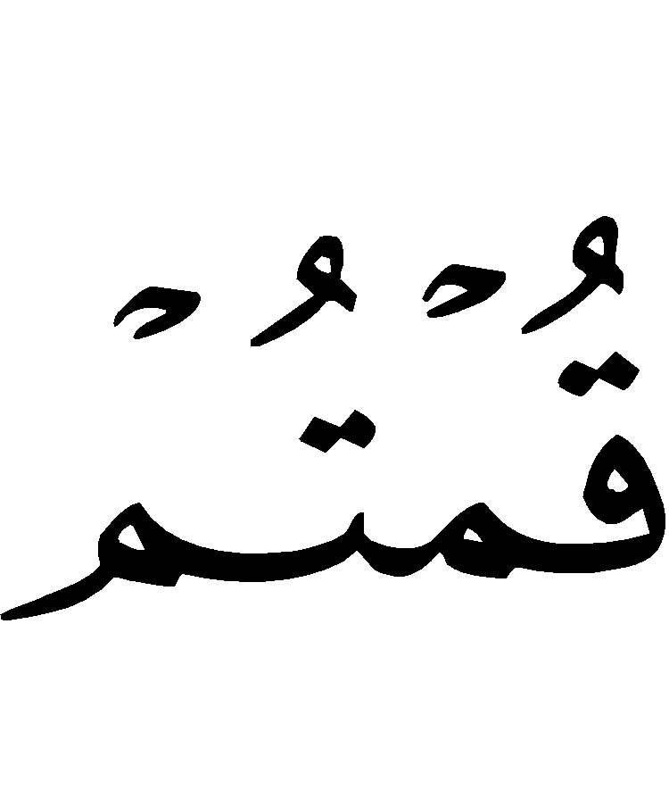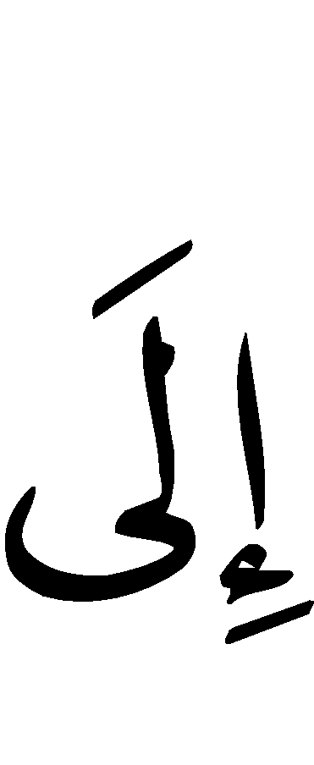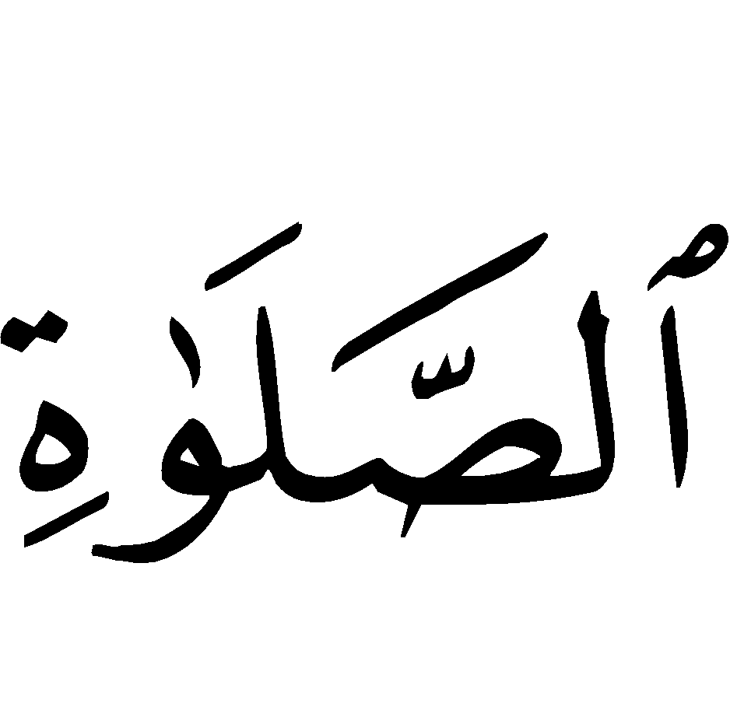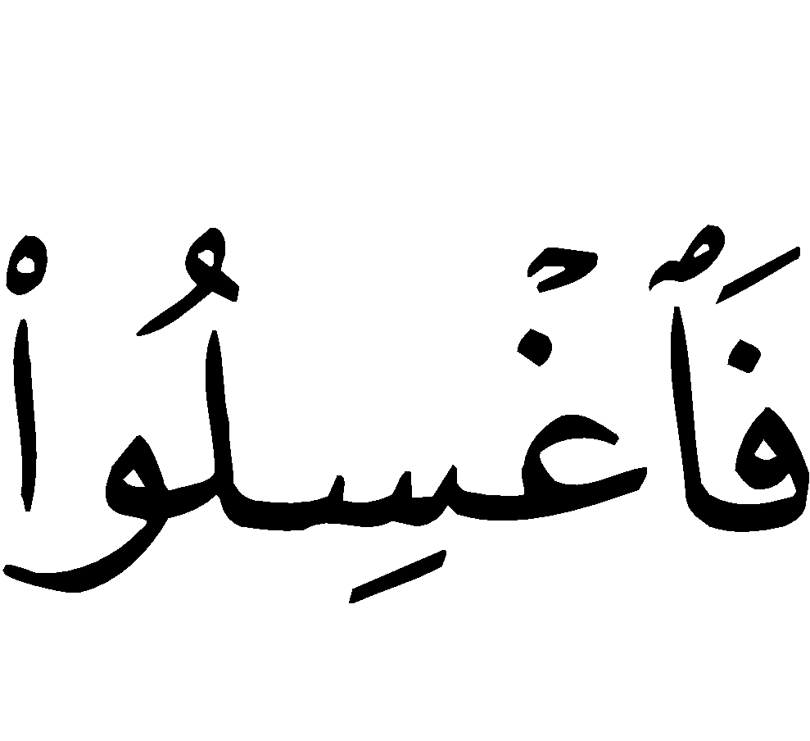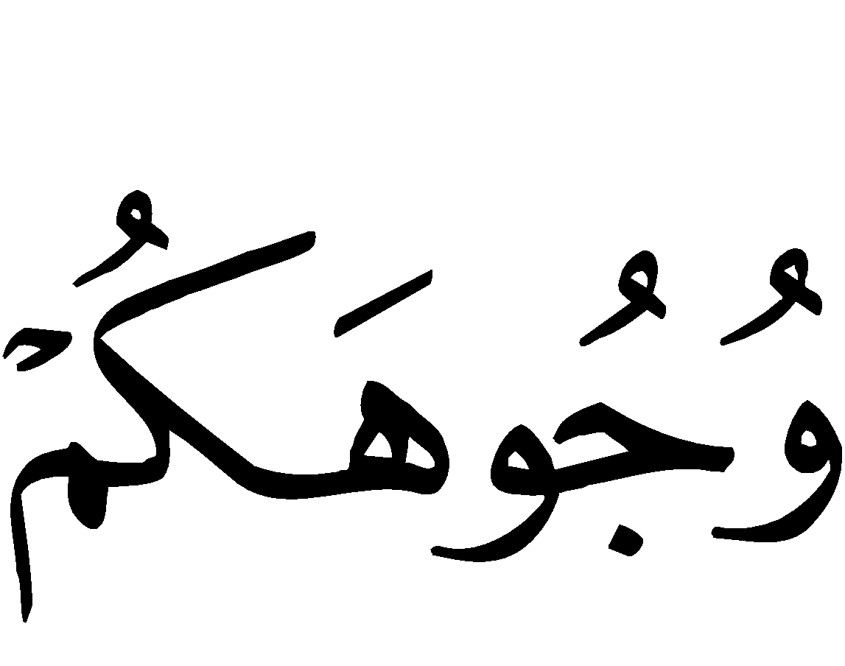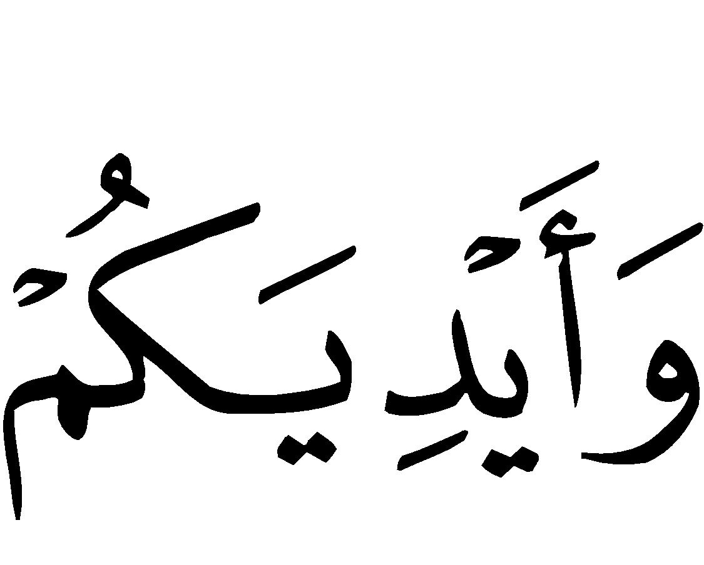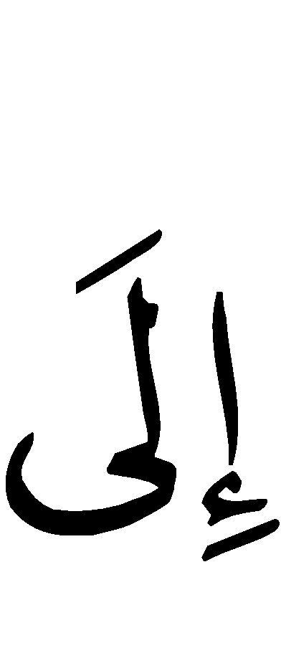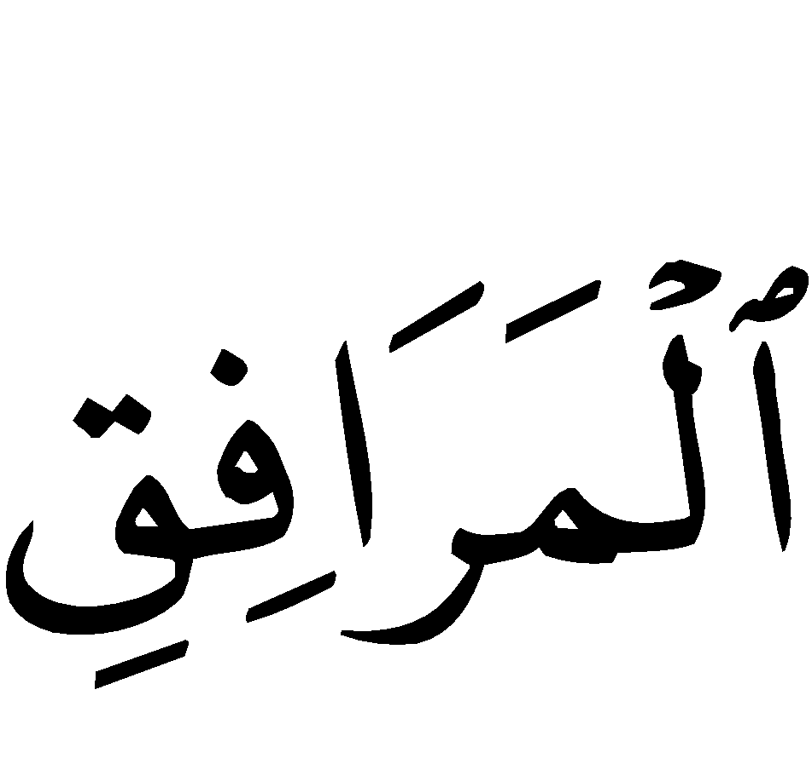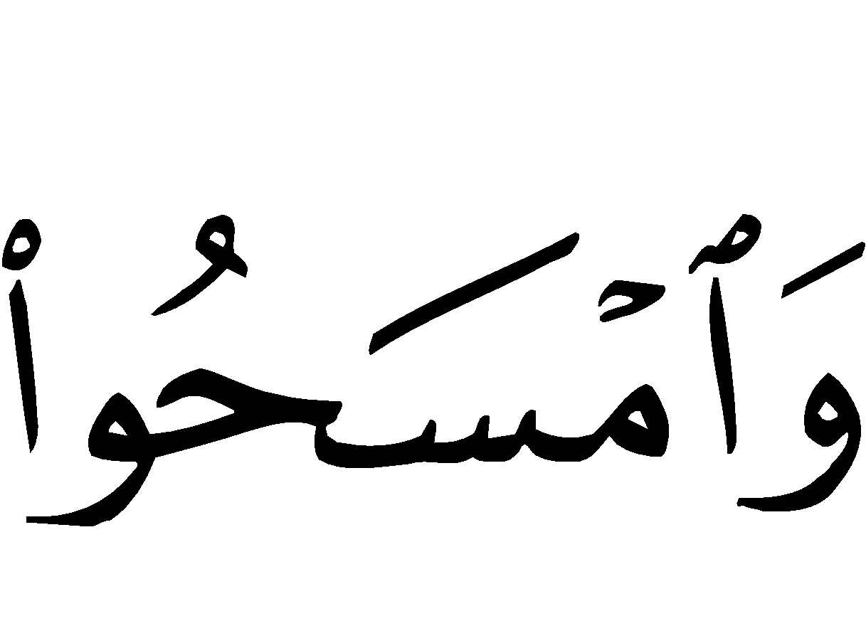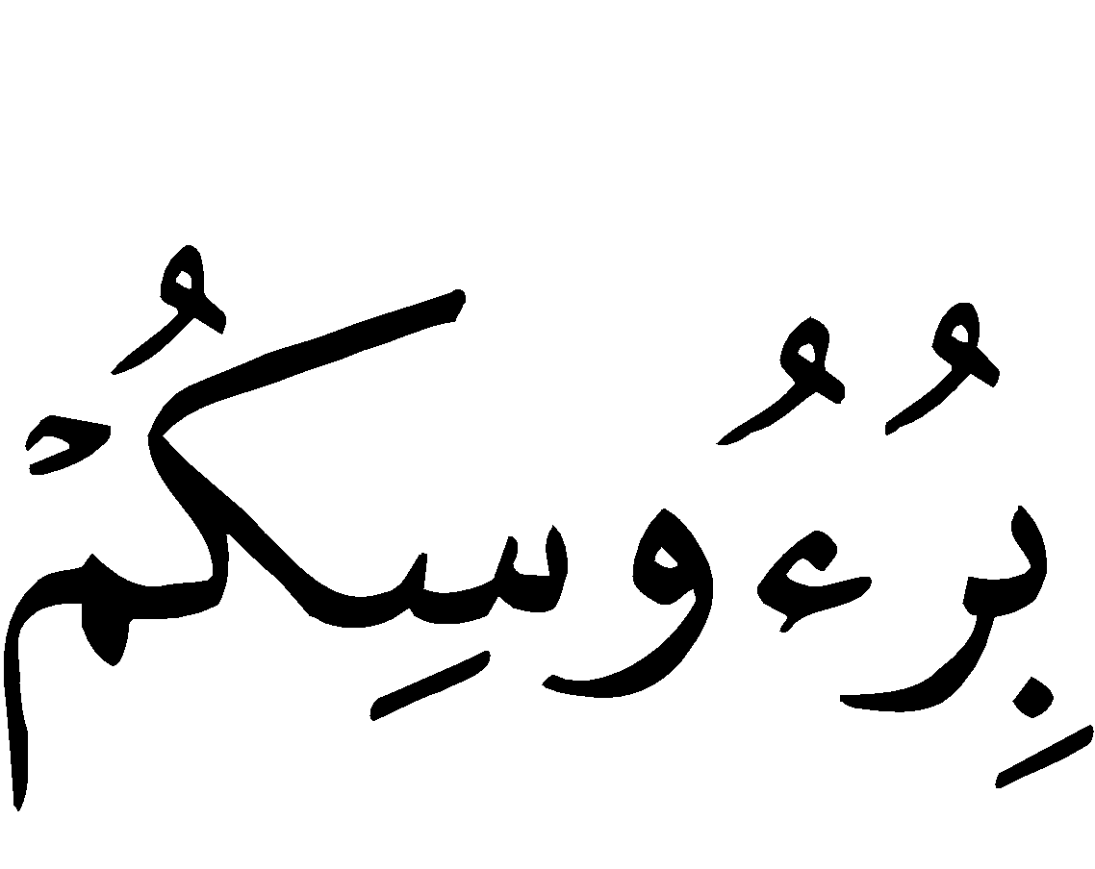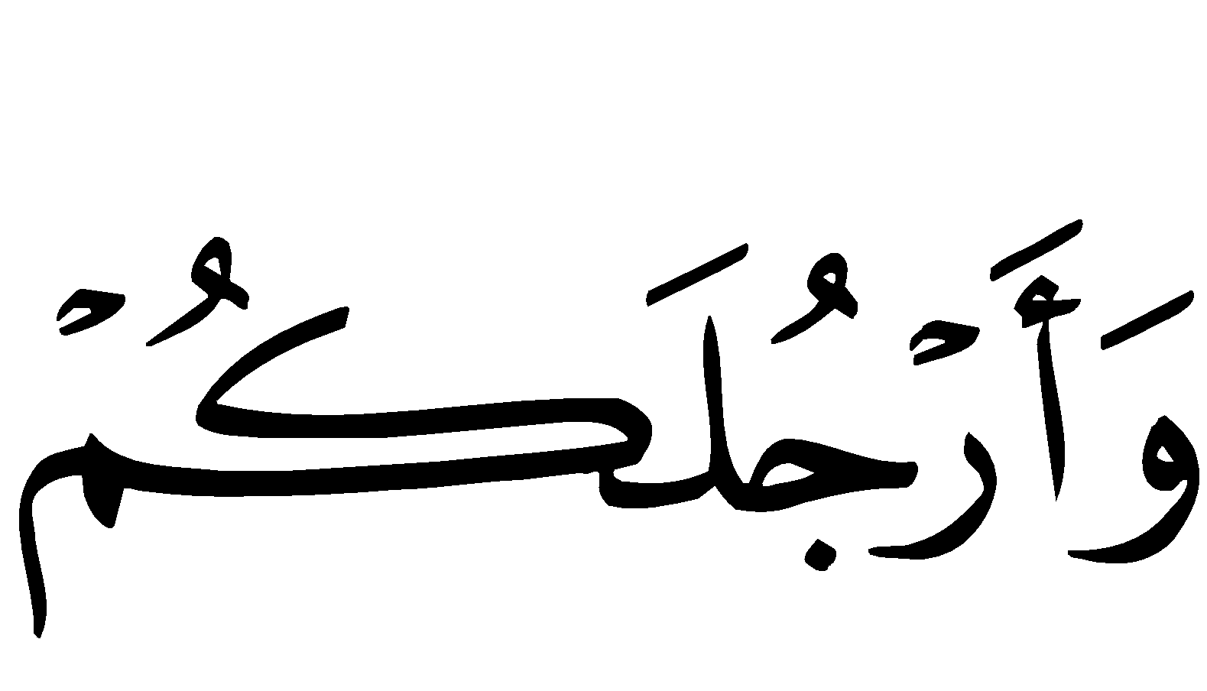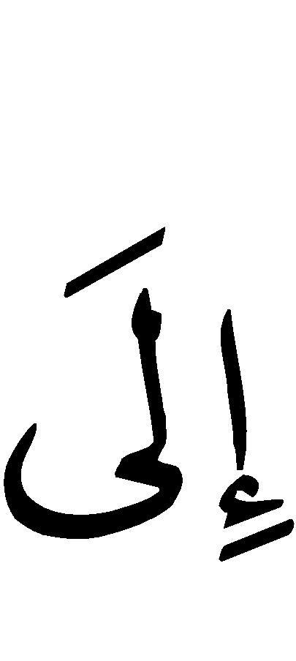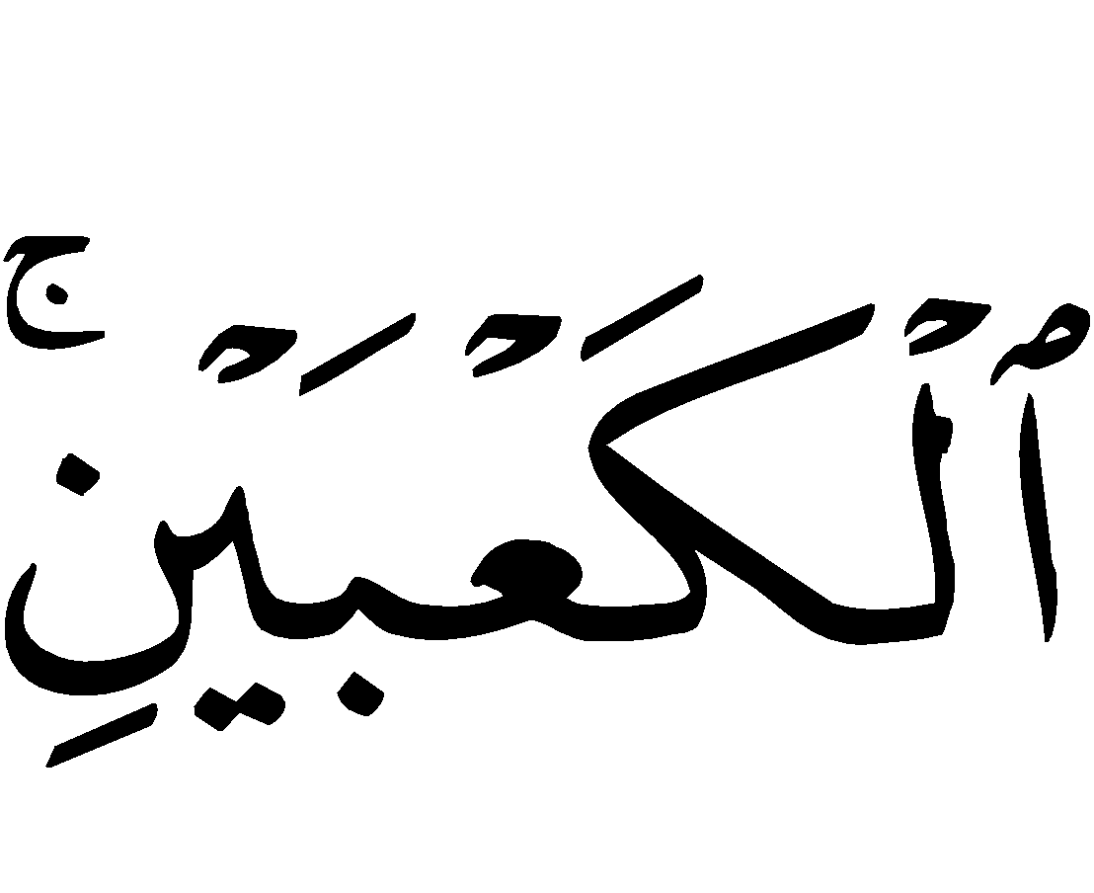
“Hai orang-orang yang beriman, apabila kamu hendak mengerjakan shalat, maka basuhlah mukamu dan tanganmu sampai dengan siku, dan sapulah kepalamu dan (basuh) kakimu sampai dengan kedua mata kaki ” (Q.S; Al Maidah: 6).

Rasulullah  bersabda

(( لا تُقْبَلُ صَلاةٌ بِغَيْرِ طَهُوْرٍ ))

“shalat tidak diterima (tidak sah) bila tanpa bersuci”
2.Menghadap ke kiblat (Ka’bah) dimanapun berada, dengan seluruh badan, dengan niat dalam hati melakukan shalat yang hendak dikerjakan, baik shalat fardhu maupun shalat sunnat.
Niat tidak perlu diucapkan dengan lisan karena hal itu tidak dianjurkan dan tidak pernah dicontohkan oleh Nabi , dan juga para shahabat  tidak pernah melafadzkan dengan lisan mereka.
Nabi Muhammad  menyunahkan agar kita ketika hendak shalat untuk membuat sutrah (batasan) sebagai tempat shalat, baik ketika kita sebagai imam maupun shalat sendirian.
3.Takbiratul ihram dengan mengucapkan “Allahu Akbar” dengan menatap ke tempat sujud.
4.Mengangkat tangan ketika takbir setinggi pundak atau sejajar telinga.
5.Meletakkan kedua tangan di atas dada. Telapak tangan kanan berada di atas punggung telapak tangan kiri. Ini berdasarkan hadits yang diriwayatkan oleh Wa'il bin Hujr dan Qubaishah bin Halab At Tha'i dari bapaknya .
6.Disunnahkan membaca do’a istiftah (pembukaan) yaitu:
اَللَّـهُمَّ بَاعِدْ بَيْنِي وَبَيْنَ خَطَايَايَ كَمَا بَاعَدْتَ بَيْنَ المَشْرِقِ وَالمَغْـرِبِ, اَللَّهُـمَّ نَقِّنِي مِن خَطَايَاي كمَا يُنَقَّى الثَّوْبُ الأَبْيَضُ مِنَ الدَّنَسِ, اَللَّهمَّ اغْسِلْنِي مِنْ خَطَايَايَ بِالمَاءِ وَالثَّلْجِ وَالبَرَد
“Ya Allah, jauhkanlah aku dari segala dosa-dosaku, sebagaimana Engkau menjauhkan antara timur dan barat. Ya Allah, bersihkanlah aku dari segala dosa-dosaku seperti dibersihkannya kain putih dari kotoran. Ya Allah, cucilah aku dari segala dosa-dosaku dengan air, es dan embun”.
Selain do’a di atas, boleh juga membaca do’a:
سُبْحَانَك اللَّهمَّ وَبِحَمْدِكَ وَتَبَارَكَ اسْمُكَ وَتَعَالَى جَدُّكَ وَلاَ إِلَهَ غَيْرُكَ
“Maha suci Engkau, ya Allah. Aku memuji-Mu dengan pujian-Mu, Maha berkah Asma-Mu, Maha tinggi kebesaran-Mu, dan tiada Ilah (yang berhak disembah) selain Engkau.”
Kemudian membaca ta’awwudz:
أَعُوْذُ بِاللهِ مِنَ الشَّيْطَانِ الرَّجِيْمِ
Dan basmalah:
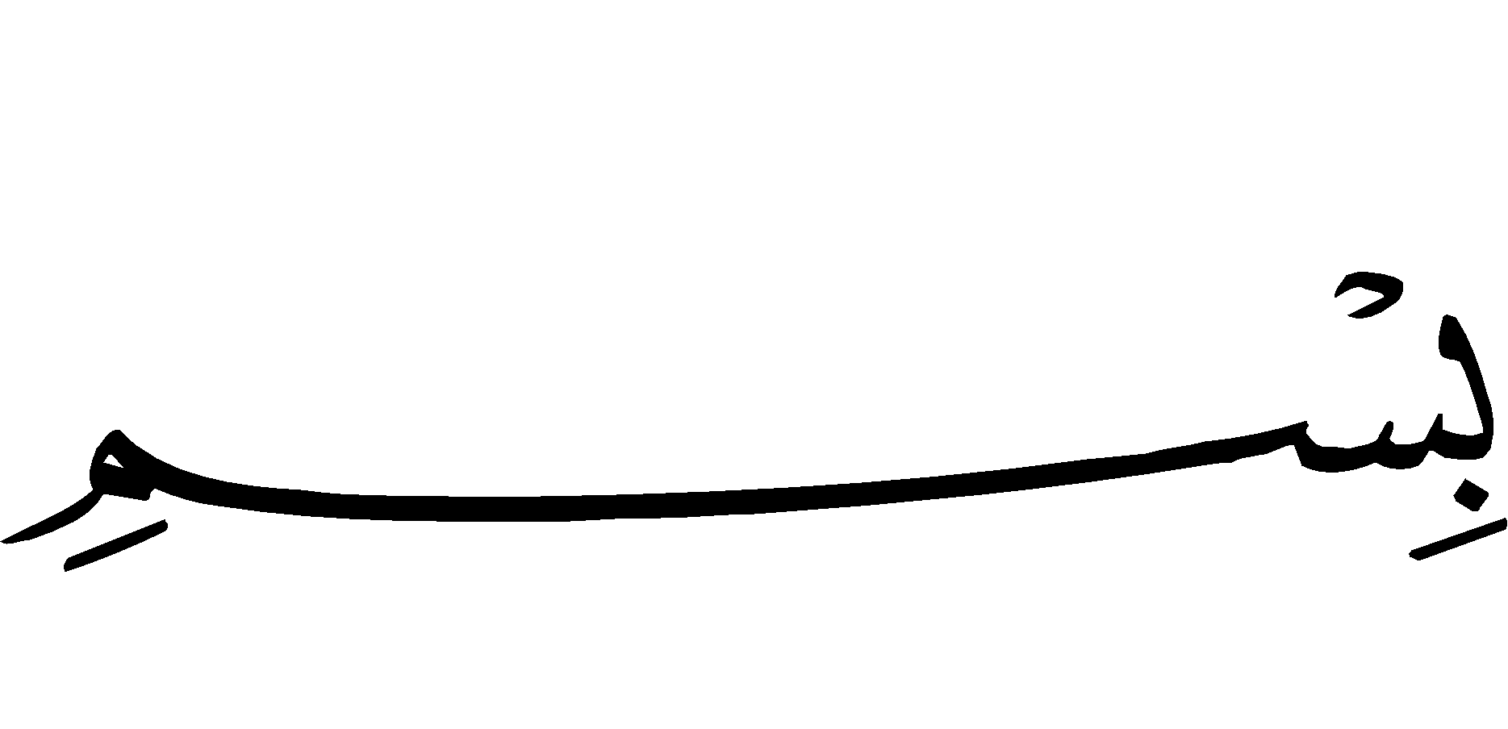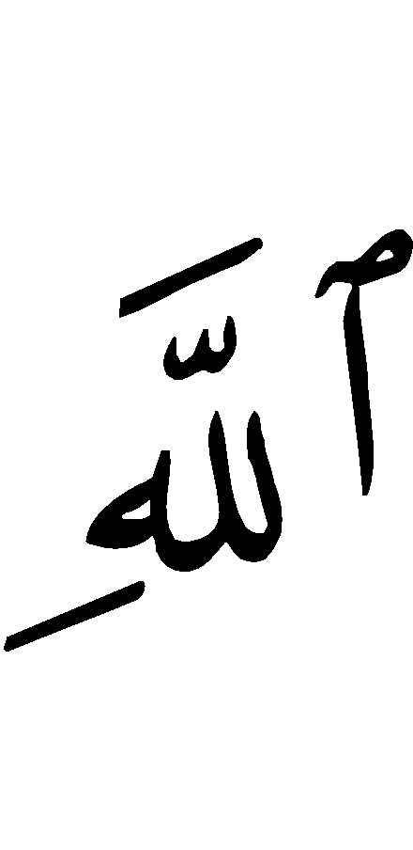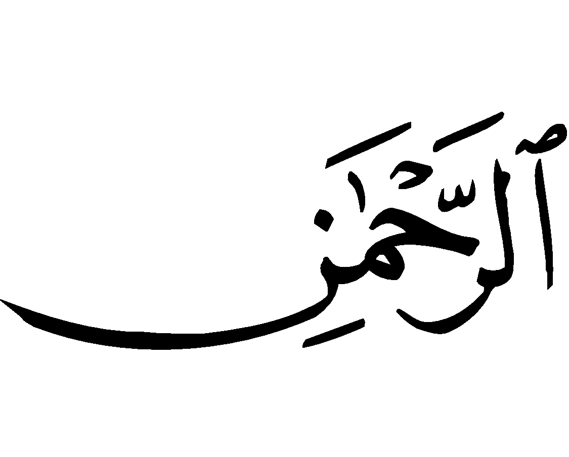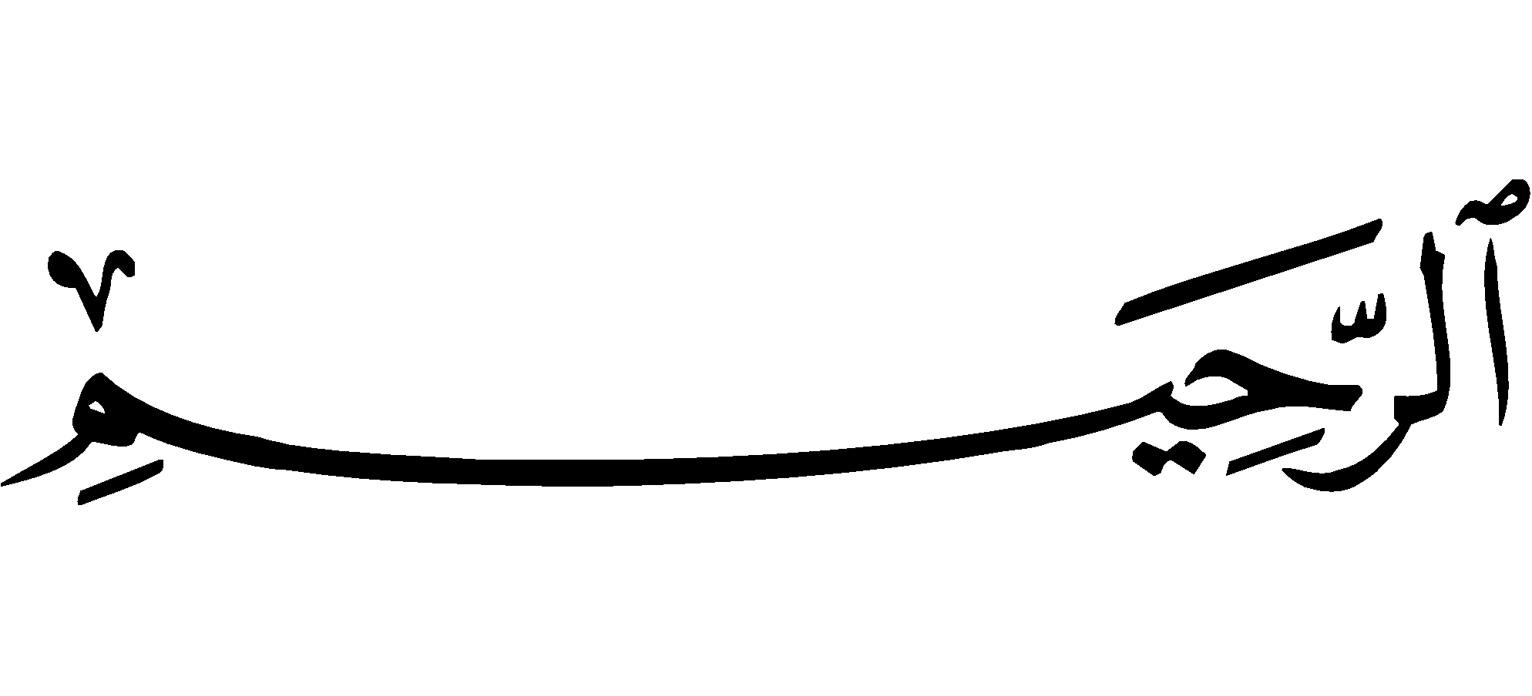
serta surat Al Fatihah, karena Rasulullah  pernah bersabda:
(( لاَ صَلاةَ لِمَنْ لَمْ يَقْرَأْ بِفَاتِحَةِ الْكِتَابِ ))
“Tidak sah shalat seseorang yang tidak membaca fatihatul Kitab.”
Setelah membaca surat Al Fatihah, ucapkanlah “Aamiin” dengan suara keras dalam shalat jahriyah (shalat yang bacaannya dikeraskan/ disuarakan). Setelah itu bacalah salah satu surat dari Al Qur’an yang dihafal (yang mudah).
7.Ruku’ dengan membaca takbir serta mengangkat kedua tangan setinggi pundak atau sejajar telinga. Lalu sejajarkan kepala dengan punggung, dan letakkan kedua tangan di atas kedua lutut, dan renggangkan jari-jari, dan berada pada posisi tuma’ninah (menenangkan badan) dalam ruku’, dan mengucapkan:
سُبْحَانَ رَبِّيَ الْعَظِيْمِ
“Maha suci Allah yang Maha agung”.
Lebih utama bila ucapan ini diulang-ulang tiga kali atau lebih. Dan disunnahkan juga menambahkan bacaan:
سُبْحَانَكَ اللَّهُمَّ رَبَّنَا وَبِحَمْدِكَ اللّهُمَّ اغْفِرْ ليِ
“Maha suci Allah, Rabb kami, dan dengan memuji Engkau, ya Allah, ampunilah aku.”
8.Mengangkat kepala setelah ruku’ dengan mengangkat kedua tangan setinggi pundak atau telinga, seraya mengucapkan:
سَمِعَ اللهُ لِمَنْ حَمِدَه
“Allah Maha Mendengar orang yang memuji-Nya”.
Dibaca oleh imam, dan juga ketika kita shalat sendirian.

Ketika berdiri ucapkanlah:
رَبَّنَا وَلَكَ الحَمْدُ حَمْدًا كَثِيْرًا طَيِّبًا مُبَارَكًا فِيْهِ مِلْءُ السَّمَوَاتِ وَمِلْءَ الأَرْضِ وَمِلْءَ مَا بَيْنَهُمَا وَمِلْءَ مَا شِئْتَ مِنْ شَيْءٍ بَعْدُ
"Ya Rabb kami, bagi Engkau-lah segala puji dengan pujian yang banyak, yang baik dan diberkati, yang memenuhi langit, bumi, antara langit dan bumi, dan memenuhi apa saja yang Engkau kehendaki.”
Lebih baik lagi apabila setelah mengucapkan do’a tersebut, membaca do'a:
أَهْلُ الثَّنَاءِ وَالمَجْدِ أَحَقُّ مَا قَالَ العَبْدُ, وَكُلُّنَا لَكَ عَبْدٌ, اللََّهُمَّ لاَ مَانِعَ لِمَا أَعْطَيْتَ وَلاَ مُعْطِيَ لِمَا مَنَعْتَ, وَلاَ يَنْفَعُ ذاَ الجدِّ مِنْكَ الجَدُّ
“Yang memiliki pujian dan keagungan, Yang berhak menerima apa yang dikatakan hamba-Nya. Kami semua milik-Mu, ya Allah. Tidak ada yang dapat menolak apa yang telah Engkau berikan, tidak ada yang dapat memberikan apa yang telah Engkau tolak, dan tidak ada gunanya bagi Engkau kekayaan dunia.”
Menambah do’a di atas merupakan kebaikan, karena do’a di atas terdapat dalam beberapa hadits yang shahih.
Ketika berdiri dari ruku’, makmum mengucapkan “Rabbanaa wa lakal hamdu …” Dan seterusnya.
Baik imam, munfarid (orang yang shalat sendirian) dan makmum disunnahkan meletakkan kedua tangan di atas dada seperti ketika berdiri sebelum ruku’. Ini berdasarkan petunjuk dari Rasulullah  dari hadits yang diriwayatkan dari Wa'il bin Hujr dan Sahal bin Sa'ad radhiyallahu 'anhuma.
9.Sujud dengan mengucapkan takbir serta meletakkan kedua lutut sebelum kedua tangan (jika mampu).
Bila tidak bisa/ tidak mampu, maka boleh mendahulukan tangan sebelum lutut. Dan jari-jari kedua kaki dan kedua tangan dihadapkan ke arah kiblat, dan jari-jari tangan dirapatkan.
Sujud di atas hendaknya dengan menggunakan anggota sujud yang tujuh, yakni kening bersama hidung, kedua tangan, kedua lutut, dan jari-jari kedua kaki, serta mengucapkan:
سُبْحَانَ رَبِّيَ الأَعْلىَ
“Maha Suci Allah yang Maha Tinggi” ( 3x atau lebih).
Disunnahkan juga membaca:
سُبْحَانَكَ اللَّهُمَّ رَبَّنَا وَبِحَمْدِكَ اللَّهُمَّ اغْفِرْ لِيْ
“Maha Suci Engkau, ya Allah, Rabb kami, dengan memuji Engkau, ya Allah, ampunilah aku.”
Dan disunnahkan pula memperbanyak do’a. Rasulullah  bersabda:
(( أَمَّا الرُّكُوْعُ فَعَظِّمُوْا فِيْهِ الرَّبَّ، وَأَمَّا السُّجُوْدُ فَاجْتَهِدُوْا فِي الدُّعَاءِ فَقَمِنٌ أَنْ يُسْتَجَابَ لَكُمْ ))
“Ketika ruku’ maka agungkanlah (nama) Rabbmu. Dan ketika sujud, maka bersungguh-sungguhlah dalam berdo’a, karena do’a kalian layak untuk dikabulkan”.(HR. Muslim).
(( أَقْرَبُ مَا يَكُوْنُ الْعَبْدُ مِنْ رَبِّهِ وَهُوَ سَاجِدٌ فَأَكْثِرُوْا مِنَ الدُّعَاءِ))
“Kondisi dimana seorang hamba paling dekat dengan Rabbnya adalah di saat ia sedang sujud, karena itu perbanyaklah do’a”. (HR. Muslim).
Disunnahkan pula berdo’a untuk diri sendiri dan mendo'akan umat Islam lainnya untuk kebaikan di dunia dan di akhirat.
Ketentuan lainnya adalah merenggangkan kedua lengan dari kedua lambung, tidak merapatkan perut dengan paha, merenggangkan kedua paha dari kedua betis dan mengangkat kedua lengan dari tanah (lantai/ tempat sujud). Hal ini sebagaimana yang disabdakan oleh Rasulullah :
(( اِعْدِلُوْا فِي السُّجُوْدِ, وَلاَ يَبْسُطْ أَحَدُكُمْ ذِراَعَيْهِ انْبِسَاطَ الْكَلْبِ ))
“Tegaklah dalam sujud kalian, jangan ada salah seorang dari kalian yang meletakkan kedua lengannya seperti seekor anjing.”
10.Mengangkat kepala dari sujud (bangun dari sujud) sambil mengucapkan takbir, menghamparkan telapak kaki yang kiri dan mendudukinya, menegakkan kaki yang kanan, meletakkan kedua tangan di atas kedua paha atau lutut, dan mengucapkan:
(( رَبِّ اغْفِرْ لِي رَبِّ اغْفِرْ ليِ رَبِّ اغْفِرْ ليِ, اللَّهُمَّ اغْفِرْ ليِ وَارْحَمْنِي وَارْزُقْنِي وَعَافِنِي وَاهْدِنِي وَاجْبُرْنِي ))
“Ya Rabb, ampunilah aku (3x). Ya Allah, ampunilah aku, kasihilah aku, berikanlah rizki-Mu kepadaku, sehatkanlah aku, tunjukilah aku, dan cukupkanlah segala kekuranganku".
Thuma’ninah (menenangkan badan) ketika duduk sehingga tulang-tulangnya kembali lagi ke tempat asalnya, seperti i’tidal setelah ruku’ . Nabi Muhammad  memanjangkan i'tidal dan duduk di antara dua sujud.
11.Sujud kedua dengan mengucapkan takbir, dan mengerjakan seperti yang dikerjakan pada sujud pertama.
12.Mengangkat kepala dengan mengucapkan takbir; lalu duduk sejenak seperti duduk di antara dua sujud, dan yang ini disebut dengan duduk istirahat. Menurut salah satu pendapat ulama ini merupakan amalan yang disunnahkan. Karena itu apabila ini ditinggalkan tidak apa-apa dan pada kondisi tersebut tidak ada dzikir maupun do’a yang harus diucapkan.
Kemudian bangkit ke raka'at yang kedua dengan bertumpu pada kedua lutut (bila kondisi memungkinkan). Bila tidak mampu, maka boleh bertumpu pada alas (dasar/ tempat sujud).
Lalu membaca surat Al Fatihah, dan selanjutnya membaca salah satu surat dari Al Qur’an. Baru setelah itu mengerjakan seperti yang dilakukan pada raka'at pertama.
Makmum tidak diperkenankan mendahului imam, karena Nabi  telah memperingatkan hal itu kepada umatnya. Hukumnya makruh apabila gerakan makmum bersamaan dengan imam. Yang disunnahkan adalah semua perbuatan makmum (dalam shalat) dilakukan setelah imam tanpa menunggu-nunggu dan setelah terhentinya suara imam. Hal ini berdasarkan sabda Rasulullah :
(( إِنَّمَا جُعِلَ الإِمَامُ لِيُؤْتَمَّ بِهِ، فَلا تَخْتَلِفُوْا عَلَيْهِ فَإِذَا كَبَّرَ فَكَبِّرُوْا, وَإِذاَ قَالَ سَمِعَ اللهُ لِمَنْ حَمِدَهُ, فَقُوْلُوْا: رَبَّنَا وَلَكَ الْحَمْدُ, فَإِذَا سَجَدَ فَاسْجُدُوْا ))
“Imam hanya dijadikan untuk diikuti, karenanya janganlah kalian menyelisihi imam, apabila imam takbir, maka takbirlah, apabila imam mengucapkan “sami’allaahu liman hamidah” maka ucapkanlah: “Rabbanaa wa lakal hamd.” Apabila imam sujud, maka sujudlah". (HR. Bukhari dan Muslim).
13.Apabila shalat terdiri dari dua raka'at, seperti shalat Subuh, shalat Jum’at dan shalat Ied, maka setelah sujud yang kedua, duduk dengan menegakkan kaki yang kanan, dan duduk di atas kaki yang kiri, meletakkan tangan kanan di atas paha kanan, menggenggam semua jari kecuali jari telunjuk yang mengisyaratkan pengesaan Allah , atau menggenggam jari kelingking dan jari manis saja sedangkan jari tengah beserta ibu jari membentuk lingkaran, lalu mengisyaratkan jari telunjuk, ini juga baik bila dilakukan. Kedua cara ini berdasarkan hadits Nabi . Dan tangan kiri diletakkan di atas paha atau lutut yang kiri juga. Dalam duduk ini kemudian membaca tasyahud, yaitu:
التَحِيَّاتُ ِللهِ وَالصَّلَوَاتُ وَالطَيِّبَاتُ, السَّلامُ عَلَيْكَ أَيُّهَا النَّبِيُّ وَرَحْمَةُ اللهِ وَبَرَكَاتُهُ, السَّلاَمُ عَلَيْنَا وَعَلَى عِبَادِ اللهِ الصَّالِحِيْنَ, أَشْهَدُ أَنْ لاَ إِلَهَ إِلاَّ اللهُ وَأَشْهَدُ أَنَّ مُحَمَّدًا عَبْدُهُ وَرَسُوْلُهُ, اَللَّهُمَّ صَلِّ عَلَى مُحَمَّدٍ وَعَلَى آلِ مُحَمَّدٍ كَمَا صَلَّيْتَ عَلَى إِبْرَاهِيْمَ وَآَلِ إِبْرَاهِيْمَ إِنَّكَ حَمِيـْدٌ مَجِيْدٌ, وَبَارِكْ عَلَى مُحَـمَّدٍ وَعَلَى آلِ مُحَـمَّدٍ كَمَا بَارَكْتَ عَلَى إِبْرَاهِيْـمَ وآل إِبْرَاهِيْمَ إِنَّكَ حَمِيـْدٌ مَجِيـْدٌ, اَللَّهُمَّ إِنِّي أَعُـوْذُ بِكَ مِنْ عَذَابِ جَهَنَّمَ وَمِنْ عَـذَابِ القَبْرِ وَمِنْ فِتْنَةِ المَحْيَا وَالْمَمَاتِ وَمِنْ فِتْـنَةِ الْمَسِيْحِ الدَّجَّال
“Segala puja dan puji, shalawat dan kebaikan milik Allah, keselamatan dari Allah, rahmat-Nya dan keberkahan-Nya kepadamu wahai Nabi , keselamatan kepada kami dan hamba-hamba Allah yang shaleh. Aku bersaksi bahwasanya tidak ada Ilah yang berhak disembah selain Allah. Aku bersaksi bahwa Muhammad itu hamba dan utusan-Nya. Ya Allah sampaikan keselamatan kepada Muhammad dan kepada keluarga Muhammad, sebagaimana Engkau telah memberikan keselamatan kepada Ibrahim dan keluarga Ibrahim. Sesungguhnya Engkau Maha Terpuji dan Maha Agung, berkatilah Muhammad dan keluarga Muhammad, sebagaimana Engkau telah memberkati Ibrahim dan keluarga Ibrahim, sesungguhnya Engkau Maha Terpuji dan Maha Agung. Ya Allah aku memohon perlindungan kepada-Mu dari siksa neraka Jahannam, dari siksa kubur, dari fitnah kehidupan dan kematian, dan dari fitnah Al Masih Ad-Dajjal”.
Kemudian berdo'a apa saja meminta kebaikan di dunia dan akhirat, dan jika mendo'akan orang tua atau sesama kaum muslimin, maka tidak apa-apa, baik dilakukan dalam shalat wajib maupun dalam shalat sunnah.
Selanjutnya salam ke kanan dan ke kiri, seraya mengucapkan:
اَلسَّلاَمُ عَلَيْكُمْ وَرَحْمَةُ اللهِ, اَلسَّلاَمُ عَلَيْكُمْ وَرَحْمَةُ اللهِ
14.Apabila shalat terdiri dari tiga raka'at, seperti shalat Maghrib, atau empat raka'at, seperti shalat Dzuhur, Ashar dan shalat Isya’. Maka setelah membaca tasyahud dan shalawat kepada Nabi , berdiri lagi dengan bertumpu pada lutut, mengangkat kedua tangan setinggi pundak dengan mengucapkan “Allahu Akbar” dan meletakkan kedua tangan di atas dada, lalu membaca Al Fatihah saja.
Apabila dalam raka'at ketiga dan keempat dari shalat Dzuhur sesekali menambah bacaan ayat sesudah surat Al Fatihah, maka tidak apa-apa, karena ini berdasarkan hadits yang diriwayatkan oleh Abi Sa’id .
Kemudian melakukan tahiyat pada raka'at ketiga dari shalat Maghrib dan setelah raka'at keempat dari shalat Dzuhur, Ashar atau Isya’; membaca shalawat kepada Nabi , memohon perlindungan dari siksa neraka Jahannam, siksa kubur, dan fitnah Dajjal, memperbanyak do'a sebagaimana pada shalat yang dua raka'at. Pada saat ini duduknya “Tawarruk”, yakni meletakkan kaki kiri di bawah kaki kanan, pantat di atas lantai/alas dengan menegakkan kaki kanan. Ini berdasarkan hadits yang diriwayatkan oleh Abi Humaid .
Setelah itu melakukan salam ke kanan dan ke kiri, seraya mengucapkan:
اَلسَّلاَمُ عَلَيْكُمْ وَرَحْمَةُ اللهِ . اَلسَّلاَمُ عَلَيْكُمْ وَرَحْمَةُ اللهِ
Kemudian beristighfar (3x) dan mengucapkan:
اَللَّــهُمَّ أَنْتَ السَّلامُ وَمِنْكَ السَّلاَمُ تَبَارَكْتَ يَا ذَا اْلجَلالِ وَاْلإكْرَامِ, لاَ إِلَهَ إِلا الله ُ وَحْدَهُ لاَ شَرِيْكَ لَهُ، لَهُ اْلمُلْكُ وَ لَهُ اْلحَمْدُ وَهُوَ عَلَى كُلِّ شَيْءٍ قَدِيْرٌ. لاَ حَوْلَ وَلاَ قُوَّةَ إِلاَّ بِالله. اَللَّــهُمَّ لاَ مَانِعَ لِمَا أَعْطَيْتَ، وَلاَ مُعْطِيَ لِمَا مَنَعْتَ وَلاَ يَنْفَعُ ذَا اْلجَدِّ مِنْكَ اْلجَدُّ, لاَ حَوْلَ وَلاَ قُوَّةَ إِلاَّ بِالله. وَلاَ نَعْبُدُ إِلاَّ إِيَّاهُ. لَهُ النِّعْمَةُ وَ لَهُ اْلفَضْلُ وَ لَهُ الثَّنَاءُ اْلحَسَنُ. لاَ إِلَهَ إِلاَّ الله ُ مُخْلِصِـيْنَ لَهُ الدِّيْنَ وَلَوْ كَرِهَ اْلكَافِرُوْنَ.
“Ya Allah, Engkau Maha Sejahtera, dari Engkaulah datangnya kesejahteraan, Engkau Maha Berkah, wahai yang mempunyai Keagungan dan Kemuliaan, tiada Ilah yang berhak disembah selain Allah yang Esa, tidak ada sekutu bagi-Nya. Bagi-Nya kerajaan, bagi-Nya segala pujian. Dia berkuasa atas segala sesuatu. Ya Allah tidak ada yang mampu menghalangi apa yang Engkau berikan, tidak ada yang mampu memberi sesuatu yang Engkau tolak, dan tidak ada gunanya bagi Engkau kekayaan manusia, tiada daya dan kekuatan kecuali dengan izin Engkau, ya Allah. Tidak ada ilah yang berhak disembah selain Allah. Kami tidak menyembah selain Dia. Bagi-Nya kenikmatan, bagi-Nya anugrah, dan bagi-Nya pujian yang baik. Tidak ada Ilah yang berhak disembah selain Allah. Kami mengikhlaskan dien ini (agama ini) karena-Nya, meskipun orang-orang kafir membenci.”
Kemudian membaca tasbih (subhanallah) 33x, membaca hamdalah (Al Hamdulillah) 33x, dan takbir (Allahu Akbar) 33x, dan untuk kesempurnaan, maka bacalah:
لاَ إِلَهَ إِلاَّ الله ُ وَحْدَهُ لاَ شَرِيْكَ لَهُ، لَهُ اْلمُلْكُ وَلَهُ اْلحَمْدُ وَهُوَ عَلَى كُلِّ شَيْءٍ قَدِيْرٌ.
“Tiada Ilah yang berhak disembah selain Allah yang Esa, tiada sekutu bagi-Nya, bagi-Nya kerajaan, bagi-Nya segala pujian. Dia berkuasa atas segala sesuatu.”
Lalu membaca ayat kursi, surat Al Ikhlash, surat Al Falaq dan surat An Naas setelah shalat.
Disunnahkan untuk mengulang-ulang tiga surat tersebut sebanyak tiga kali setelah shalat Maghrib dan Subuh. Ini berdasarkan hadits yang shahih. Setelah melakukan shalat Maghrib dan Subuh juga disunnahkan untuk membaca dzikir di bawah ini sepuluh kali setelah membaca dzikir-dzikir yang telah disebutkan di atas:
لاَ إِلَهَ إِلاَّ الله ُ وَحْدَهُ لاَ شَرِيْكَ لَهُ، لَهُ اْلمُلْكُ وَ لَهُ اْلحَمْدُ يُـحْيِيْ وَيُـمِيْتُ وَهُوَ عَلَى كُلِّ شَيْءٍ قَدِيْرٌ
"Tidak ada Ilah yang berhak disembah kecuali Allah semata, tidak ada sekutu bagi-Nya, bagi-Nya segala kerajaan dan bagi-Nyalah segala pujian, Dialah Dzat Yang Menghidupkan dan Mematikan, dan Dia Maha Kuasa atas segala sesuatu".
Berdasarkan hadits Nabi  tentang hal ini.
Seorang imam, setelah mengucapkan istighfar (3x) dan mengucapkan:
اَللَّــهُمَّ أَنْتَ السَّلامُ وَمِنْكَ السَّلاَمُ تَبَارَكْتَ يَا ذَا اْلجَلالِ وَاْلإكْرَامِ
"Ya Allah Engkau Maha Sejahtera, dari-Mu kesejahteraan, Maha Berkah Engkau wahai Dzat yang memiliki Keagungan dan Kemuliaan".
Ia berpaling menghadap makmumnya, kemudian berdzikir (dzikir seperti dijelaskan di atas). Amalan ini sebagaimana telah ditunjukkan beberapa hadits Nabi , diantaranya hadits yang diriwayatkan Aisyah radhiyallahu 'anha dalam shahih Muslim. Dan yang perlu dipahami dengan baik bahwa dzikir hukumnya sunnah bukan wajib.
Setiap muslim dan muslimah disunnahkan untuk senantiasa berusaha melaksanakan shalat dua belas raka'at disaat tidak bebergian (safar) yaitu empat raka'at sebelum Dzuhur, dua raka'at setelah Dzuhur, dua raka'at setelah Maghrib, dua raka'at setelah Isya’ dan dua raka'at sebelum Subuh. Karena Nabi  selalu memelihara shalat-shalat sunnah ini. Shalat-shalat sunnah ini disebut dengan sunnah Rawatib.
Ummi Habibah radhiyallahu 'anha meriwayatkan bahwa Nabi  bersabda:
(( مَنْ صَلَّى اثْنَتَيْ عَشْرَةَ رَكْعَةً فِيْ يَوْمٍ وَلَيْلَةٍ بُنِيَ لَهُ بِهِنَّ بَيْتٌ فِي الْجَنَّةِ ))
“Barang siapa melaksanakan shalat sunnah 12 raka'at setiap hari, maka akan disediakan untuknya rumah di surga”. (HR. Muslim).
Ketika bepergian atau dalam perjalanan, Nabi  meninggalkan shalat sunnah sebelum dan sesudah Dzuhur, shalat sunnah ba’da Maghrib, dan shalat sunnah ba’da Isya’. Tetapi beliau masih tetap menjaga shalat sunnah sebelum Subuh, dan shalat witir. Oleh kerena itu kita perlu meneladani kehidupan beliau, karena Allah  telah berfirman:
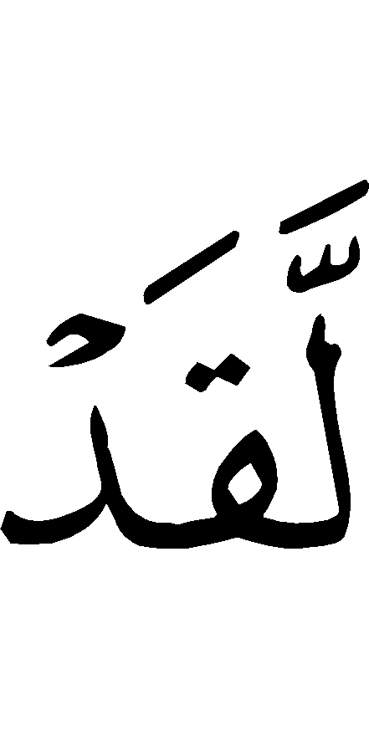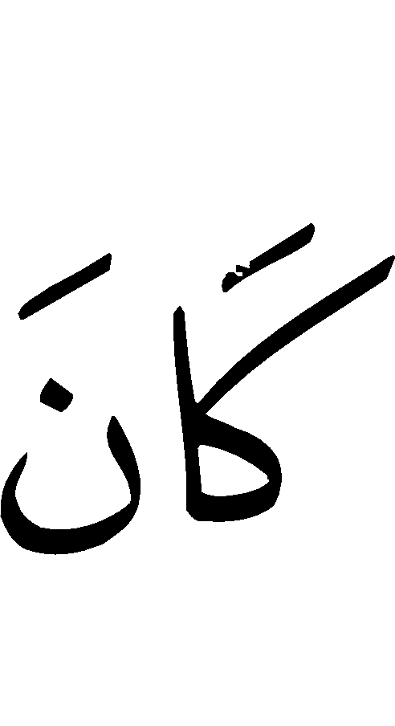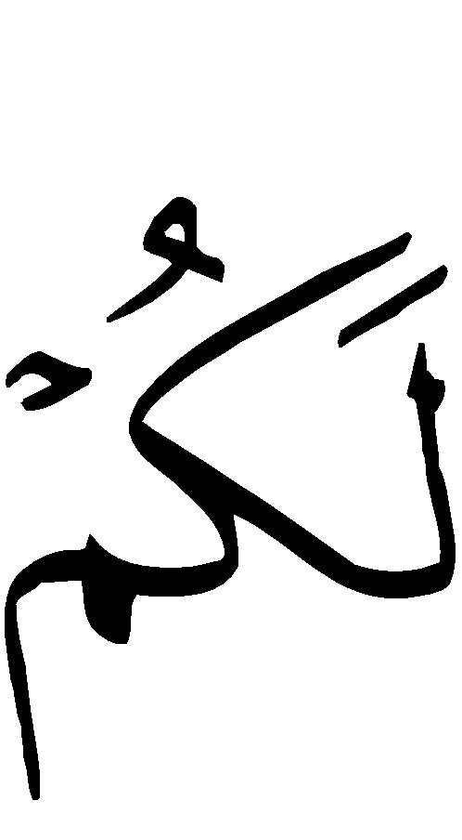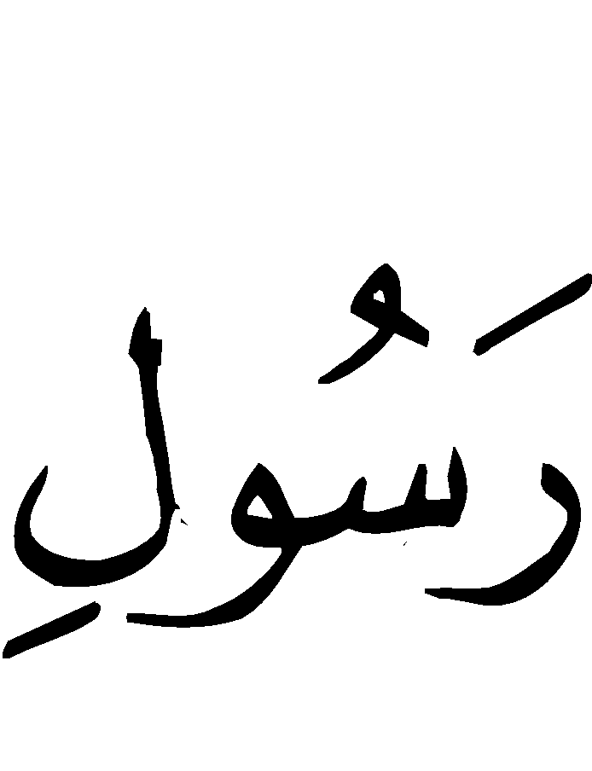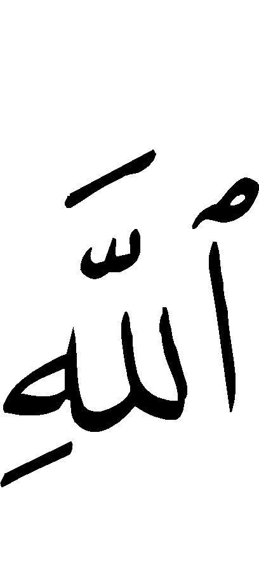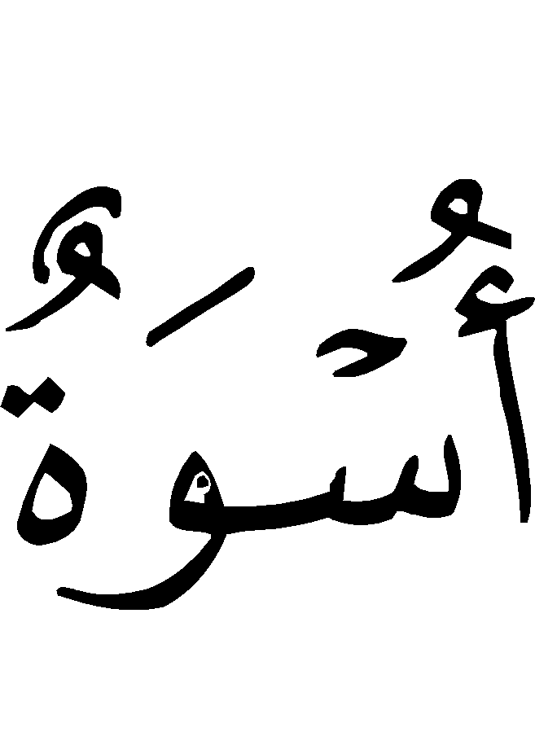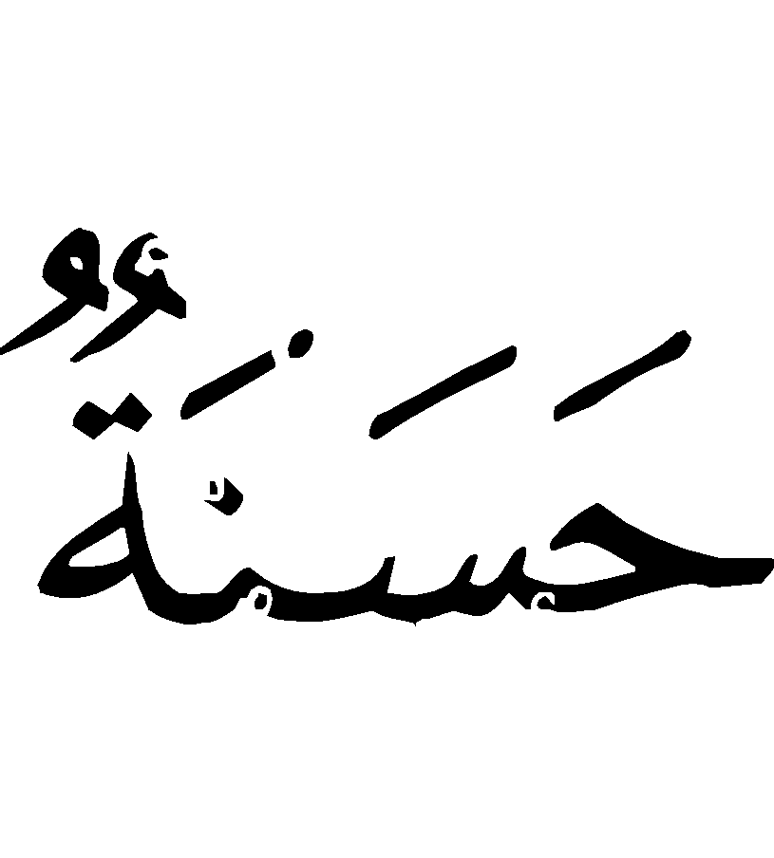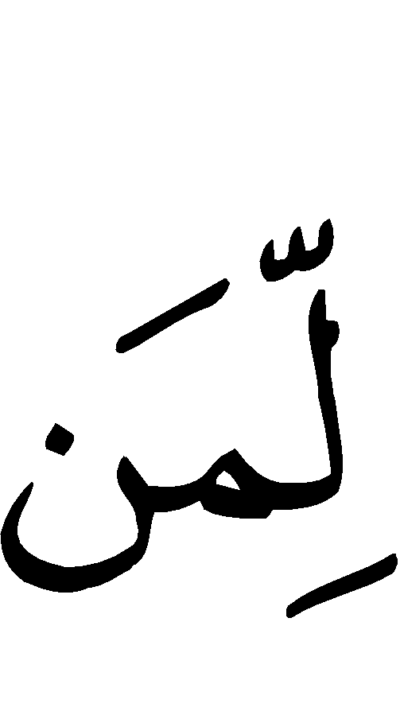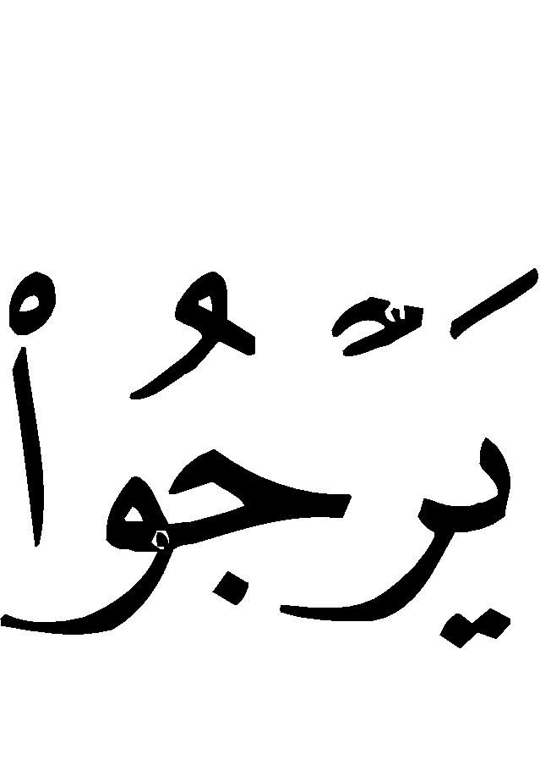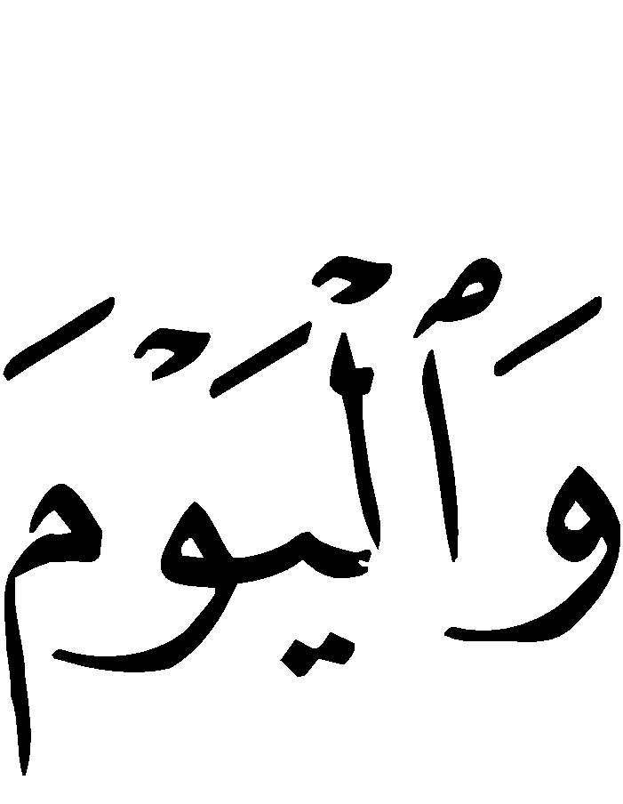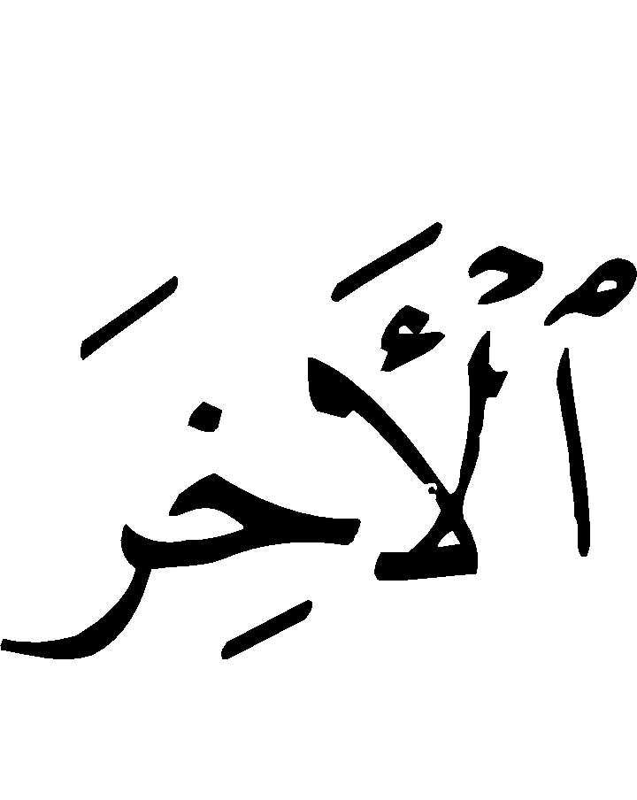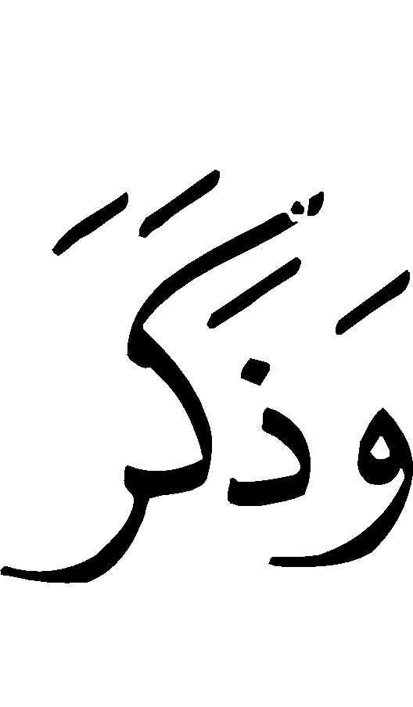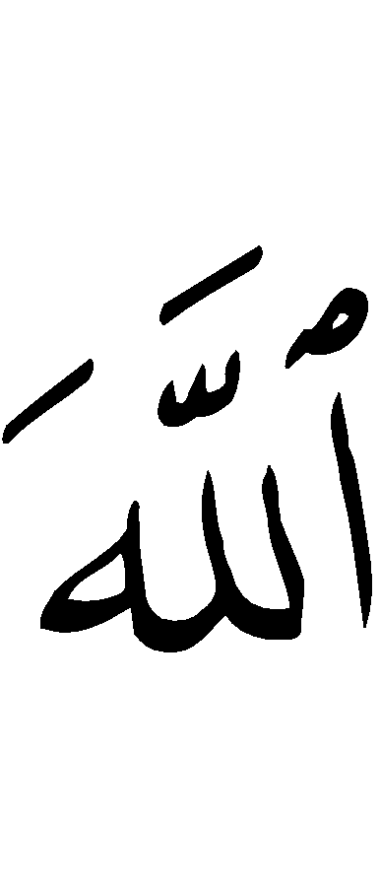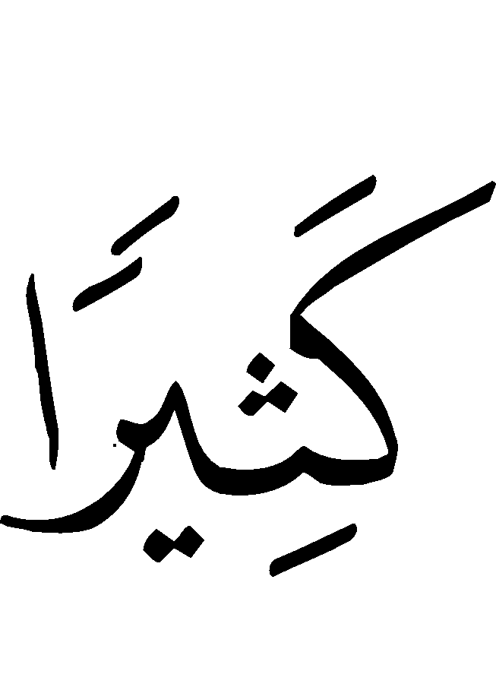
“Sesungguhnya telah ada pada (diri) Rasulullah itu suri tauladan yang baik bagimu (yaitu) bagi orang yang mengharap (rahmat) Allah dan (kedatangan) hari kiamat dan dia banyak menyebut Allah”. (QS. Al -Ahzab: 21).
Rasulullah  pun telah bersabda:
(( صَلُّوْا كَمَا رَأَيْتُمُوْنِيْ أُصَلِّي ))
“Shalatlah kalian sebagaimana kalian melihat aku shalat”.
Allah  pemberi taufiq, dan semoga salam sejahtera tetap terlimpah kepada Nabi kita, Muhammad bin Abdullah, kepada keluarganya, para shahabatnya, dan para pengikutnya sampai hari kiamat.

2. KEWAJIBAN
MELAKSANAKAN SHALAT BERJAMA'AH

Banyak orang yang meremehkan shalat berjama'ah. Yang menjadi alasan mereka adalah sikap ketidak pedulian sebagian ulama terhadap masalah ini. Oleh karenanya, dalam tulisan ini saya berkewajiban untuk menjelaskannya karena sebenarnya masalah ini teramat penting.
Setiap muslim tidak dibenarkan meremehkan masalah yang dianggap penting oleh Allah  (dalam Kitab suci-Nya) dan Rasul-Nya (dalam sunnahnya).
Allah  telah banyak menyebut kata “Shalat” dalam Al Qur’anul Karim. Ini sebagai pertanda begitu pentingnya perkara ini. Allah  telah memerintahkan kita untuk memelihara dan melaksanakan shalat dengan berjama'ah.
Allah  juga menegaskan bahwa meremehkan dan malas mengerjakan shalat berjama'ah termasuk sifat orang munafik. Dan hal ini terdapat dalam salah satu firman-Nya:
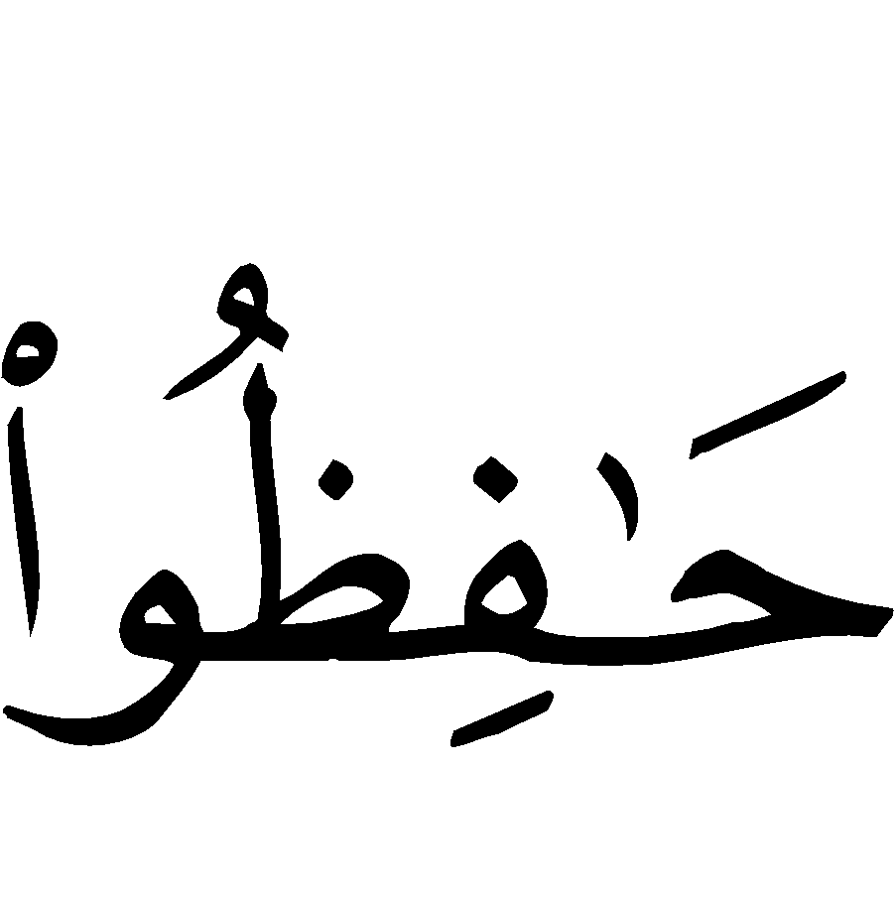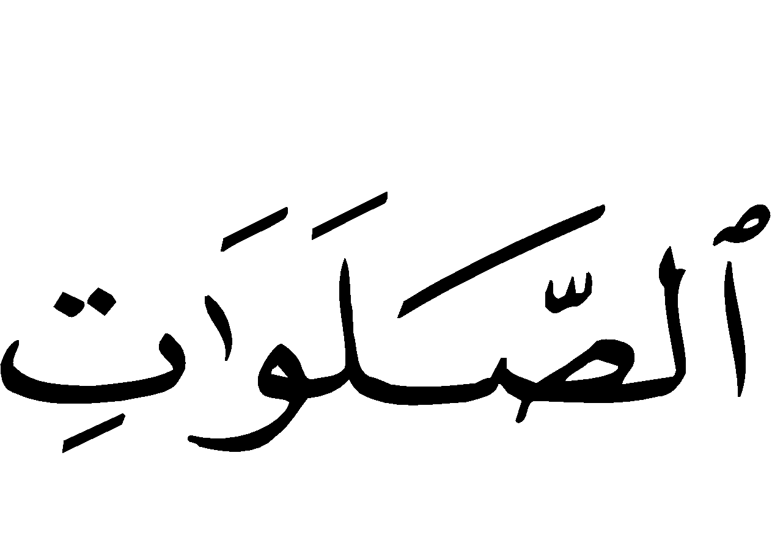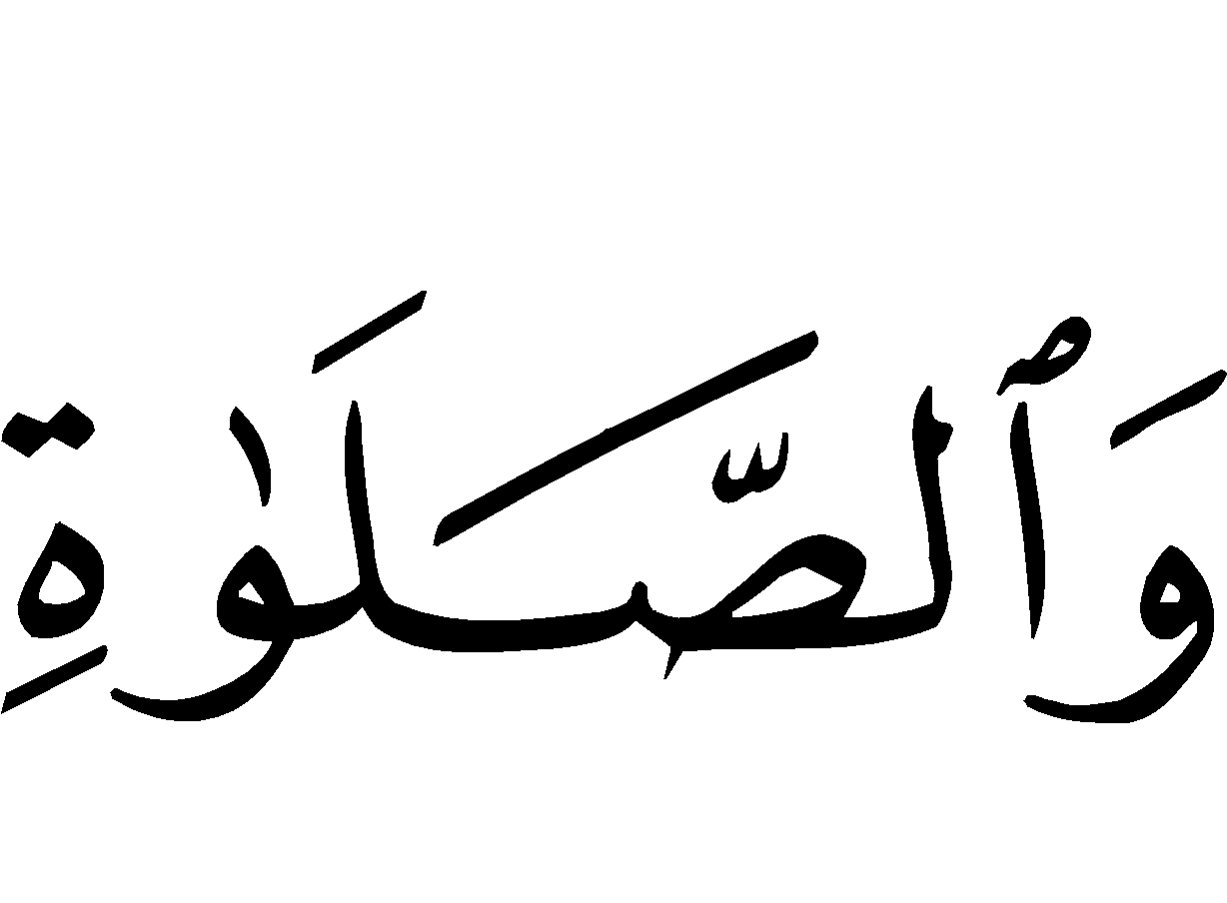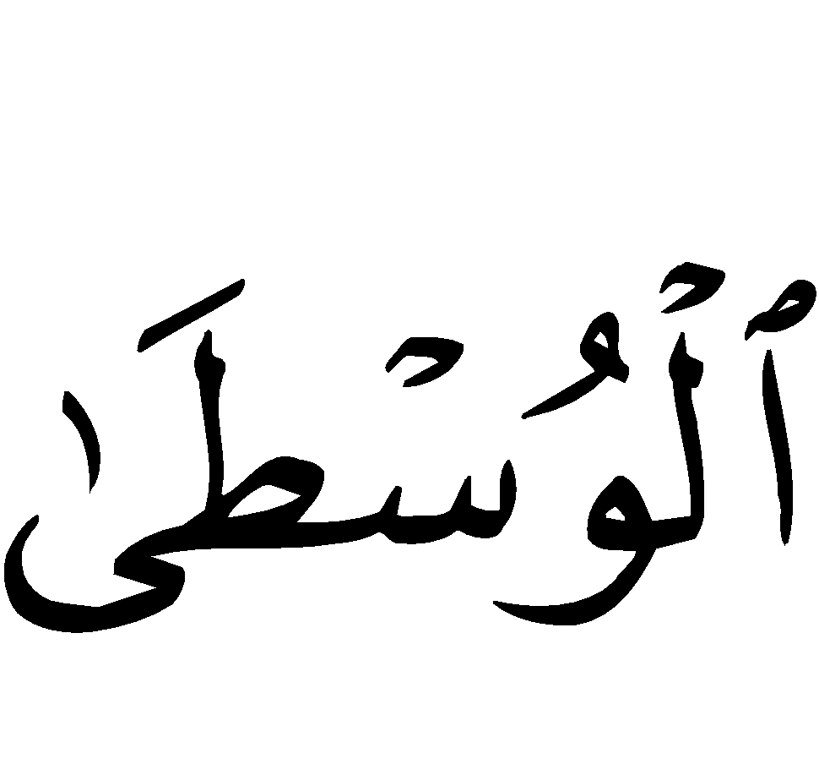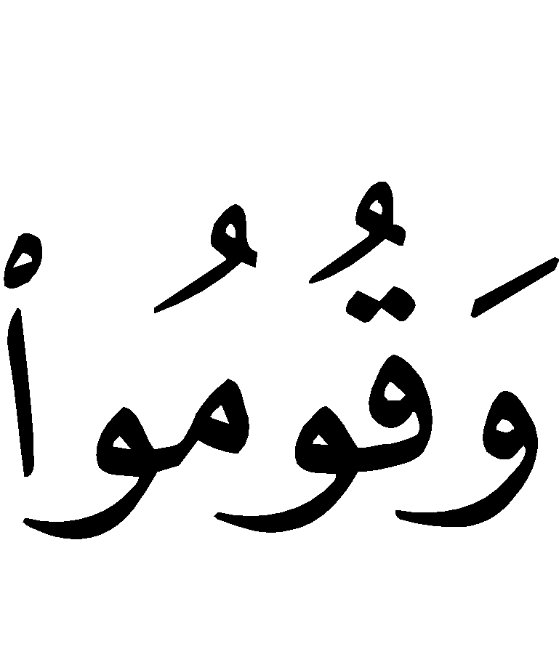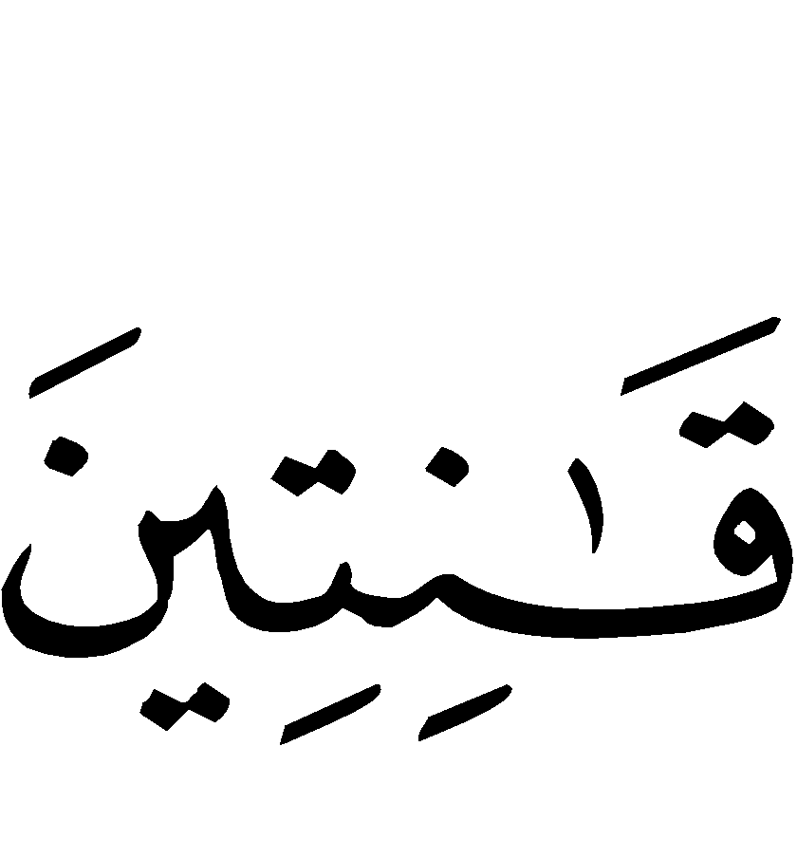
“Peliharalah segala shalat(mu), dan (peliharalah) shalat wusthaa. Berdirilah karena Allah (dalam shalatmu) dengan khusyu’”. (Al Baqarah: 238).
Bagaimana mungkin seorang muslim dapat dikatakan sebagai orang yang memelihara dan mengagungkan shalat, bila ia tidak melakukan (bahkan meremehkan) shalat berjama'ah bersama rekan-rekannya.
Allah  berfirman:
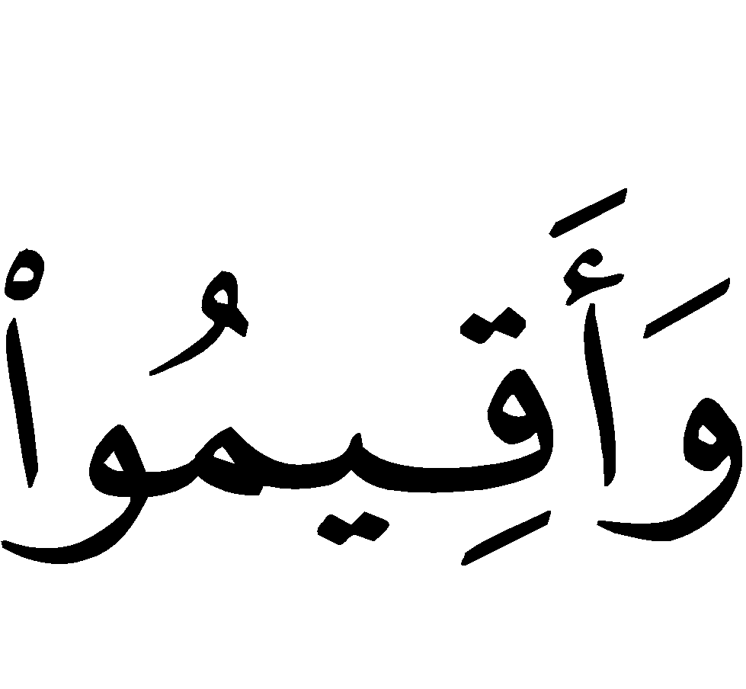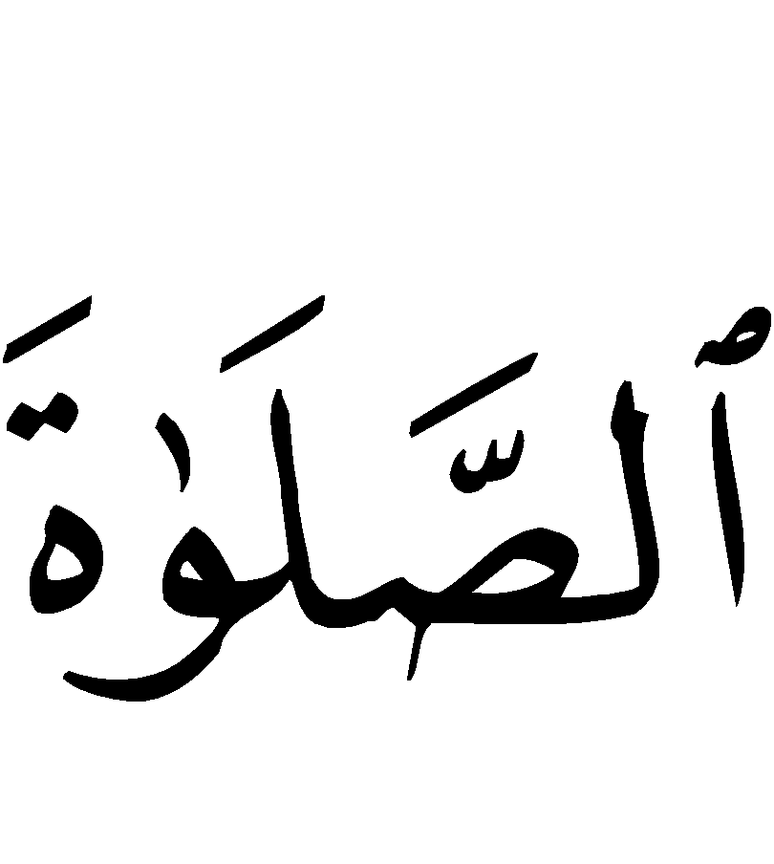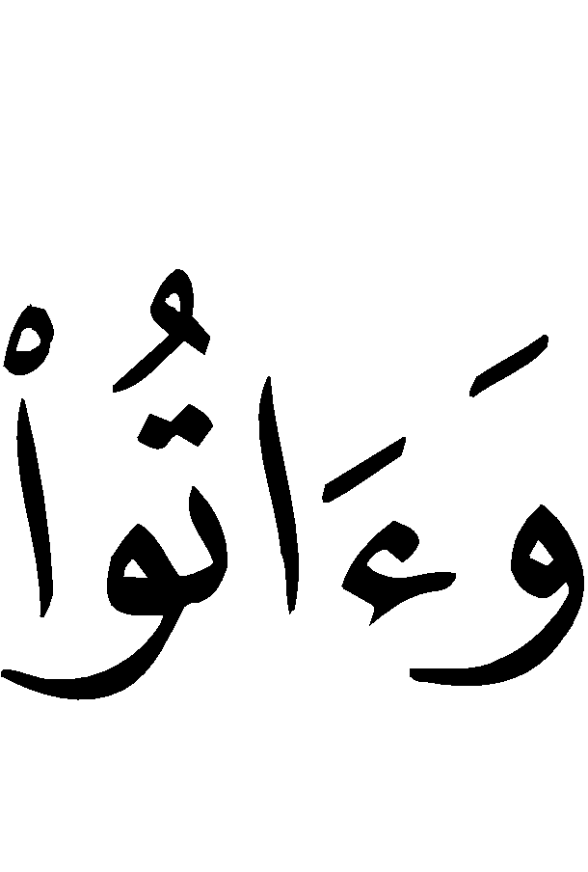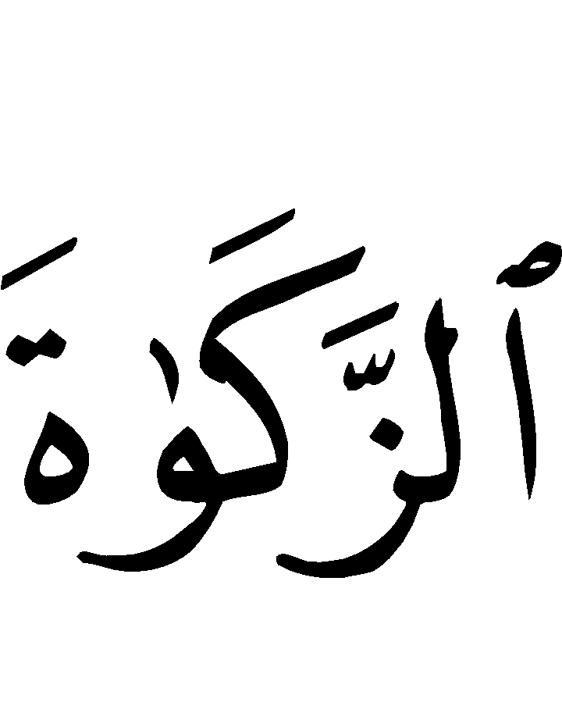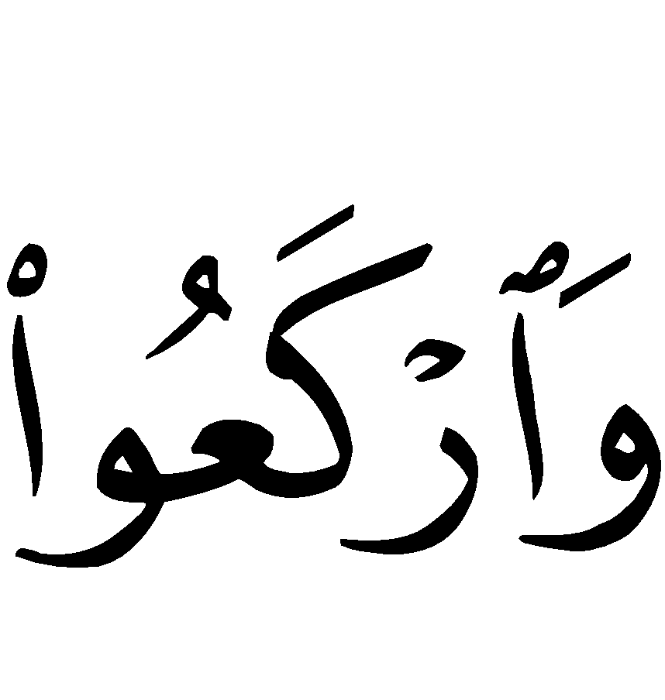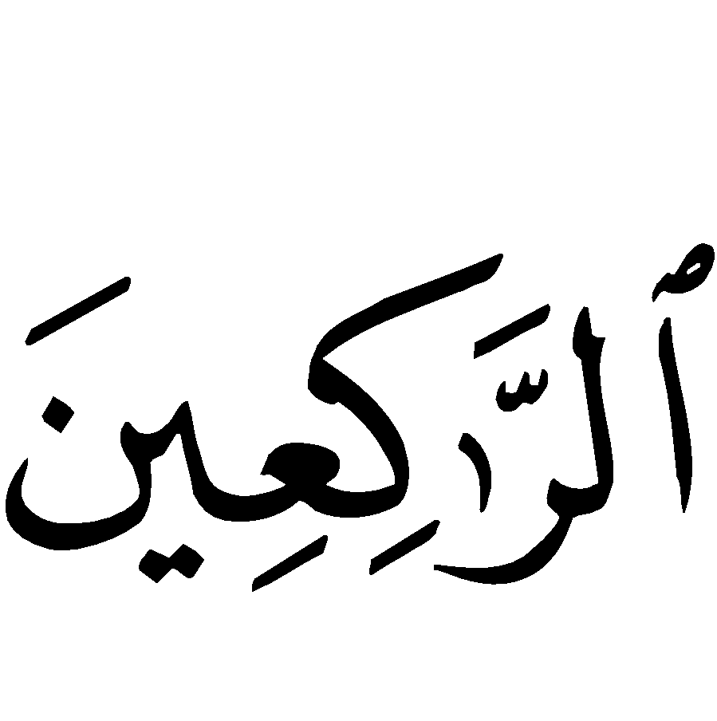
“Dan dirikanlah shalat, tunaikan zakat dan ruku’lah beserta orang-orang yang ruku’". (Al Baqarah: 43).
Ayat yang mulia ini merupakan nash tentang kewajiban shalat berjama'ah. Pada awal ayat tersebut Allah  sudah memerintahkan kita untuk mendirikan shalat, ini berarti kita diperintahkan Allah  untuk memelihara shalat berjama'ah, bukan sekedar mengerjakan shalat saja.
Dalam surat An Nisaa’ ayat 102, Allah  berfirman:
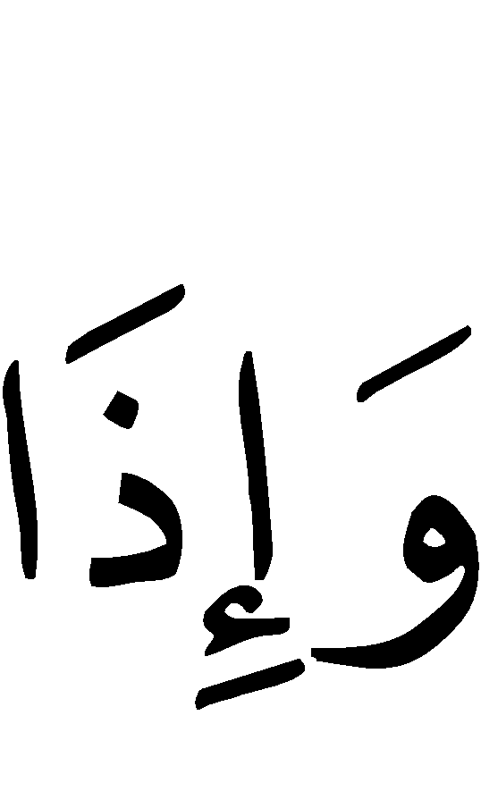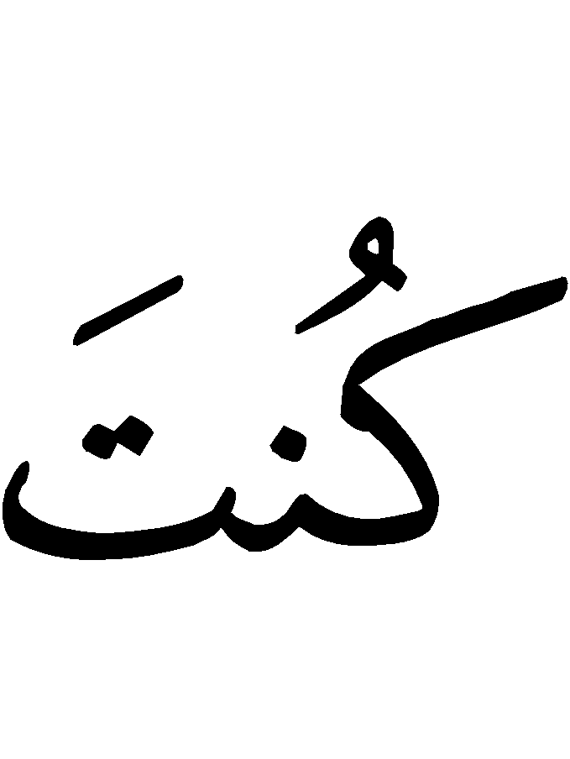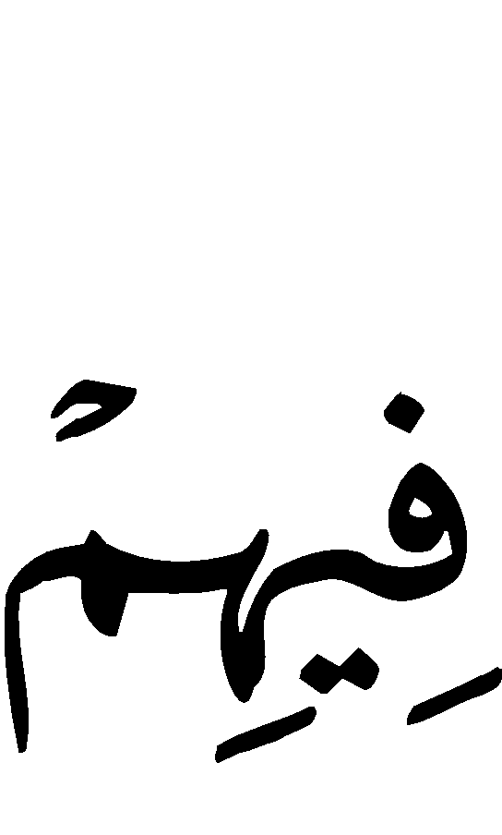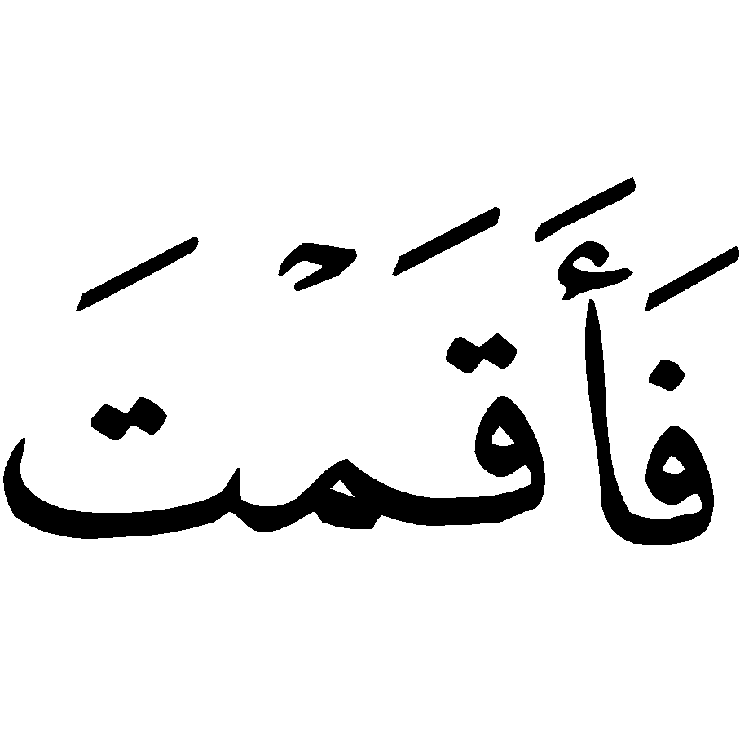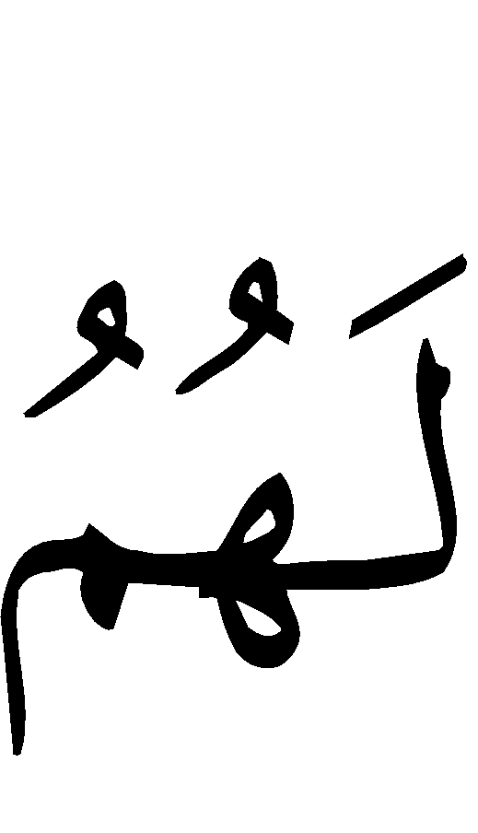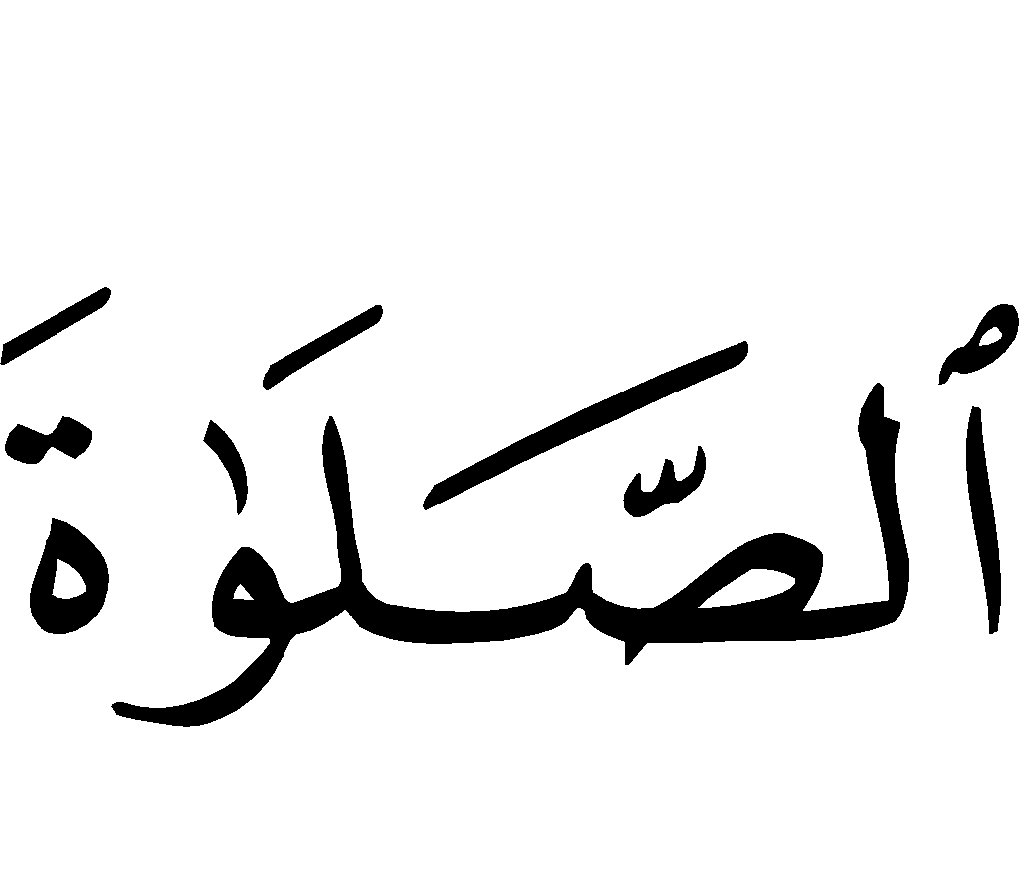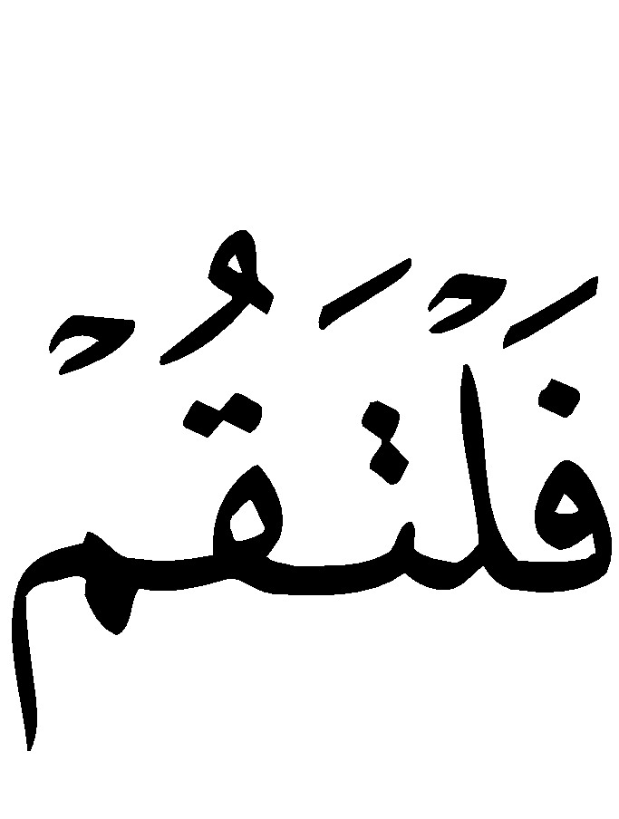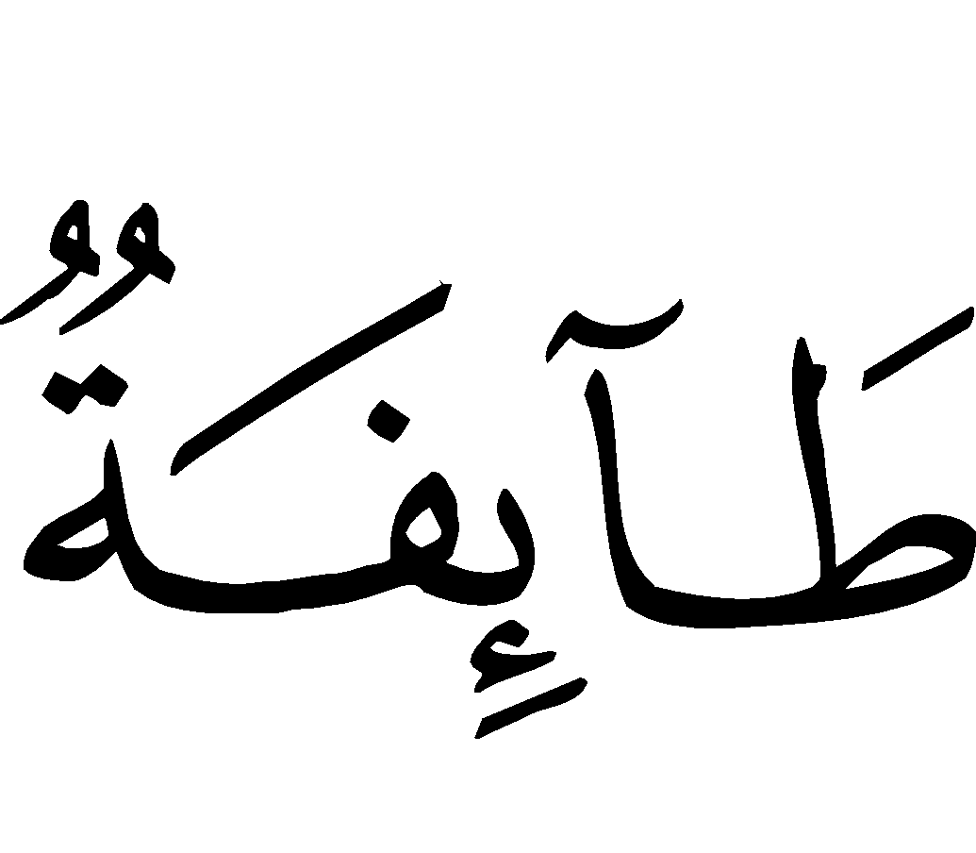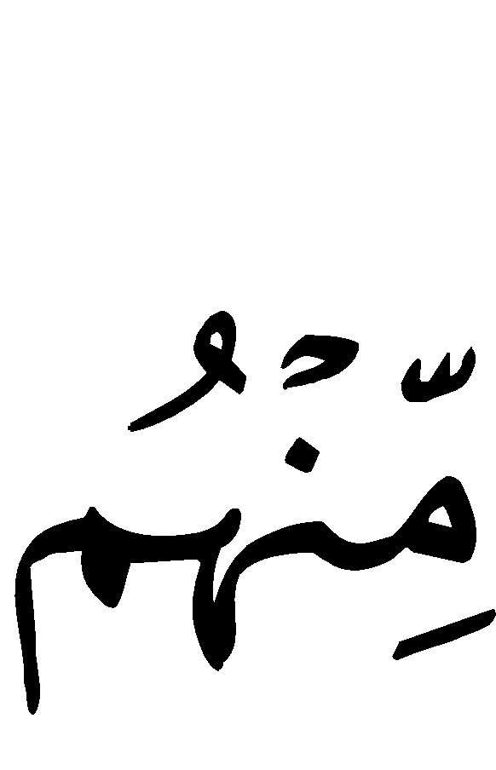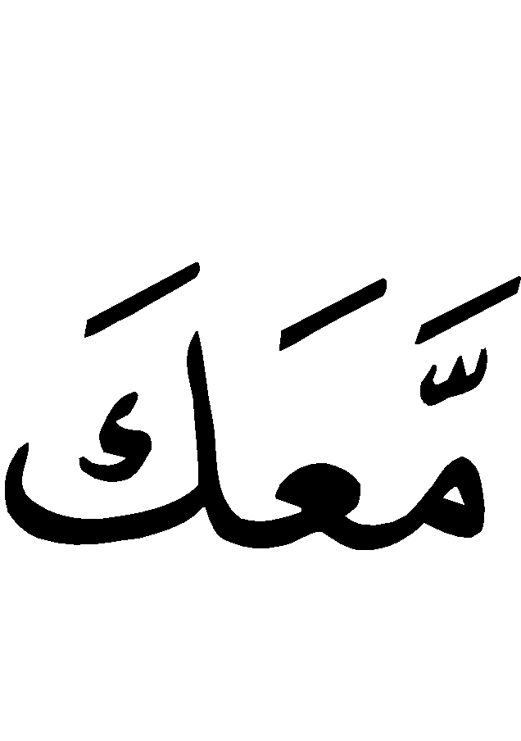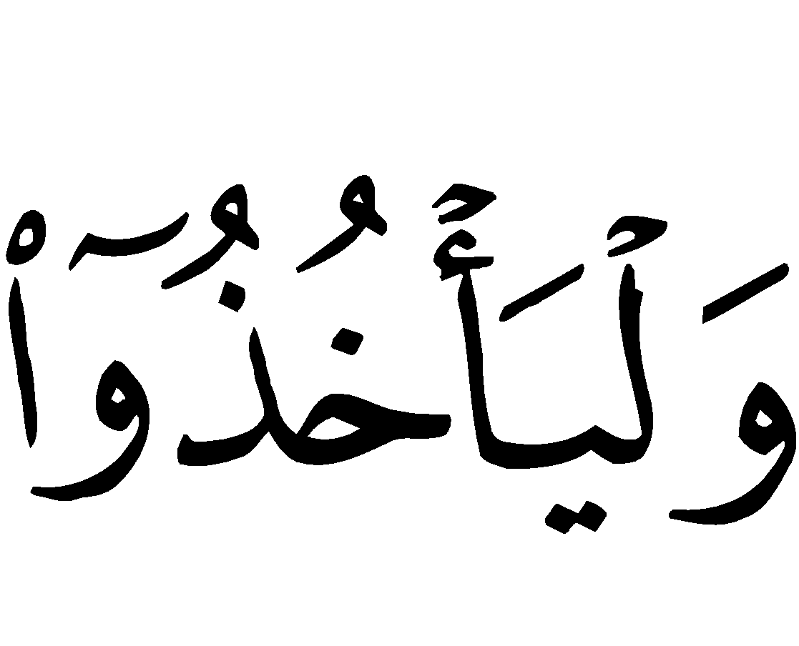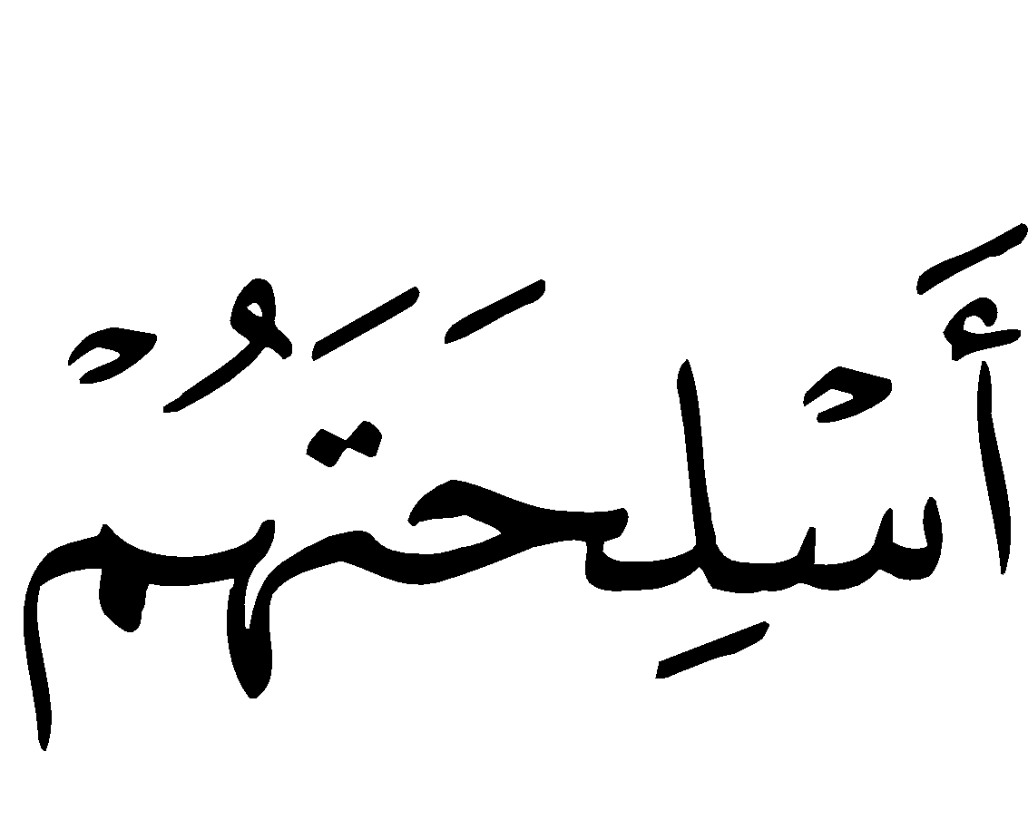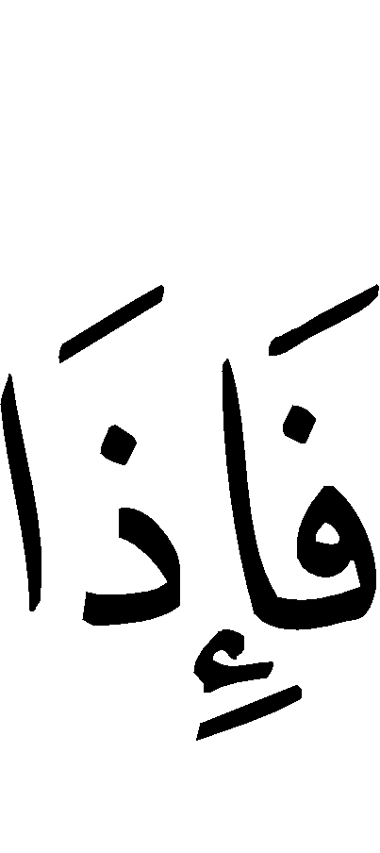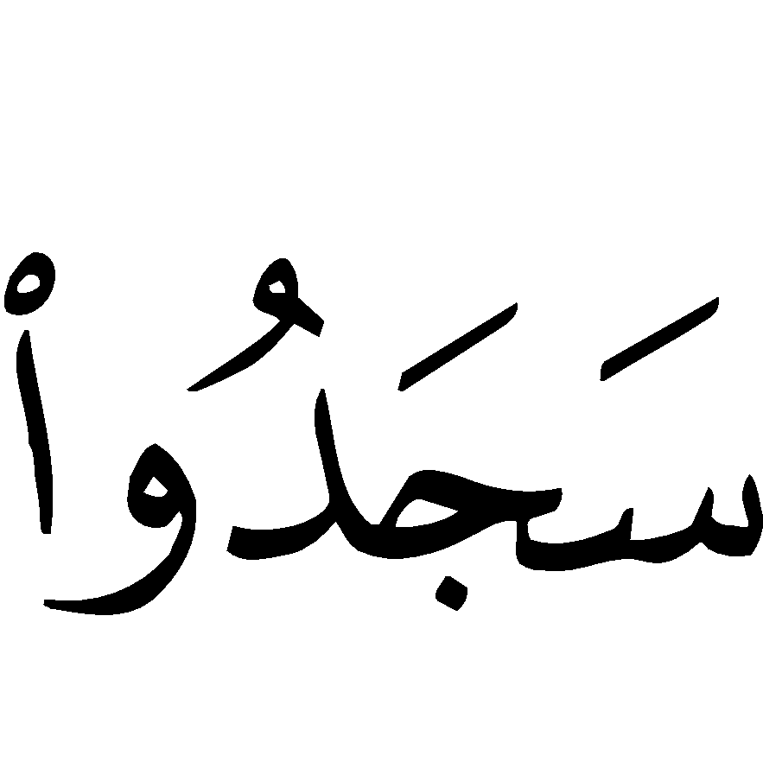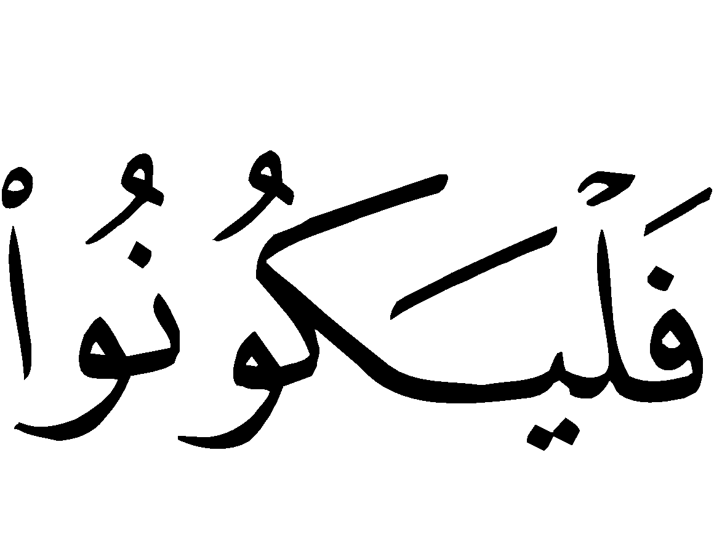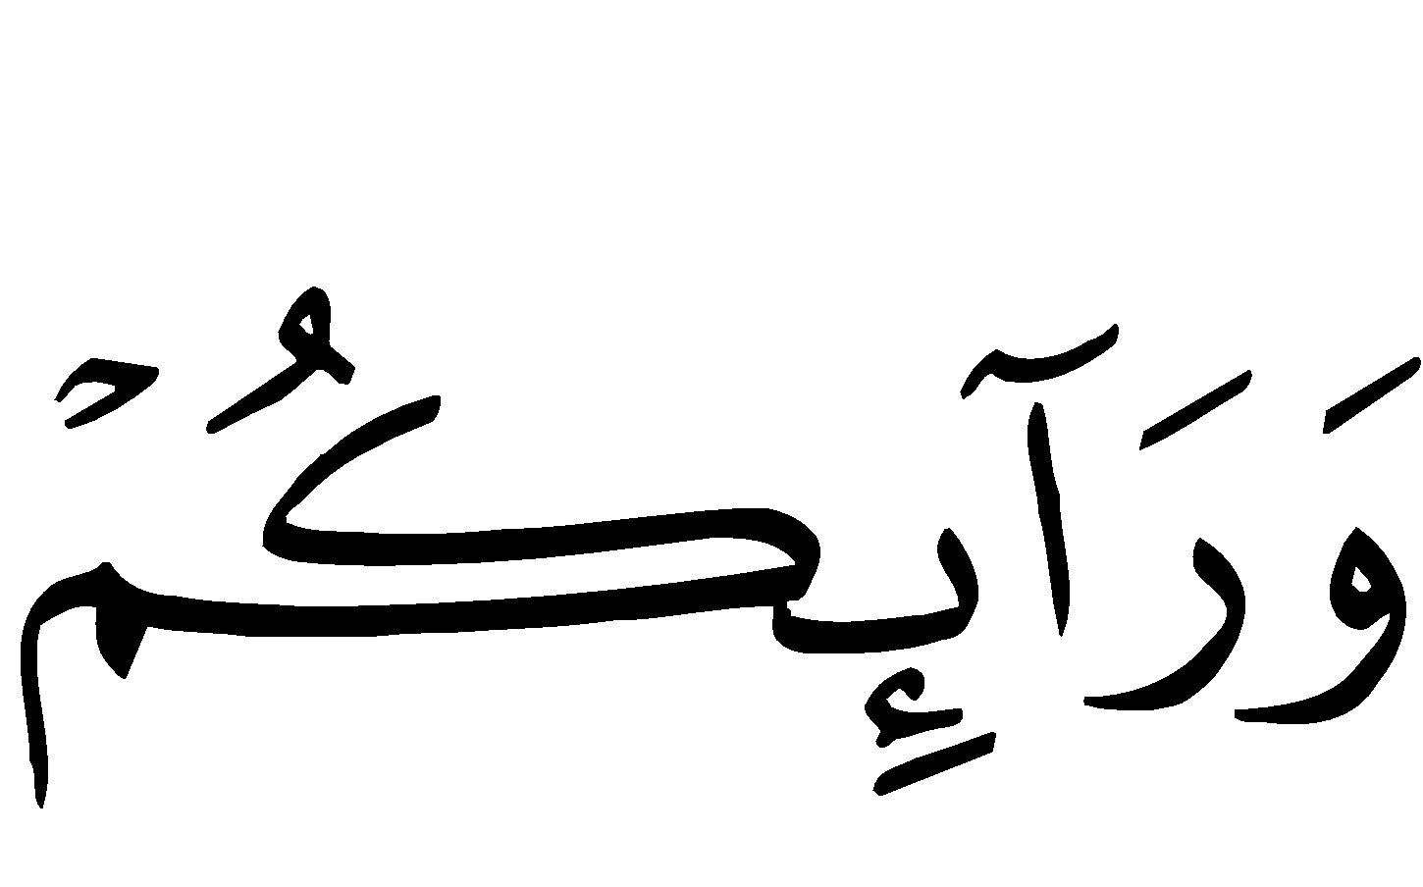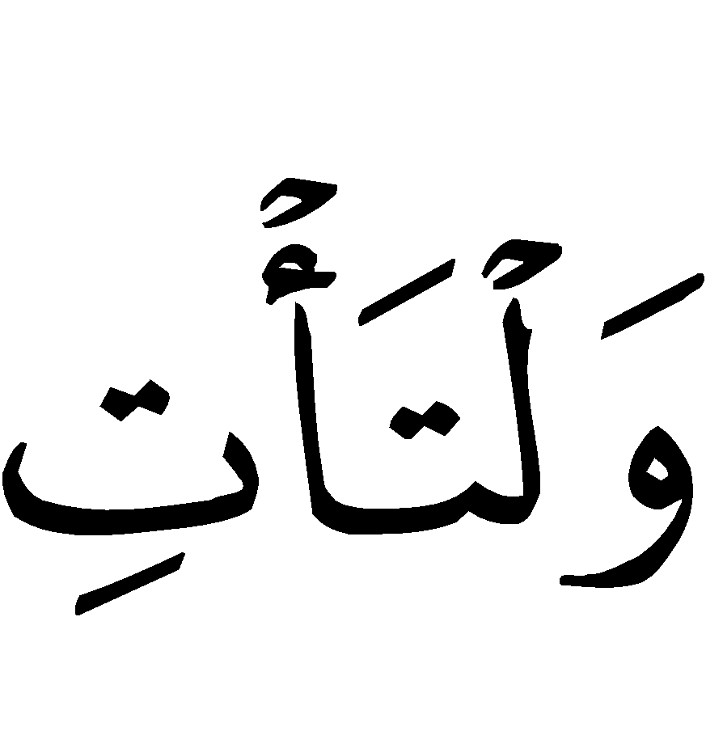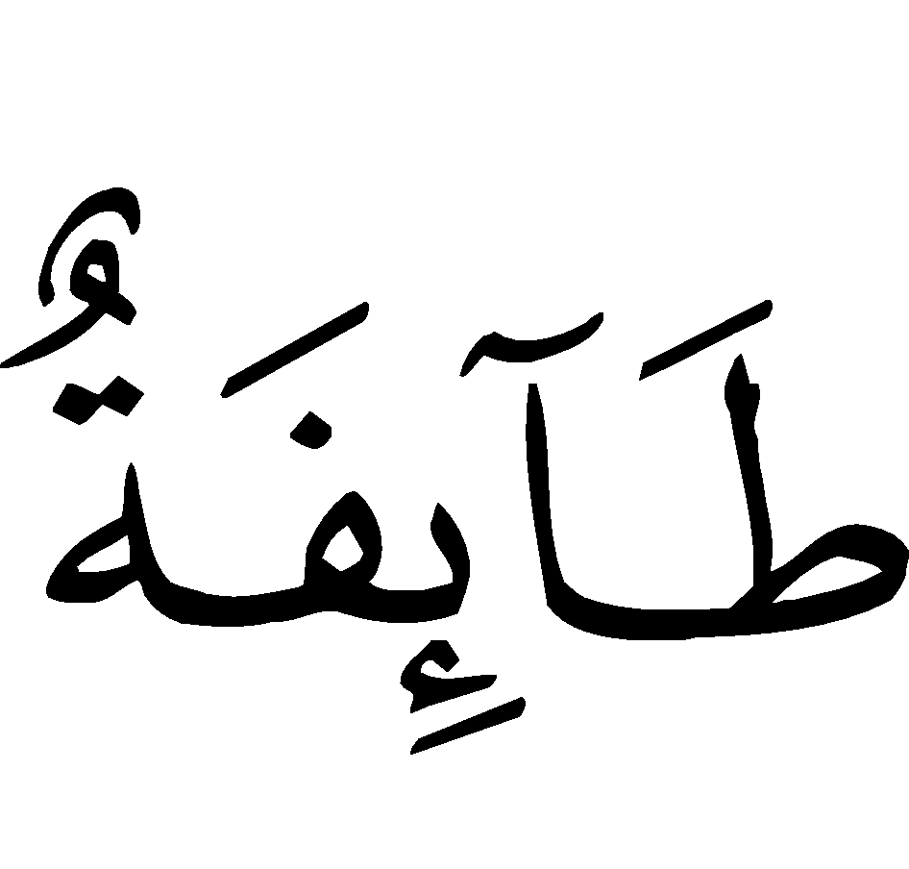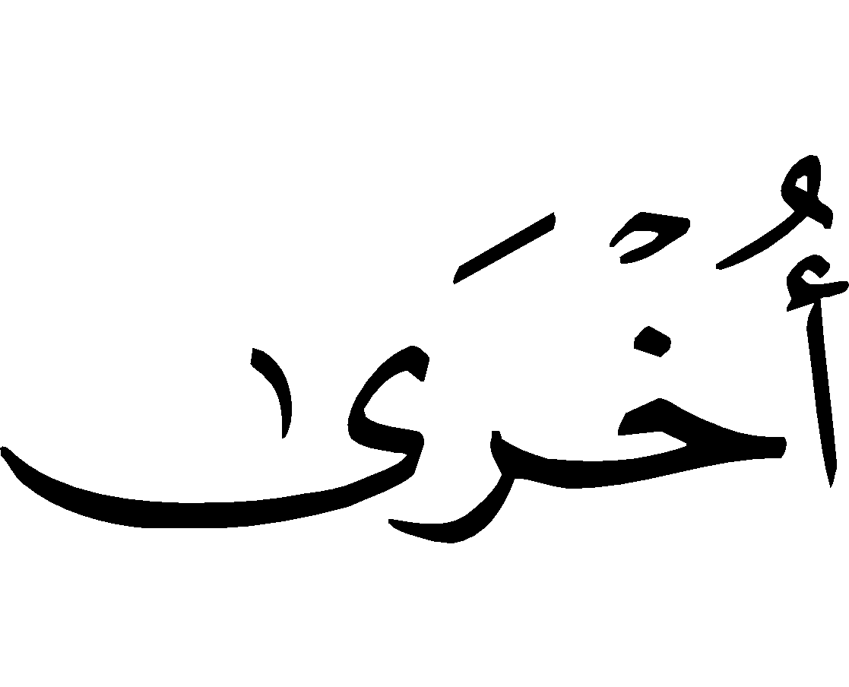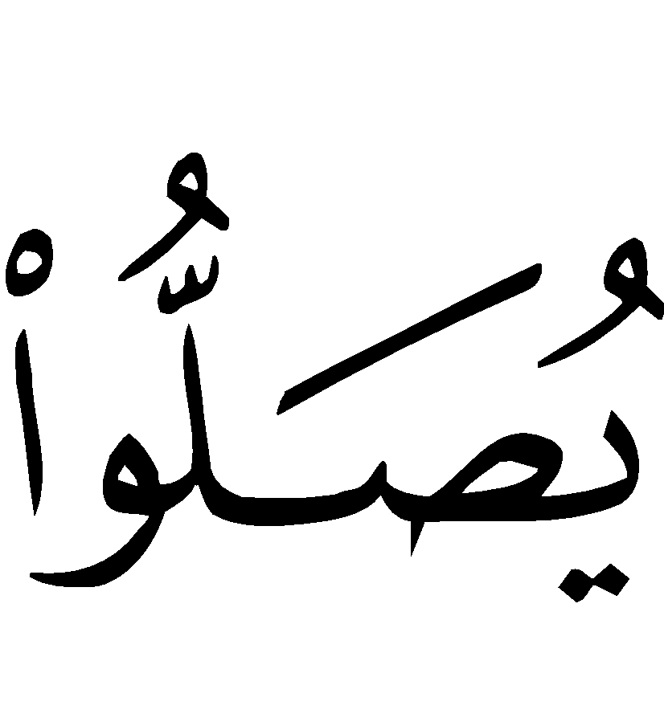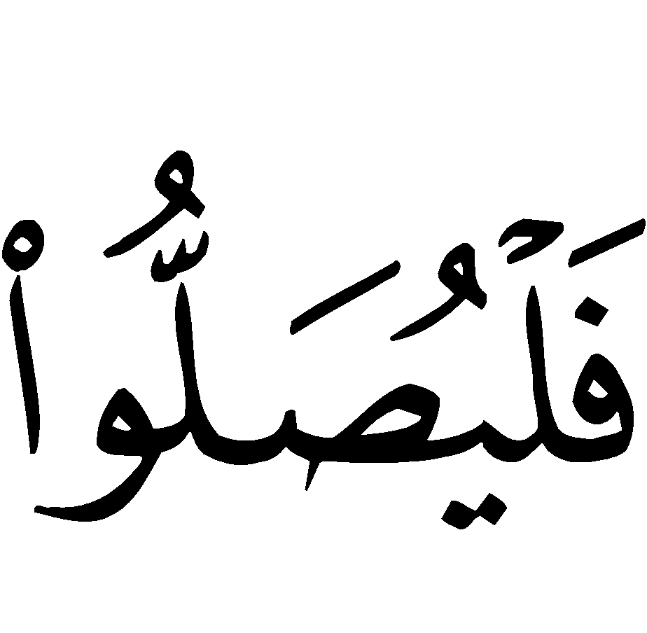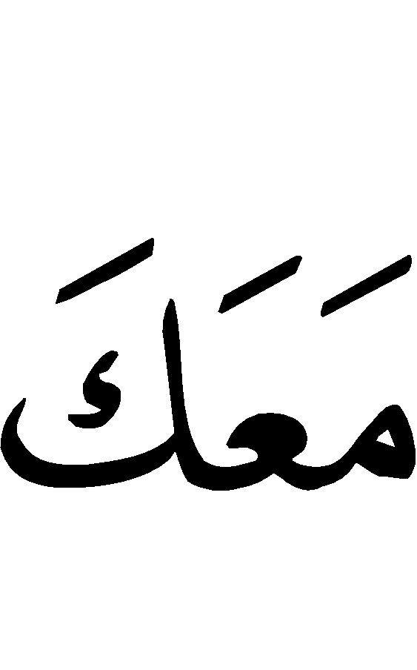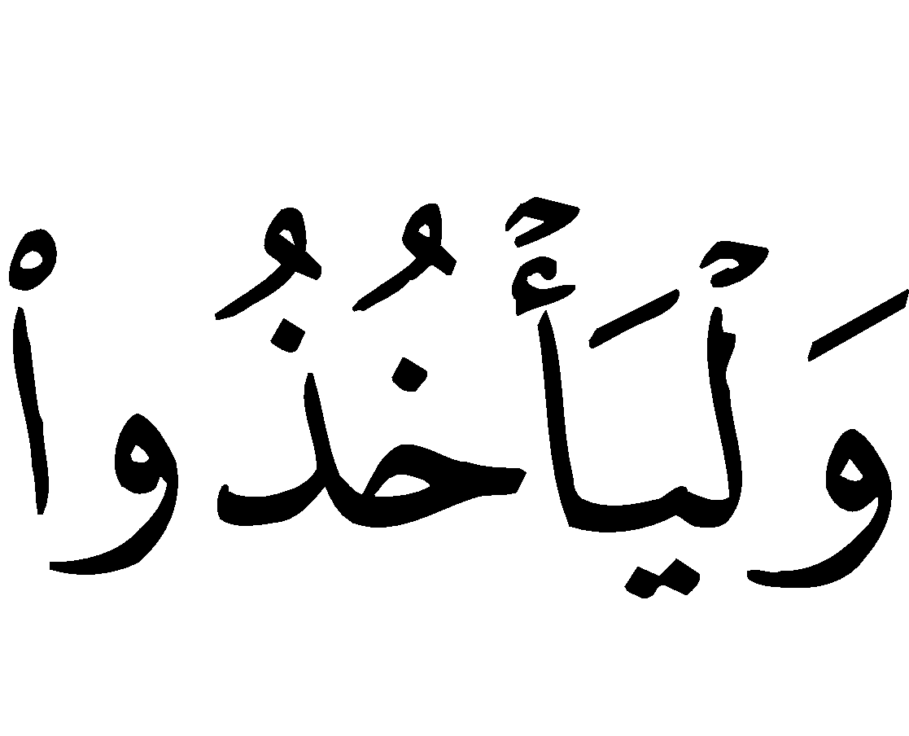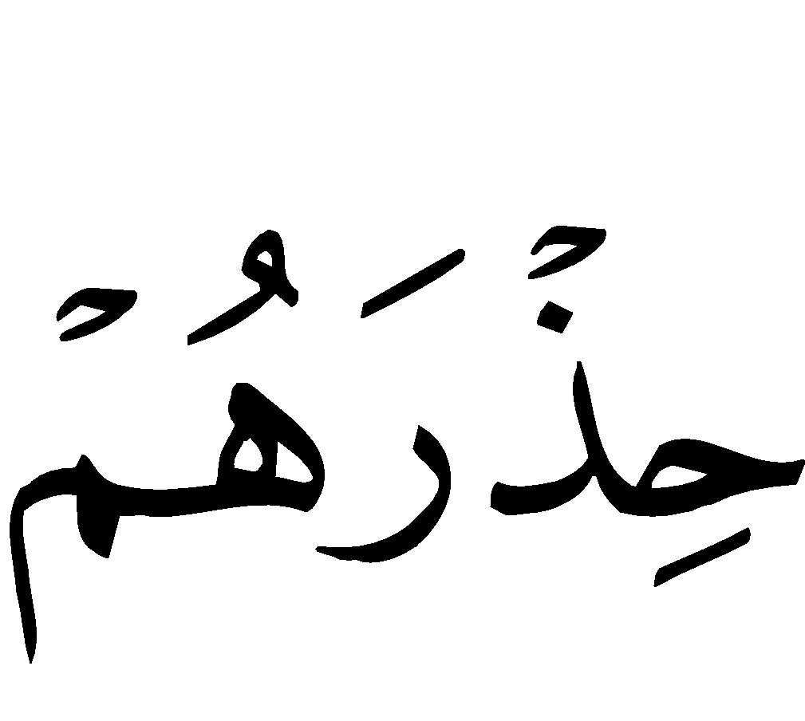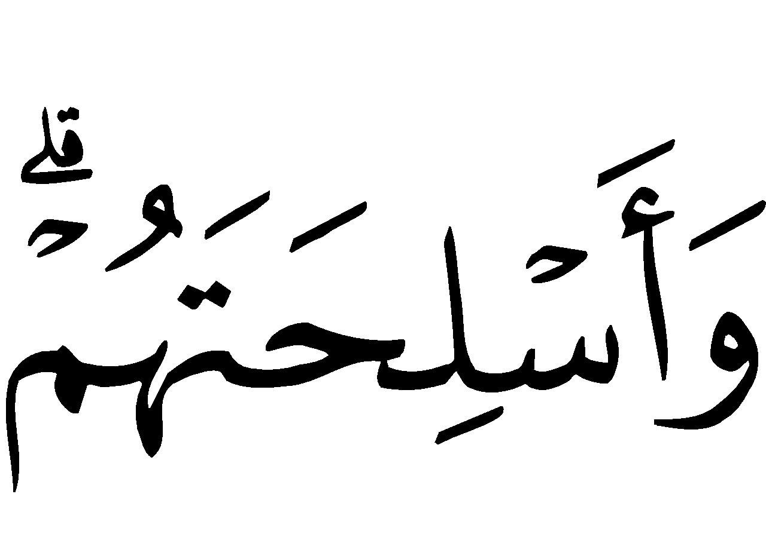
“Dan apabila kamu berada di tengah-tengah mereka (sahabatmu) lalu kamu hendak mendirikan shalat bersama-sama mereka, maka hendaklah segolongan dari mereka berdiri (shalat) besertamu dan menyandang senjata, kemudian apabila mereka (yang shalat besertamu) sujud (telah menyempurnakan seraka'at), maka hendaklah mereka pindah dari belakangmu (untuk menghadapi musuh) dan hendaklah datang golongan yang kedua yang belum shalat, lalu shalatlah mereka denganmu, dan hendaklah mereka bersiap siaga dan menyandang senjata …”. (An Nisaa’: 102).
Pada ayat di atas Allah  mewajibkan kaum muslimin untuk mengerjakan shalat berjama'ah dalam keadaan perang. Apatah lagi dalam keadaan damai?!
Jika seorang muslim diperbolehkan meninggalkan shalat berjama'ah (oleh Allah ), tentu kaum muslimin yang lain yang tengah berbaris menghadapi serangan musuh dan yang paling terancam dibolehkan meninggalkan shalat berjama'ah.
Tetapi di dalam ayat di atas, perintah Allah  tidaklah demikian. Dari sini kita dapat mengetahui bahwa shalat berjama'ah merupakan kewajiban utama. Oleh karenanya tidak dibenarkan seorang muslim meninggalkan kewajiban tersebut.
Abu Hurairah  meriwayatkan bahwa Nabi  pernah bersabda:
(( لَقَدْ هَمَمْتُ أَنْ آمُرَ بِالصَّلاةِ, فَتُقَامُ ثُمَّ آمُرَ رَجُلاً أَنْ يُصَلِّيَ بِالنَّاسِ، ثُمَّ أَنْطَلِقَ بِرِجَالٍ مَعَهُمْ حَزَمٌ مِنْ حَطَبٍ إِلَى قَوْمٍ لاَ يَشْهَدُوْنَ الصَّلاَةَ، فَأُحَرِّقَ عَلَيْهِمْ بُيُوْتَهُمْ ))
“Aku berniat memerintahkan kaum muslimin untuk mendirikan shalat. Maka aku perintahkan seseorang untuk menjadi imam dan shalat bersama manusia. Kemudian aku berangkat dengan sekelompok kaum muslimin yang membawa seikat kayu bakar menuju orang-orang yang enggan shalat berjama'ah, dan niscaya aku bakar rumah-rumah mereka". (HR. Bukhari dan Muslim).
Abdullah bin Mas’ud  berkata: “Engkau telah melihat kami, tidaklah seseorang yang meninggalkan shalat berjama'ah, kecuali ia seorang munafik yang diketahui kenifakan-nya, atau seseorang yang sakit, bahkan seorang yang sakitpun berjalan (dengan dipapah) di antara dua orang untuk mendatangi shalat (berjama'ah di masjid).”
Abdullah bin Mas’ud  lalu menegaskan: “Rasulullah  mengajarkan kepada kami jalan-jalan hidayah, dan salah satu jalan hidayah itu adalah shalat di masjid (shalat berjama'ah di masjid).” (HR. muslim).
Abdullah bin Mas’ud  berkata: “Barang siapa ingin bertemu Allah  di hari akhir nanti dalam keadaan muslim, maka hendaklah ia memelihara semua shalat yang diserukan-Nya. Allah  telah menetapkan kepada Nabi kalian jalan-jalan hidayah dan shalat itu termasuk jalan hidayah. Jika kalian shalat di rumah berarti kalian telah meninggalkan jalan Nabi kalian. Jika kalian meninggalkan jalan Nabi kalian, niscaya kalian akan tersesat. Seorang lelaki yang bersuci dengan baik, kemudian menuju ke masjid, maka Allah  menulis setiap langkahnya satu kebaikan, mengangkatnya satu derajat, dan menghapus satu kejahatannya. Engkau telah melihat dikalangan kami, tidak pernah ada yang meninggalkan shalat (berjama'ah) kecuali orang munafik yang sudah nyata dan jelas kenifakan-nya. Perlu diketahui pernah ada seorang lelaki hadir dengan dituntun di antara dua orang untuk didirikan di shaf. ”
Dari Abu Hurairah  dikisahkan bahwa pernah ada seorang lelaki buta bertanya kepada Rasulullah , “Wahai Rasulullah, aku tidak mempunyai penuntun yang menggandengku ke masjid. Apakah aku mendapatkan keringanan untuk shalat di rumah saja?” Rasulullah  bertanya kepadanya: “Apakah kamu mendengarkan adzan (seruan) untuk shalat ?”, “Ya” jawab lelaki buta itu. Rasulullah  lalu berkata dengan tegas, “jika demikian datangilah masjid untuk shalat berjama'ah !.”
Hadits yang menunjukkan wajibnya shalat berjama'ah dan kewajiban melaksanakannya di rumah Allah  sangat banyak. Oleh karena itu setiap muslim wajib memperhatikan dan bersegera melaksanakannya. Juga wajib untuk memberitahukan hal ini kepada anak-anaknya, keluarga, tetangga, dan seluruh teman-teman seakidah, agar mereka mengerjakan perintah Allah  dan perintah Rasul-Nya. Agar mereka takut terhadap larangan Allah  dan Rasul-Nya, dan agar mereka menjauhkan diri dari sifat-sifat orang munafik yang tercela, di antaranya sifat malas mengerjakan shalat. Allah  telah berfirman:
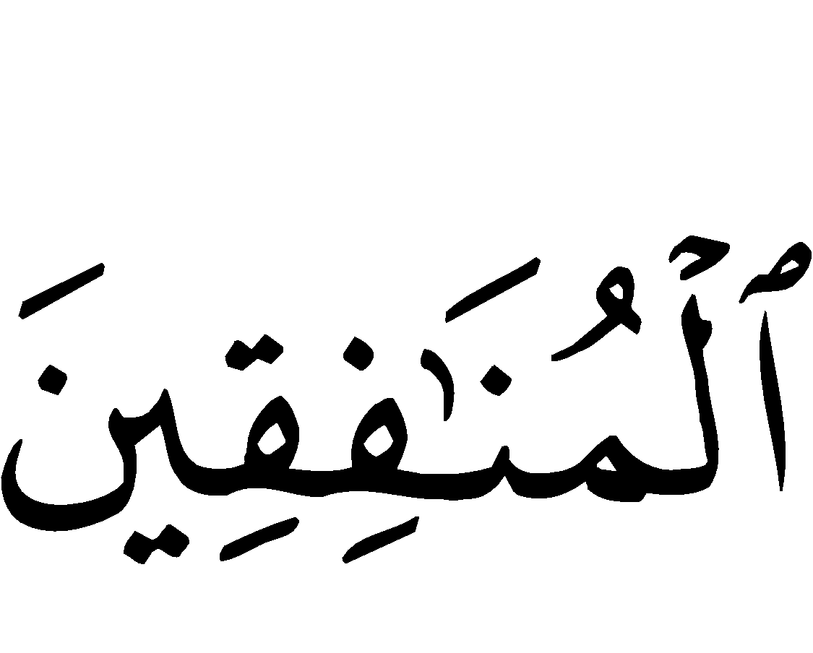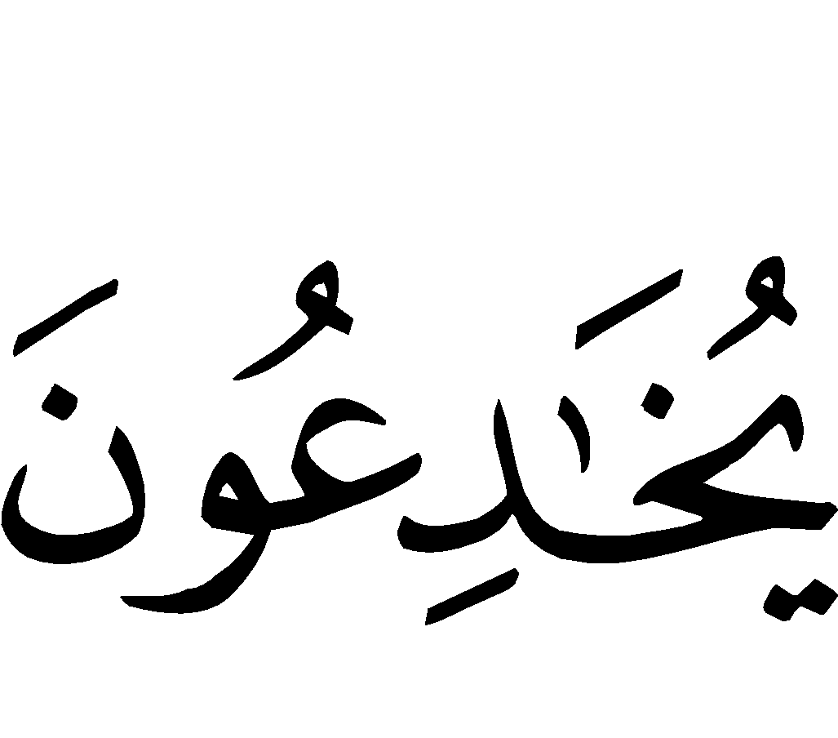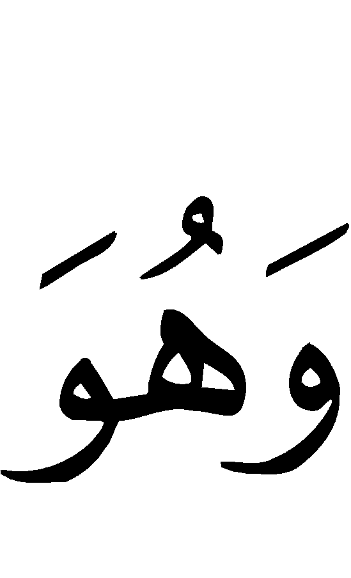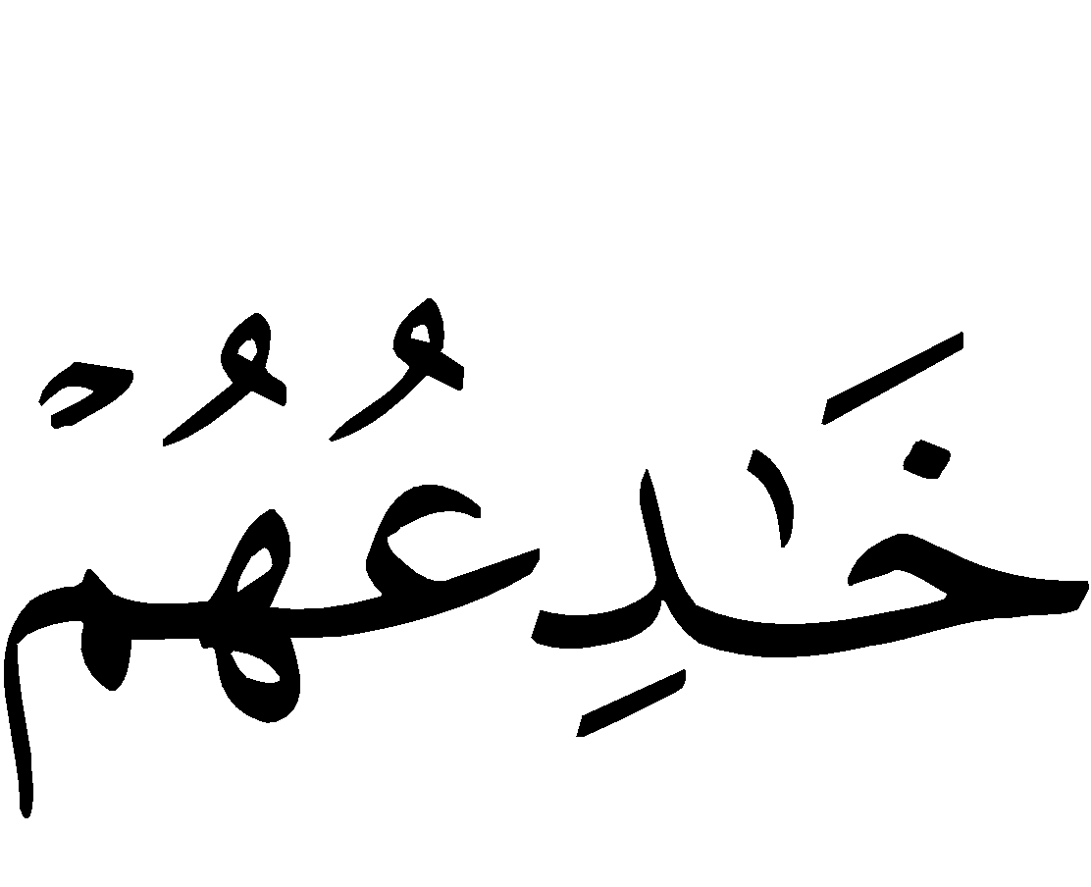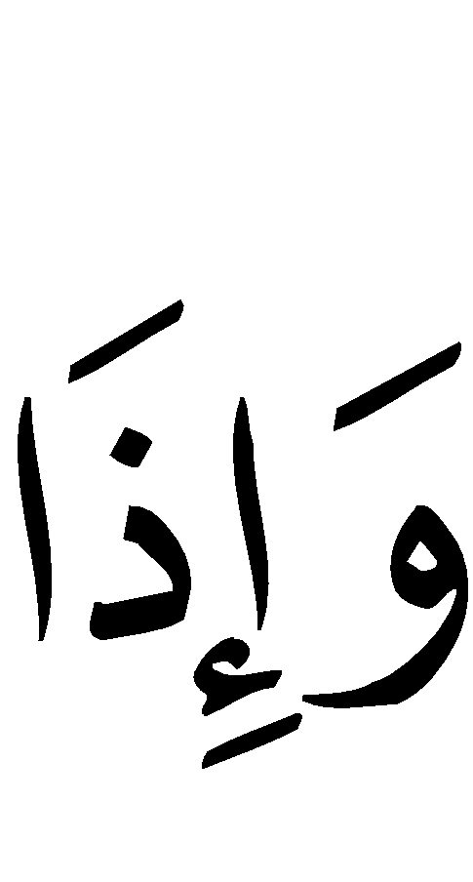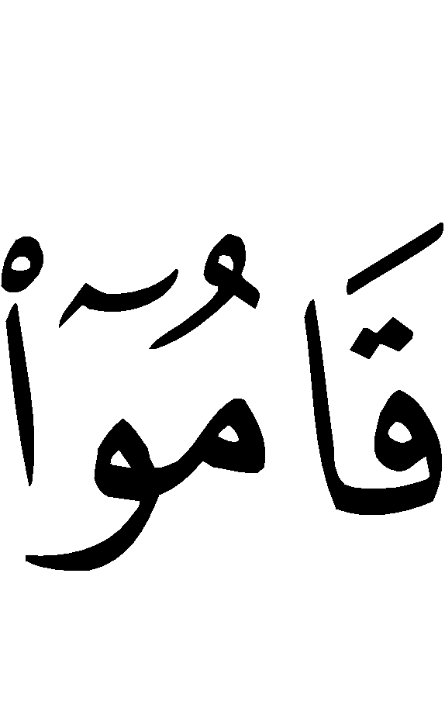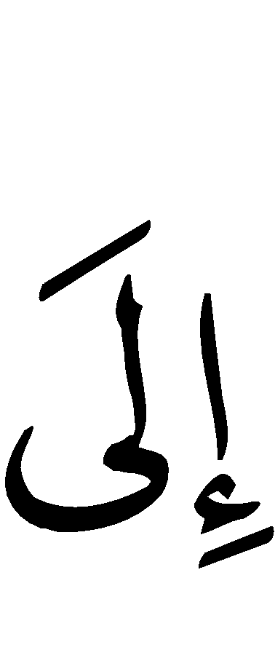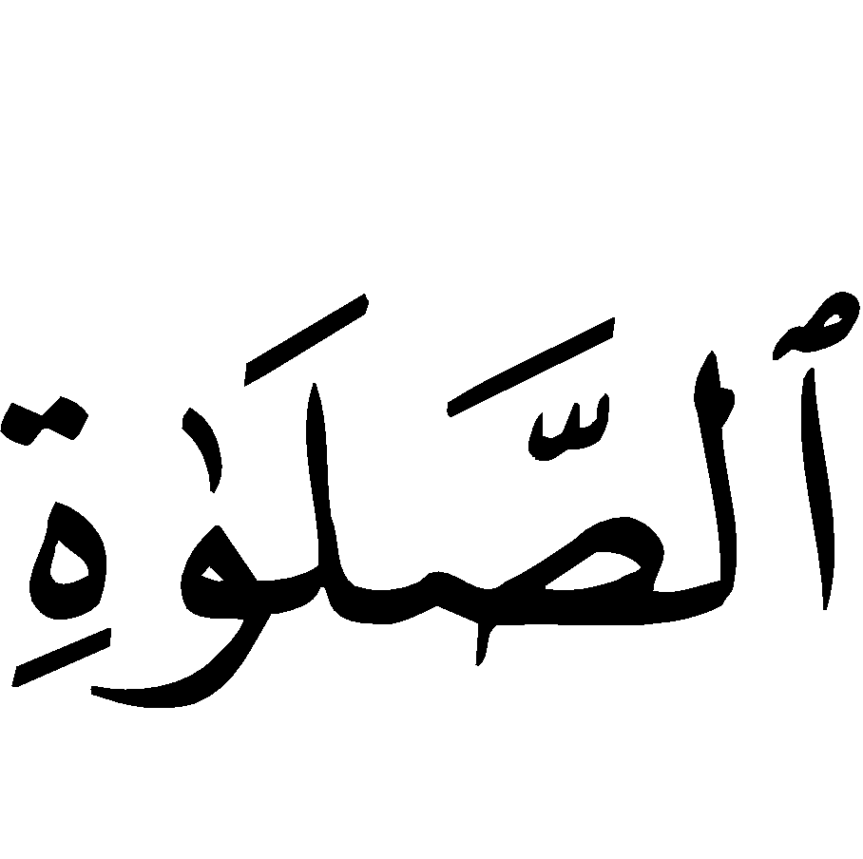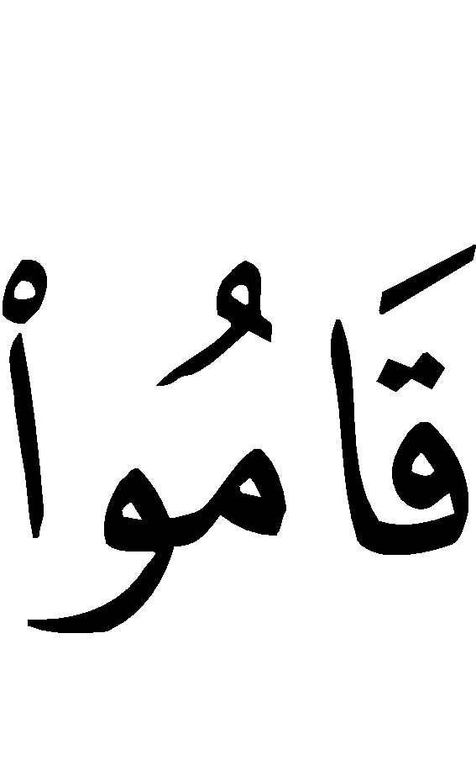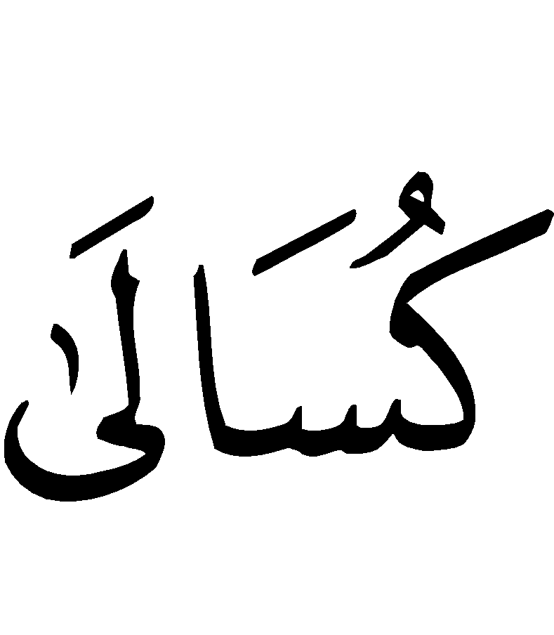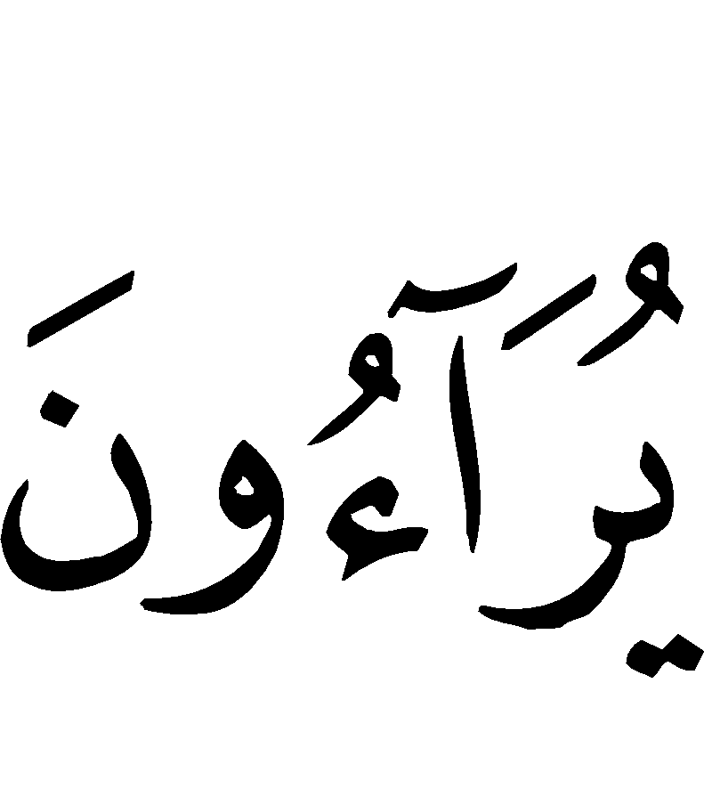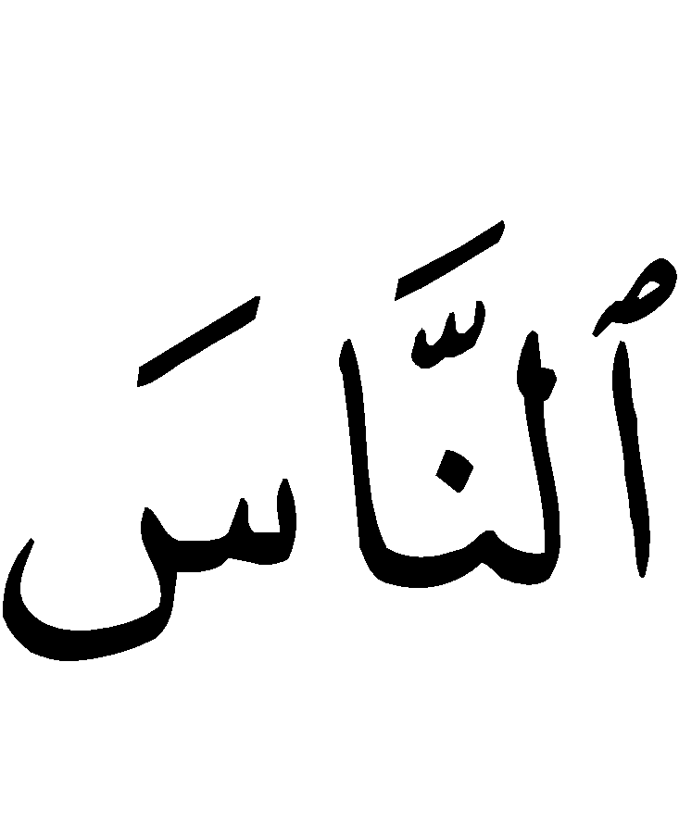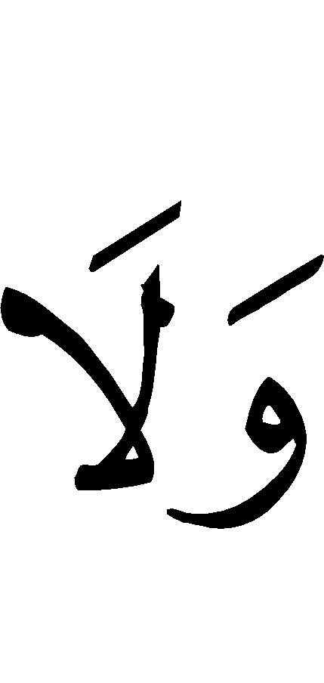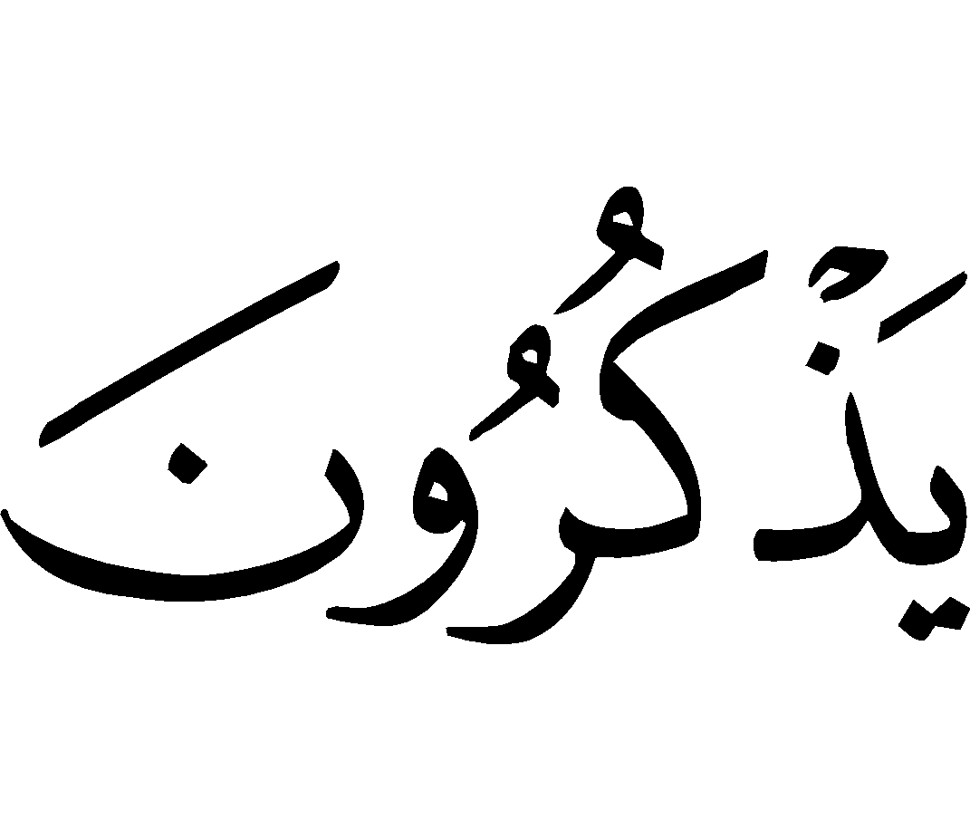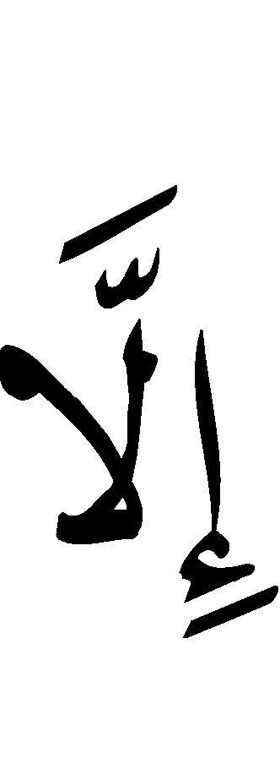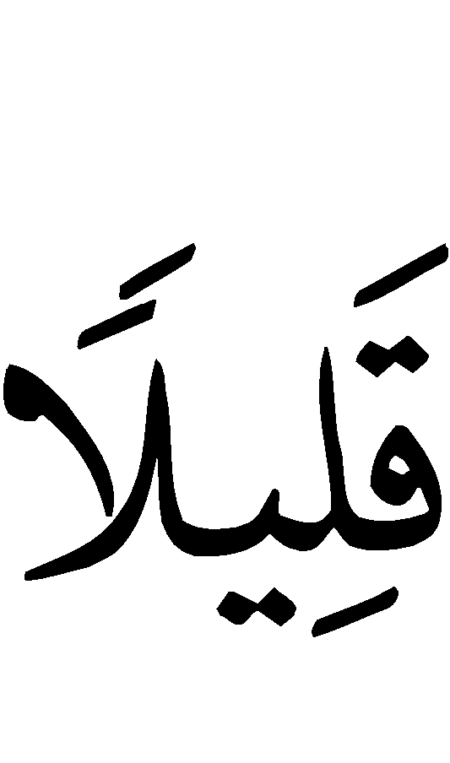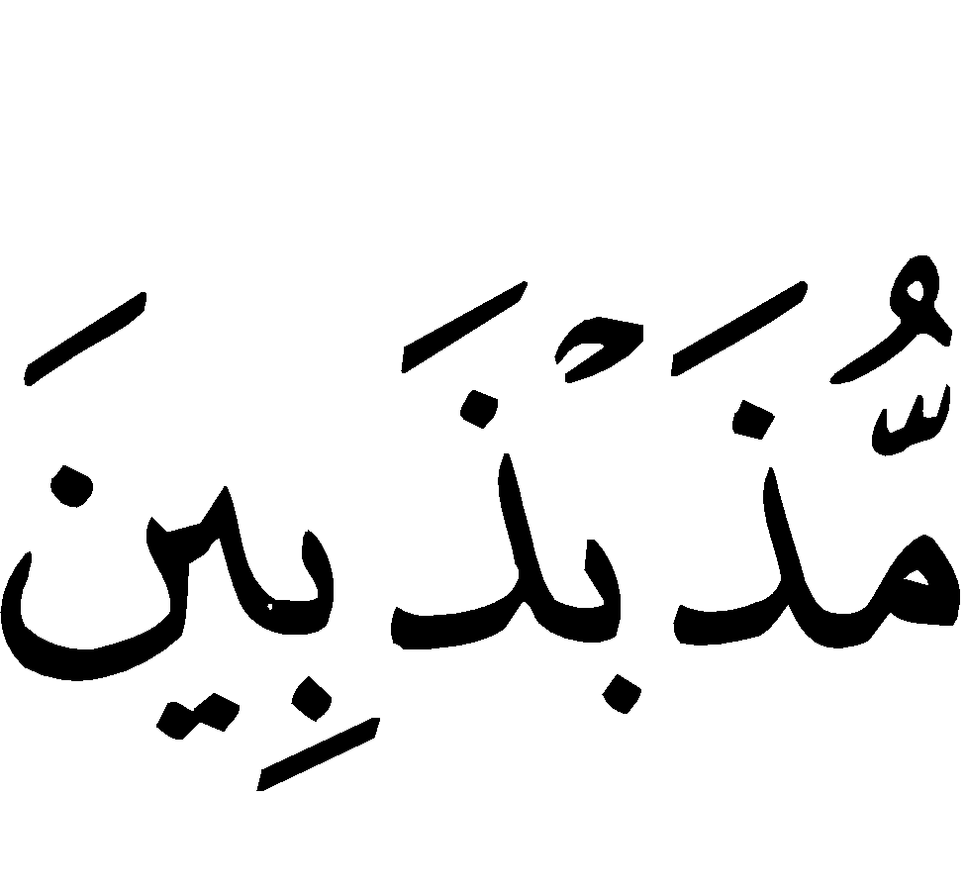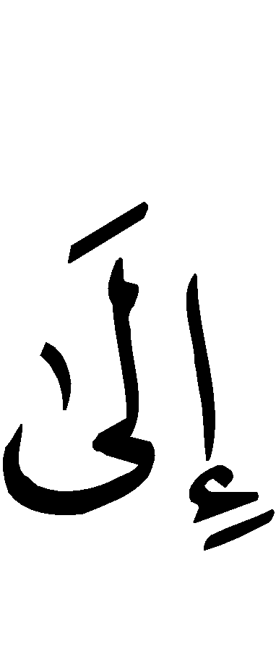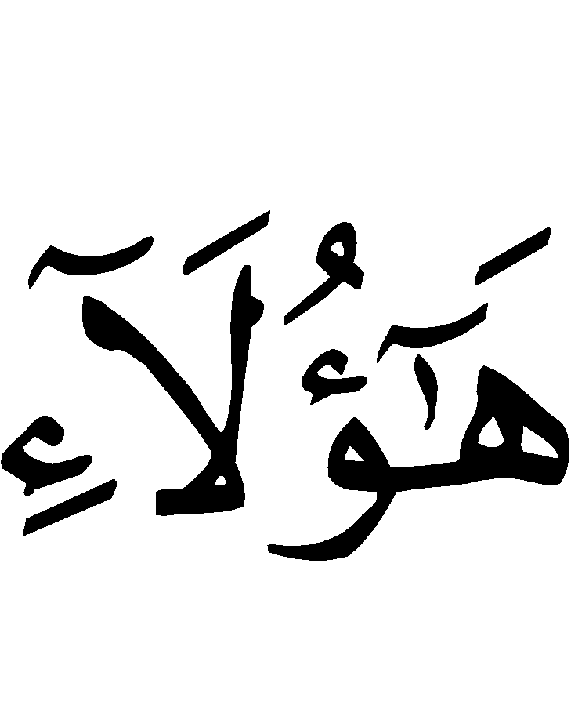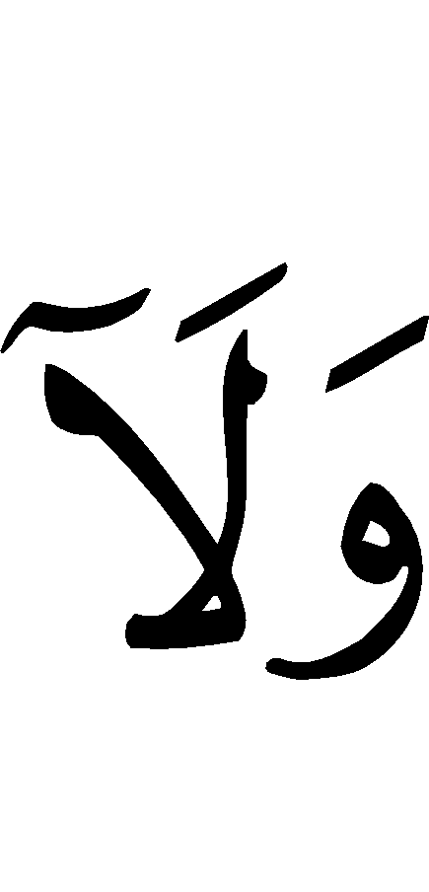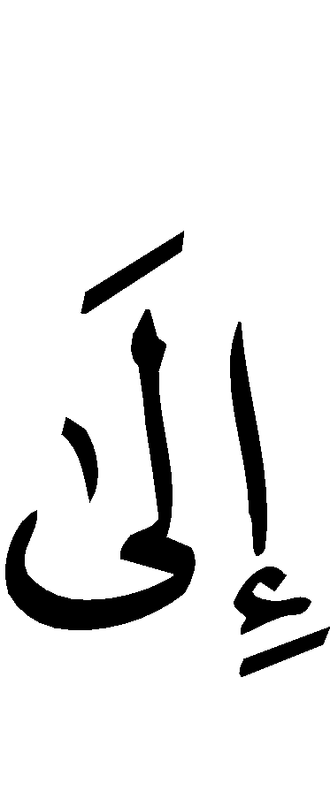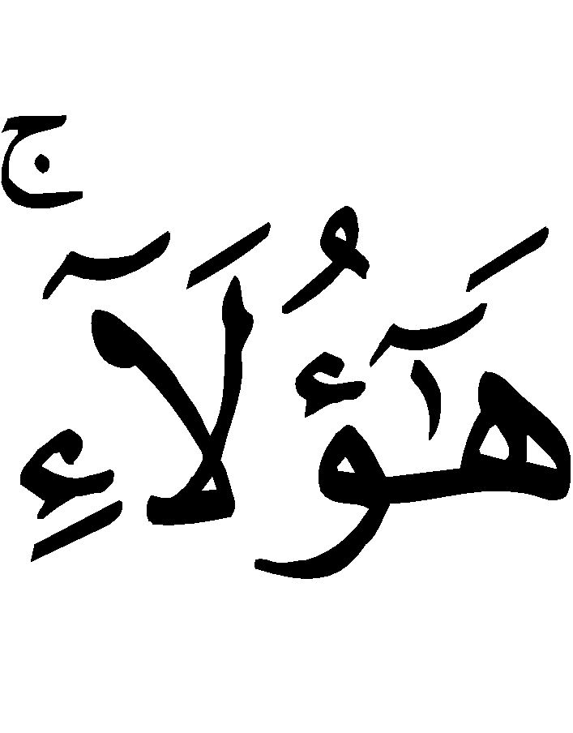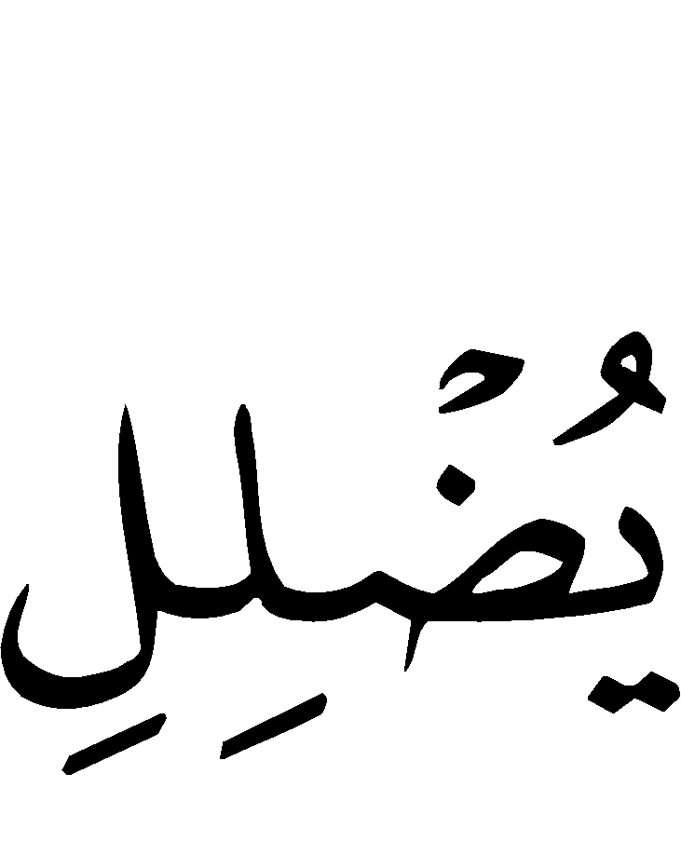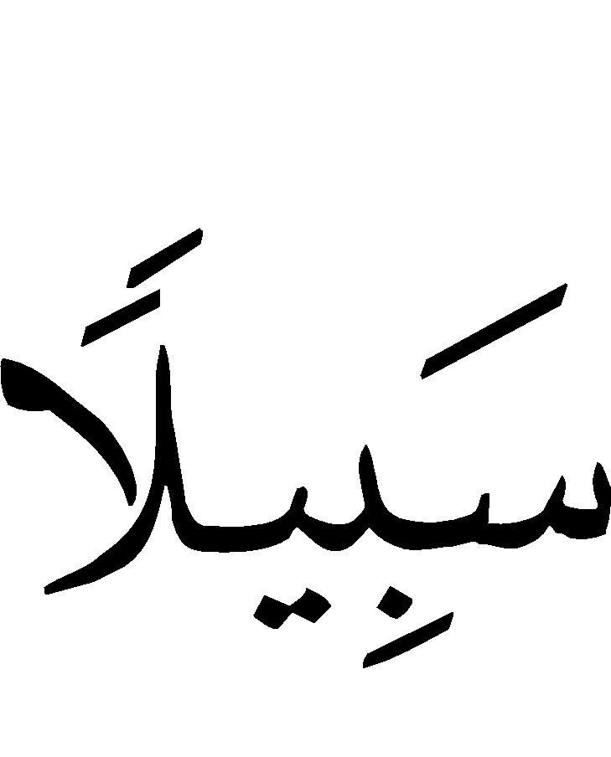
“Sesungguhnya orang-orang munafik itu menipu Allah, dan Allah akan membalas tipuan mereka. Apabila mereka berdiri untuk shalat, mereka berdiri dengan malas, mereka bermaksud untuk riya’ (dengan shalat) di hadapan manusia, dan tidaklah mereka menyebut Allah kecuali sedikit sekali. mereka dalam keadaan ragu-ragu antara yang demikian (iman atau kafir). Tidak masuk dalam galongan ini (orang-orang yang beriman) dan tidak (pula) kepada golongan itu (orang-orang kafir). Barang siapa yang disesatkan Allah, maka kamu sekali-kali tidak akan mendapat jalan (untuk memberi petunjuk) baginya.” (An Nisaa’: 142-143).
Meninggalkan shalat berjama'ah merupakan salah satu penyebab untuk meninggalkan shalat sama sekali. Dan perlu kita pahami bahwa meninggalkan shalat adalah kekafiran dan keluar dari Islam. Hal ini berdasarkan sabda Nabi :
(( بَيْنَ الرَّجُلِ وَبَيْنَ الْكُفْرِ وَالشِّرْكِ تَرْكُ الصَّلاَةِ ))
“Batas pemisah antara seseorang dengan kekafiran dan kemusyrikan adalah meninggalkan shalat.” (H.R; Muslim).
Rasulullah  juga pernah bersabda:
(( َالْعَهْدُ الَّذِيْ بَيْنَنَا وَبَيْنَهُمُ الصَّلاةُ فَمَنْ تَرَكَهَا فَقَدْ كَفَرَ ))
“Janji yang membatasi antara kita dan orang-orang kafir adalah shalat. Barang siapa meninggalkannya maka ia telah kafir.”
Setiap muslim wajib memelihara shalat pada waktunya, mengerjakan shalat sesuai dengan yang disyari'atkan Allah , dan mengerjakannya secara berjama'ah di rumah-rumah Allah . Seorang muslim wajib ta'at kepada Allah  dan Rasul-Nya, serta takut akan murka Allah  dan siksa-Nya.
Apabila kebenaran telah tampak dan dalil-dalilnyapun telah jelas, maka siapapun tidak dibenarkan menyeleweng serta mengingkarinya dengan alasan menurut perkataan si fulan ini atau si fulan itu, karena Allah  telah berfirman:
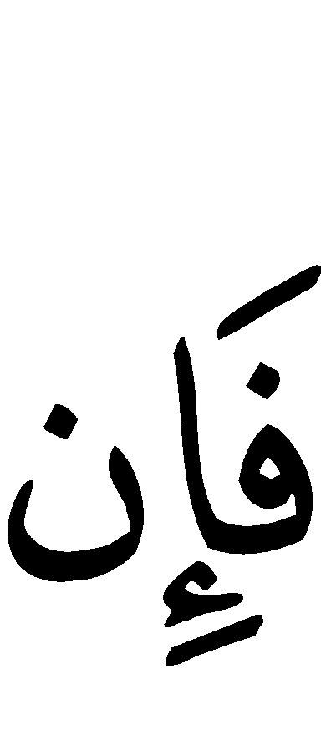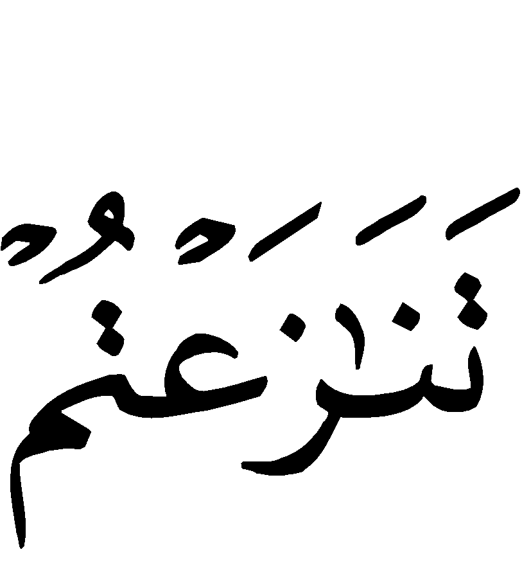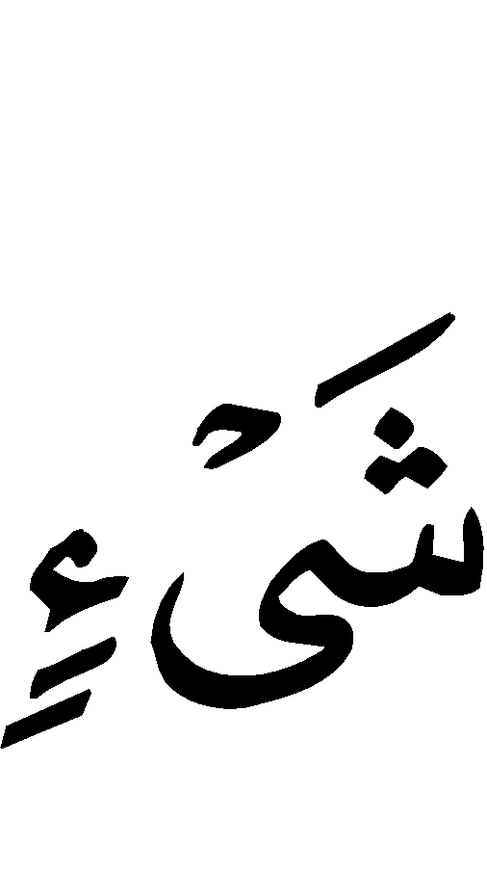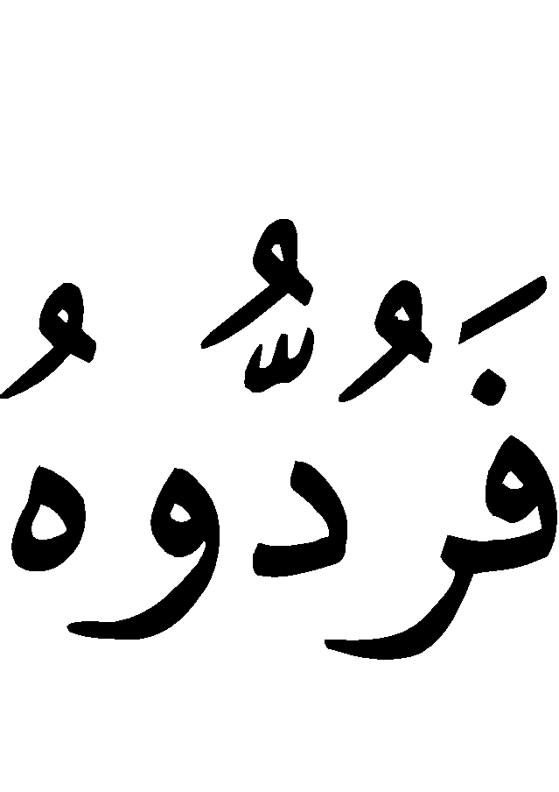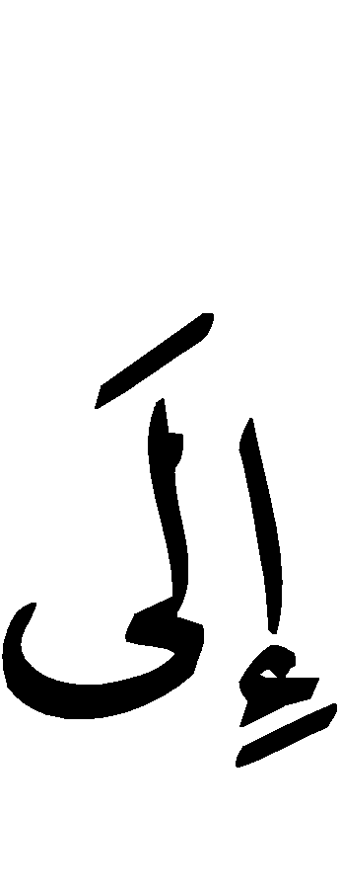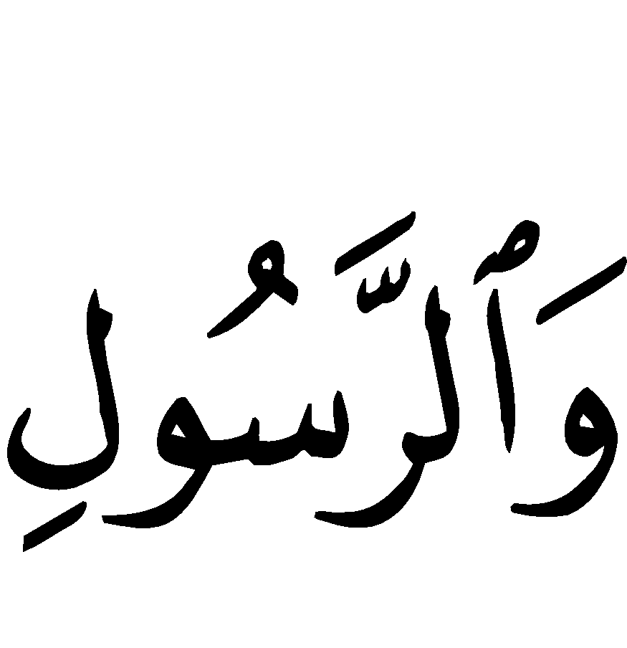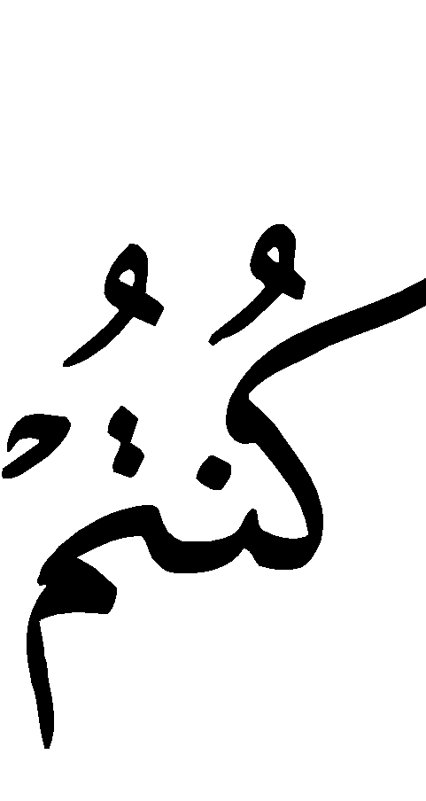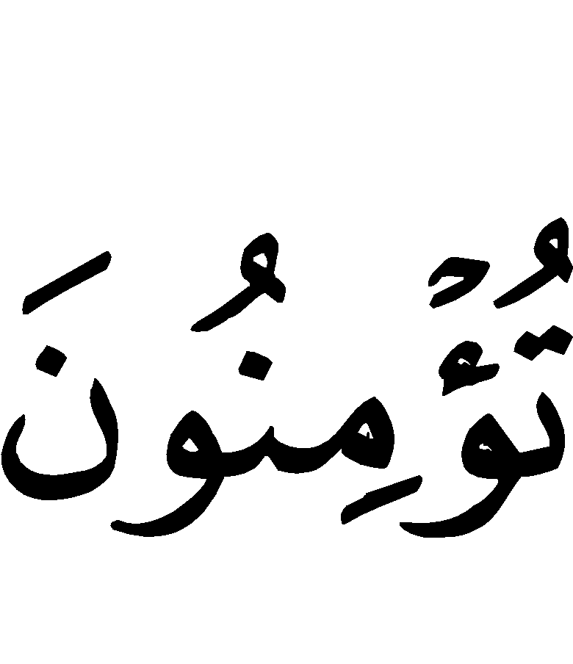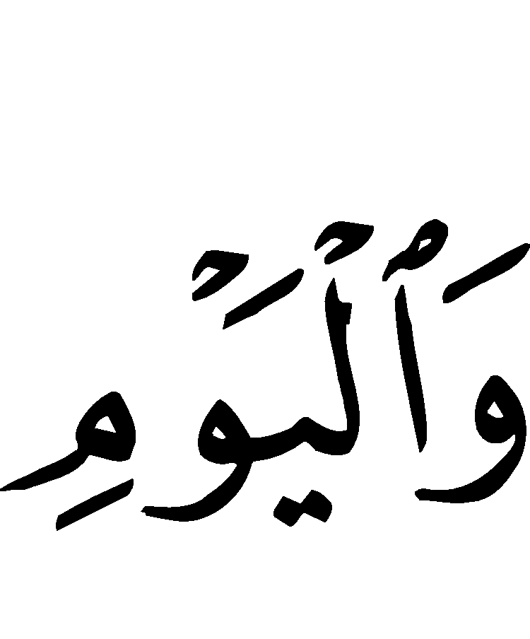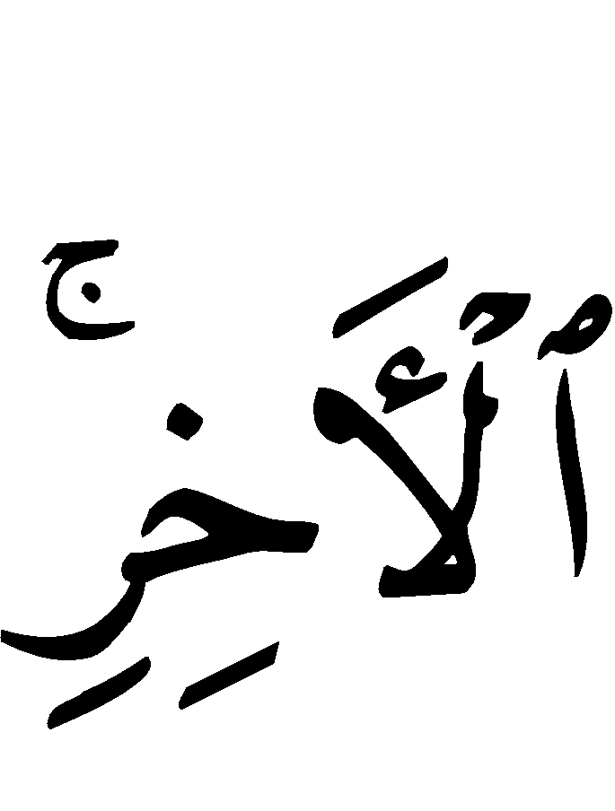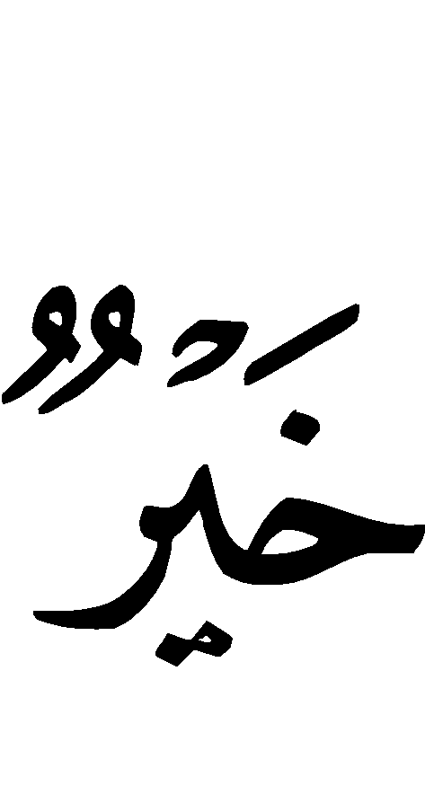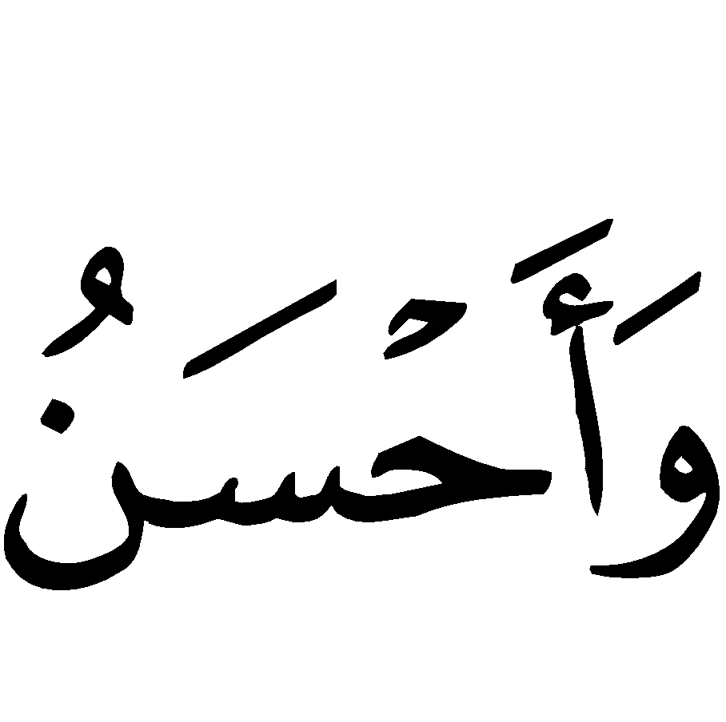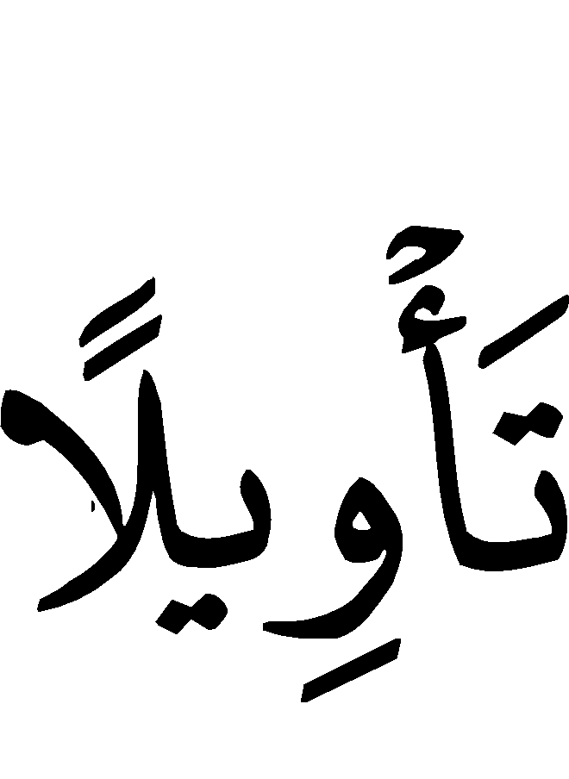
“Jika kamu berlainan pendapat tentang sesuatu, maka kembalikanlah ia kepada Allah (Al Qur’an) dan Rasul (sunnahnya), jika kamu benar-benar beriman kepada Allah dan hari kemudian. Yang demikian itu lebih utama (bagimu) dan lebih baik akibatnya.” (An Nisaa’: 59).
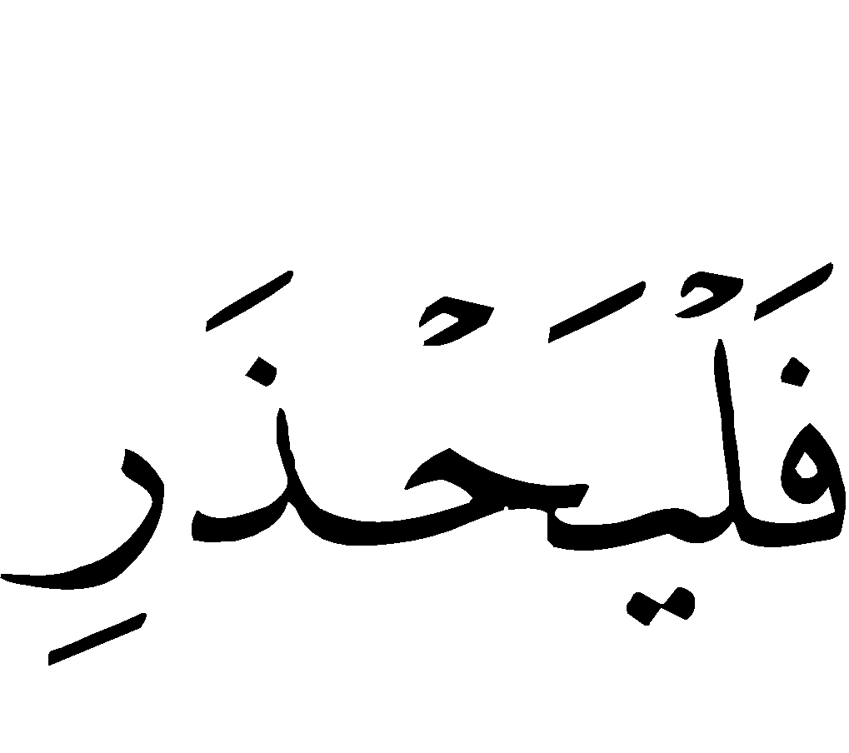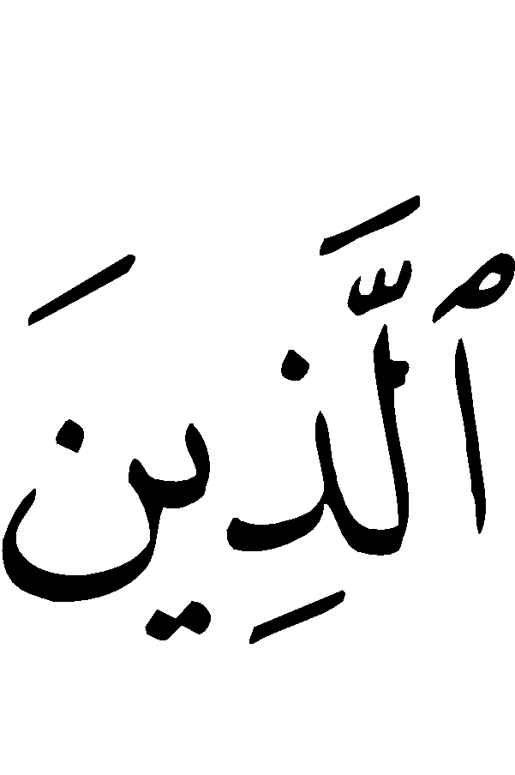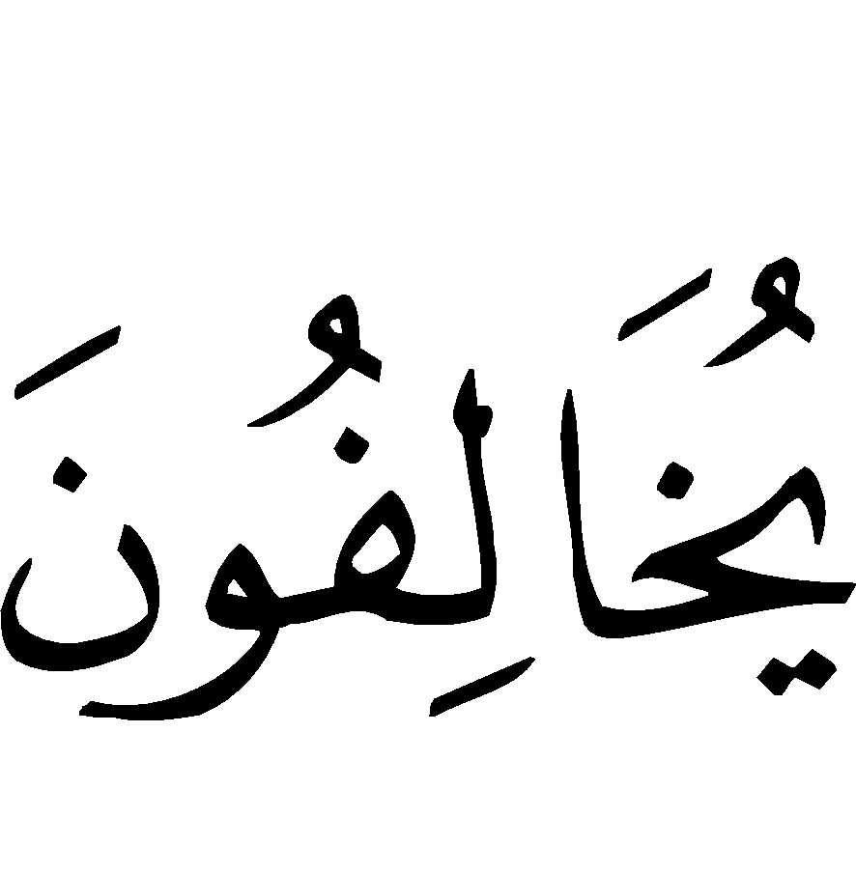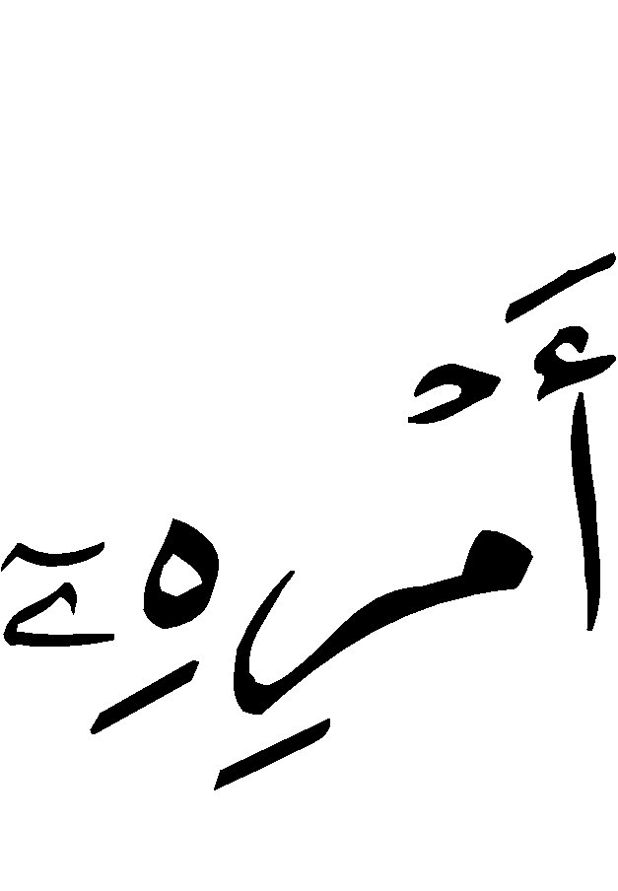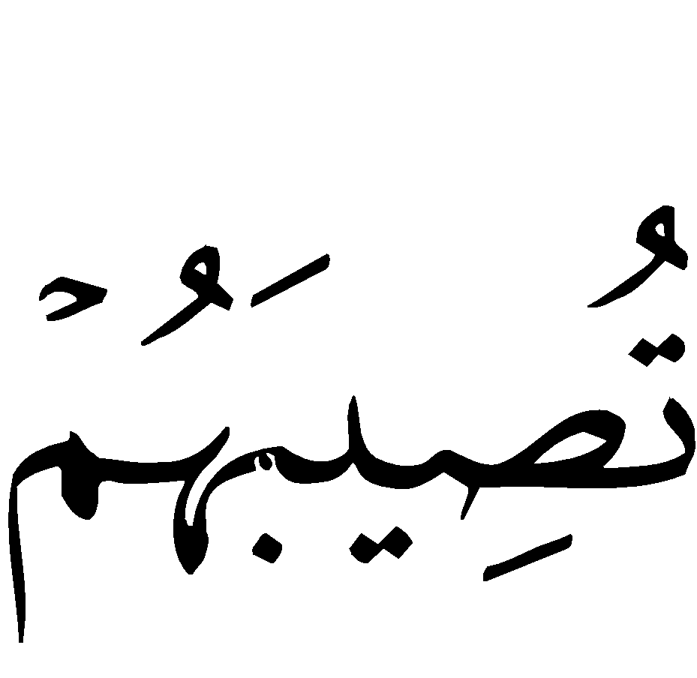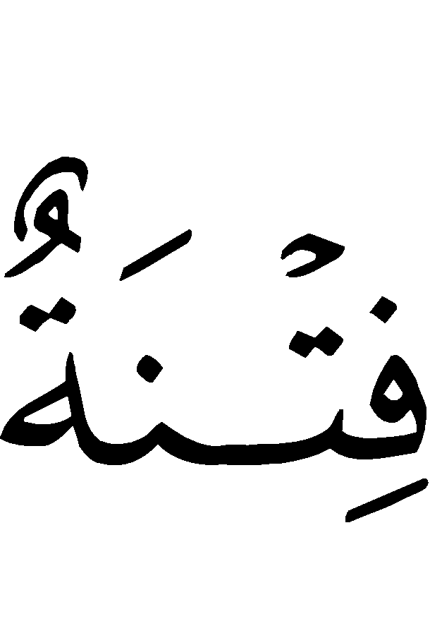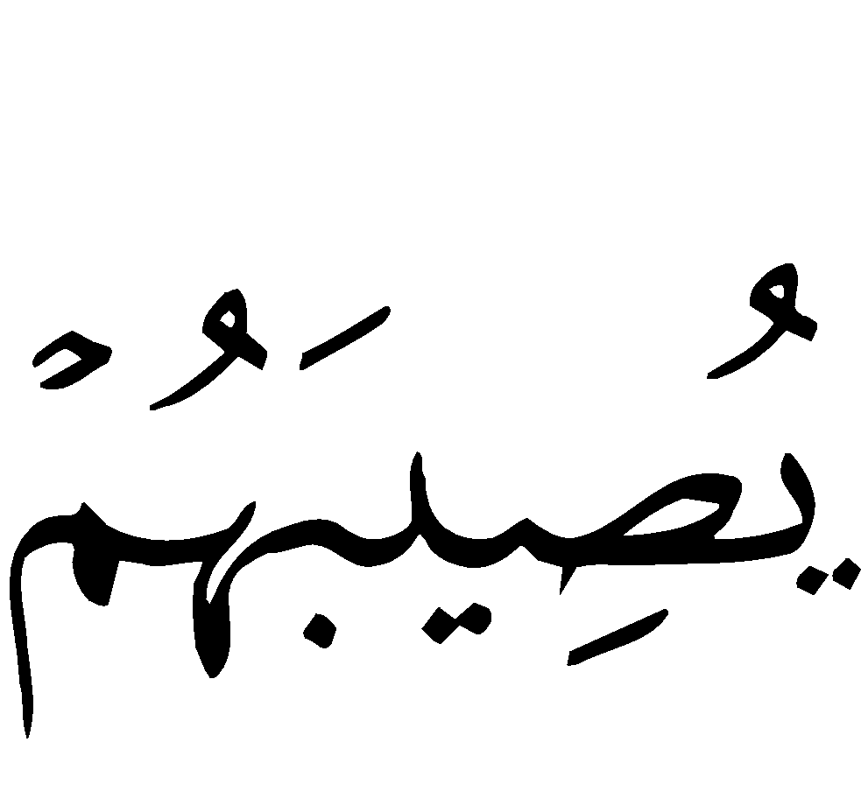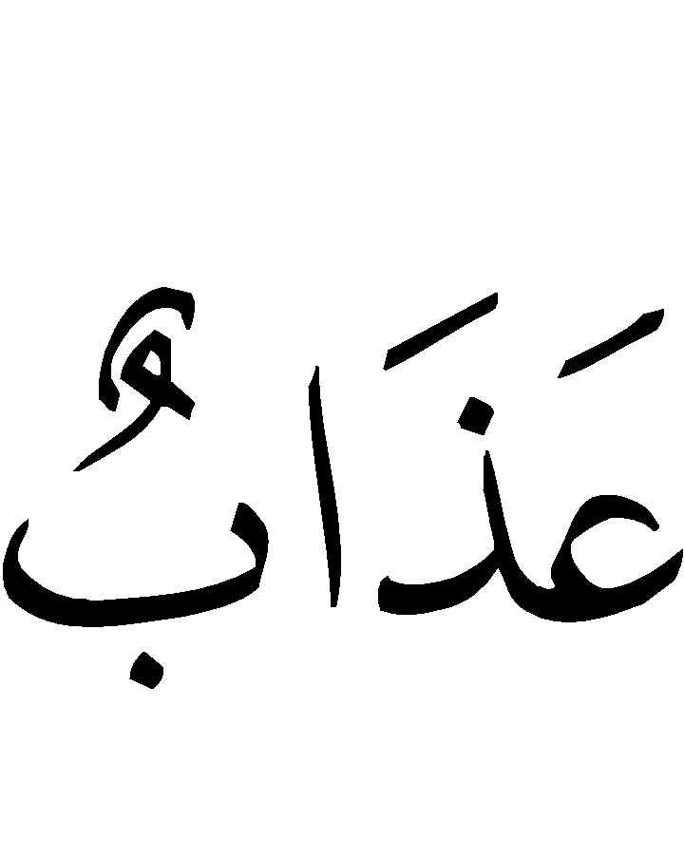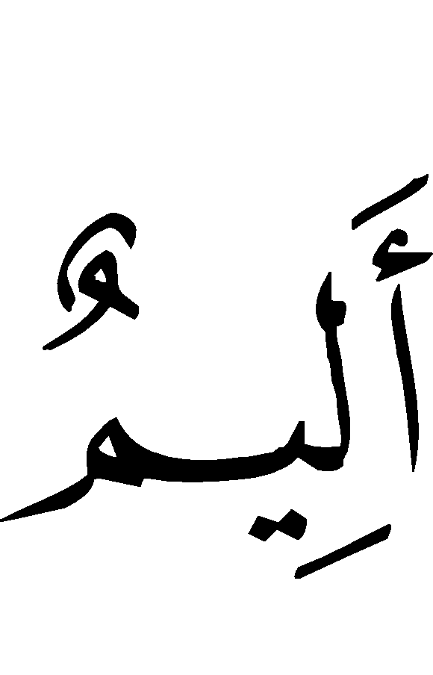
“Maka hendaklah orang-orang yang menyalahi kehendaknya (Rasul) takut akan ditimpa cobaan atau ditimpa adzab yang pedih.” (An Nuur: 63).
Tidak diragukan lagi, bahwasanya shalat berjama'ah mempunyai beberapa hikmah serta maslahat yang banyak. Hikmah yang paling tampak adalah akan timbul di antara sesama muslim sikap saling mengenal dan saling membantu untuk kebaikan, ketakwaan, dan saling berwasiat dengan kebenaran dan kesabaran.
Hikmah lainnya adalah untuk memberi dorongan kepada orang yang meninggalkannya, dan memberi pengajaran kepada orang yang tidak tahu. Juga untuk menumbuhkan rasa tidak suka/benci terhadap kemunafikan, untuk memperlihatkan syi'ar-syi'ar Allah  di tengah-tengah hamba-hamba-Nya, dan sebagai sarana dakwah lewat ucapan serta perbuatan.
Semoga Allah  melimpahkan taufiq-Nya kepada saya dan anda sekalian untuk mencapai ridha-Nya serta perbaikan dalam masalah dunia dan akhirat. Kami juga memohon perlindungan kepada Allah  dari kejahatan-kejahatan diri serta keburukan amalan-amalan kami dan dari sifat-sifat yang menyerupai orang-orang kafir dan munafik. Sesungguhnya Dia Maha Pemurah lagi Maha Mulia.

BAGIAN KEDUA:

TUNTUNAN
THAHARAH DAN SHALAT

OLEH:
SYEIKH
MUHAMMAD BIN SHALEH AL UTSAIMIN
(Rahimahullah)

Penerjemah:
ALI MAKTUM ASSALAMY

EDITOR:
Muhammadun Abdul Hamid, MA
DR.MUh.Mu'inudinillah bashri, MA
Mudzakkir Muhammad Arif, MA
Fir'adi Nasruddin Abdullah, Lc.

WUDHU

Wudhu adalah thaharah yang wajib dari hadats kecil, seperti buang air kecil, buang air besar, keluar angin dari dubur (kentut), dan tidur nyenyak, serta memakan daging unta.

Tata cara berwudhu:
1.Niat berwudhu di dalam hati, tanpa diucapkan, karena Nabi  tidak pernah melafadzkan niat dengan lisan dalam berwudhu, shalat, dan ibadah apapun. Allah  mengetahui apa yang ada di dalam hati tanpa pemberitaan kita.
2.Membaca “Basmallah”.
3.Membasuh kedua telapak tangan (3x).
4.Berkumur serta menghirup air ke hidung (3x).
5.Membasuh seluruh wajah (batasan muka melebar antara dua telinga) dan dari awal tempat tumbuh rambut kepala hingga dagu (batasan memanjang) (3x).
6.Membasuh kedua tangan, dari ujung jari sampai siku. Di awali dengan tangan kanan, kemudian tangan kiri (3x).
7.Mengusap kepala, yaitu dengan membasahi tangan kemudian menjalankannya dari kepala bagian depan sampai bagian belakang, kemudian mengembalikannya (mengembalikan tangan tersebut dari belakang sampai ke depan lagi), (1x).
8.Mengusap kedua telinga dengan memasukkan jari telunjuk ke dalam lubang telinga, dan mengusap bagian luar (belakang) dengan ibu jari (1x).
9.Membasuh kedua kaki, yaitu dari ujung jari sampai mata kaki, diawali dengan kaki kanan, kemudian kaki kiri (3x).

MANDI

Mandi adalah thaharah (bersuci) wajib dari hadats besar, seperti janabah dan haidh.

Tata cara mandi :
1.Niat mandi tanpa diucapkan.
2.Membaca “basmalah”.
3.Wudhu dengan sempurna.
4.Menciduk air untuk kepala, dan bila sudah merata, maka barulah mengguyurkannya (3x).
5.Membasuh seluruh badan.

TAYAMMUM

Tayammum adalah thaharah (bersuci) yang wajib dengan menggunakan tanah (debu) sebagai pengganti wudhu dan mandi, bagi orang yang memang tidak memperoleh air atau sedang dalam kondisi berbahaya bila menggunakan air.

Tata cara tayammum:
Niat bertayammum sebagai pengganti wudhu atau mandi. Kemudian menepukkan kedua telapak tangan pada tanah atau yang berhubungan dengannya seperti tembok, lalu mengusap wajah dan kedua telapak tangannya.

SHALAT

Shalat adalah ibadah yang terdiri dari ucapan dan perbuatan yang diawali dengan takbir dan diakhiri dengan salam.
Apabila seseorang hendak melakukan shalat, maka ia wajib berwudhu terlebih dahulu jika ia berhadats kecil, atau mandi terlebih dahulu jika ia berhadats besar, atau bertayammum jika ia tidak memperoleh air atau sedang dalam kondisi tidak diizinkan memakai air. Selain itu ia juga harus terlebih dahulu membersihkan badan, pakaian, dan tempat shalat dari najis.

Tata cara shalat:
1.Menghadap kiblat dengan seluruh badan tanpa berpaling dan menoleh.
2.Niat shalat yang ingin dikerjakan (di dalam hati, tanpa diucapkan).
3.Takbiratul Ihram (Takbir pembukaan) dengan mengucapkan “Allahu Akbar” dan mengangkat kedua tangan ketika bertakbir.
4.Meletakkan telapak tangan kanan di atas punggung telapak tangan kiri di atas dada.
5.Membaca istiftah, yaitu:
اَللَّـهُمَّ بَاعِدْ بَيْنِي وَبَيْنَ خَطَايَايَ كَمَا بَاعَدْتَ بَيْنَ المَشْرِقِ وَالمَغْـرِبِ, اَللَّهُـمَّ نَقِّنِي مِن خَطَايَايَ كمَا يُنَقَّى الثَّوْبُ الأَبْيَضُ مِنَ الدَّنَسِ, اَللَّهمَّ اغْسِلْنِي مِنْ خَطَايَايَ بِالمَاءِ وَالثَّلْجِ وَالبَرَد
“Ya Allah, jauhkanlah aku dari segala dosa-dosaku, sebagaimana Engkau telah menjauhkan antara timur dengan barat. Ya Allah, bersihkanlah aku dari dosa-dosaku, sebagaimana dibersihkannya kain putih dari kotoran. Ya Allah, cucilah aku dari dosa-dosaku dengan air, es, dan embun.”
6.Membaca: أَعُوْذُ بِاللهِ مِنَ الشَّيْطَانِ الرَّجِيْمِ
7.Membaca basmalah, dan surat Al Fatihah:
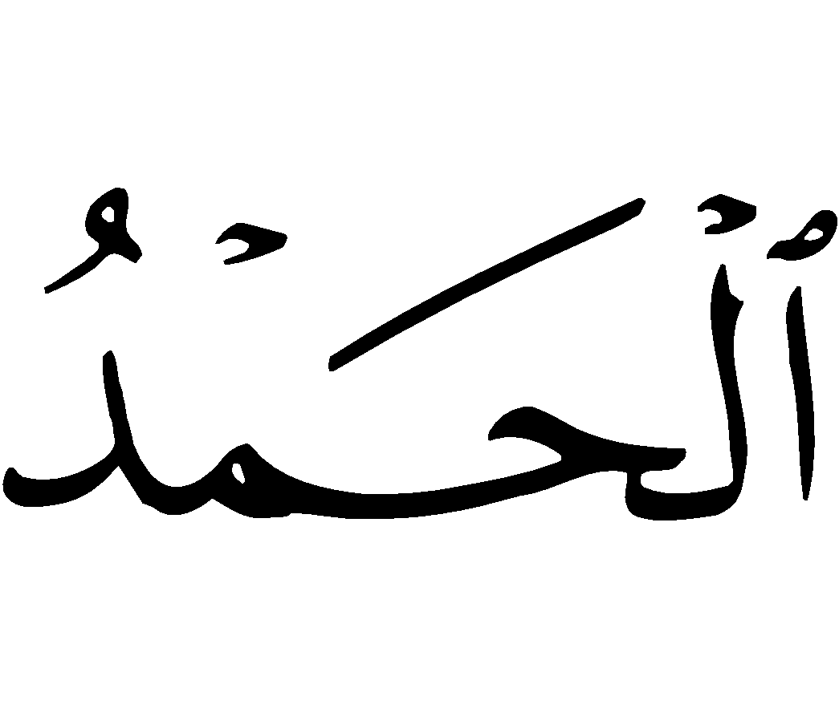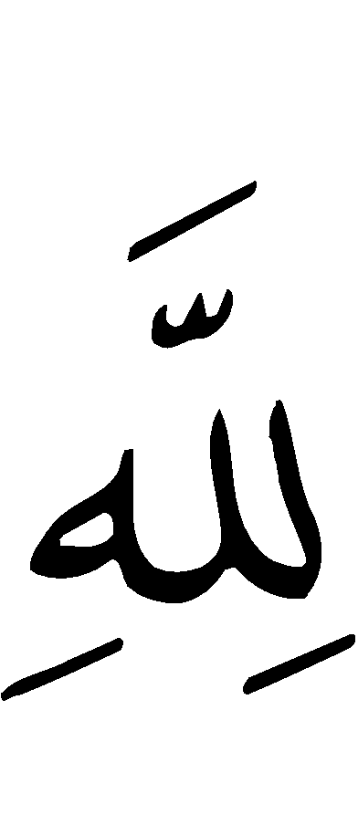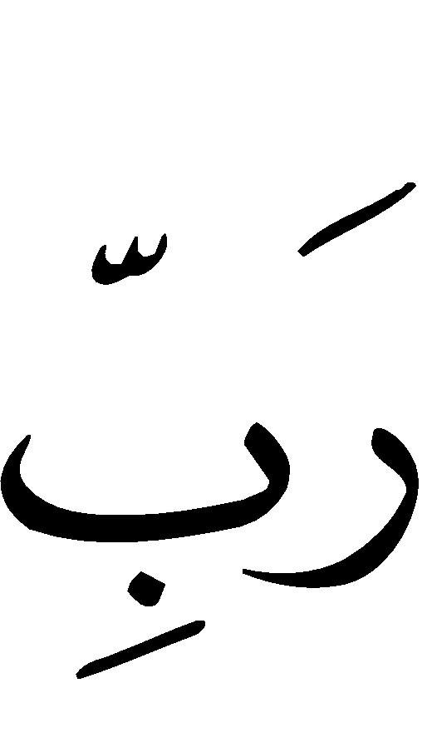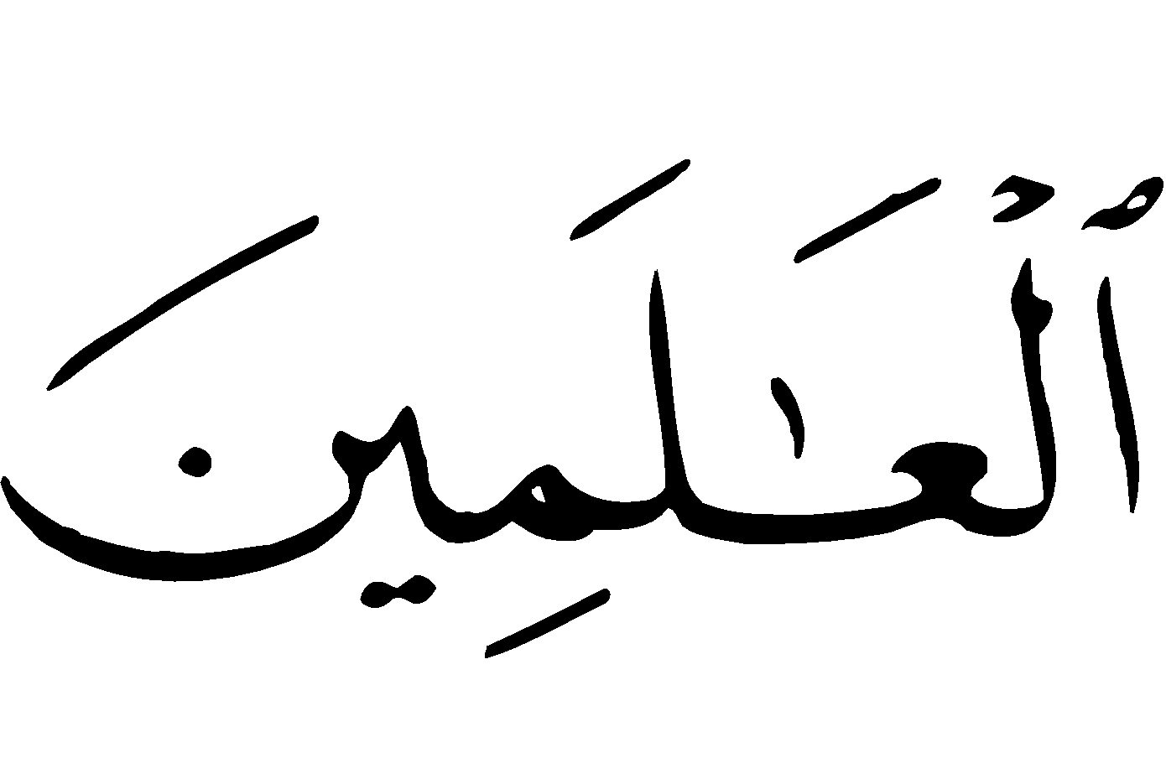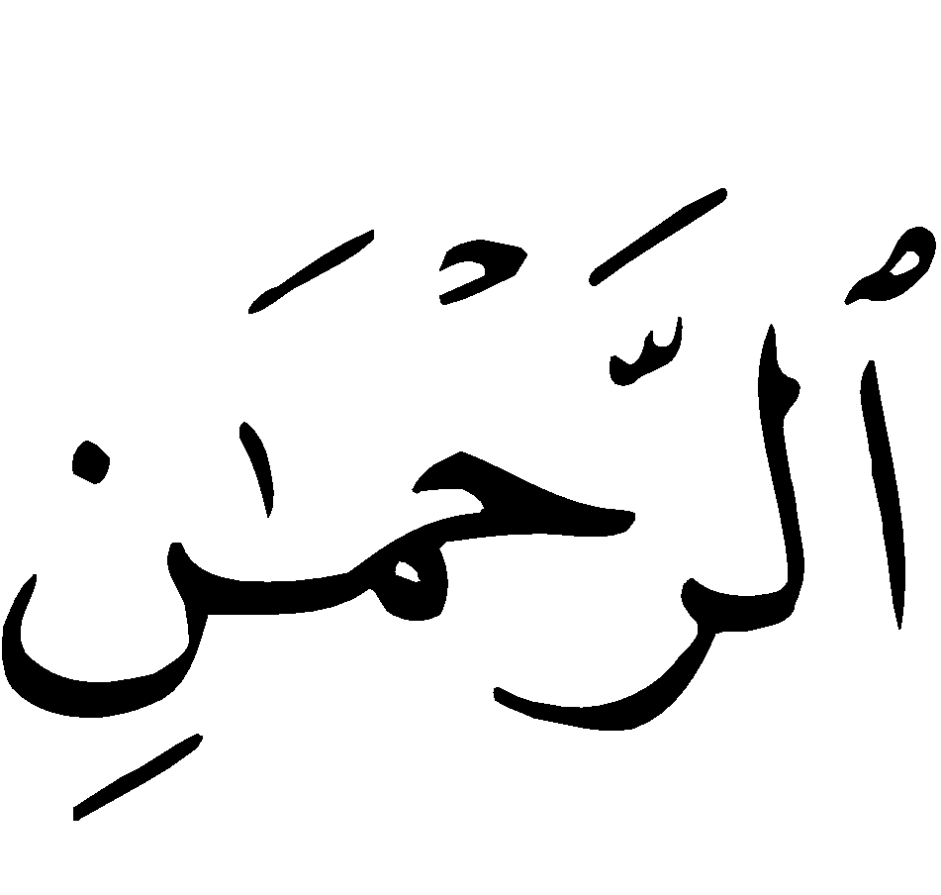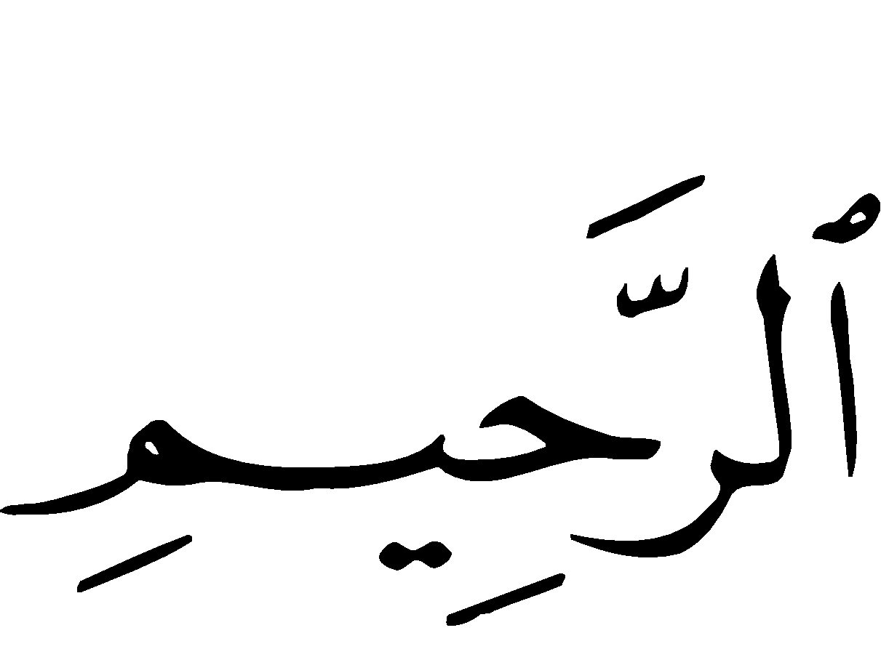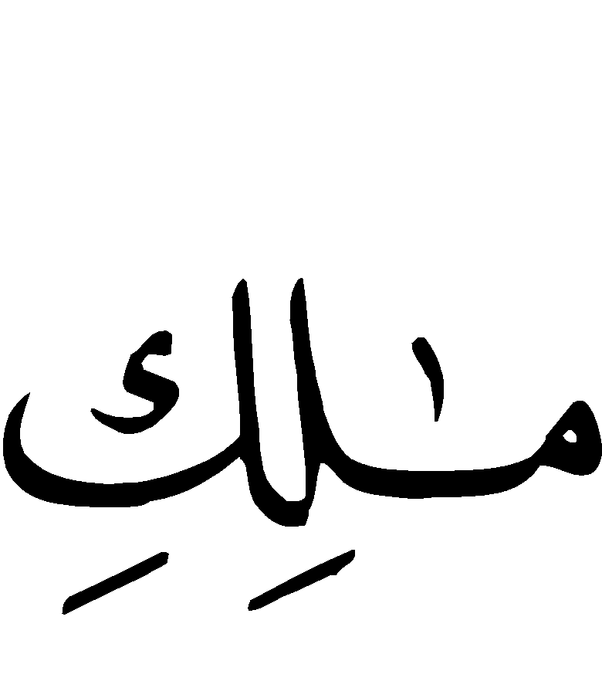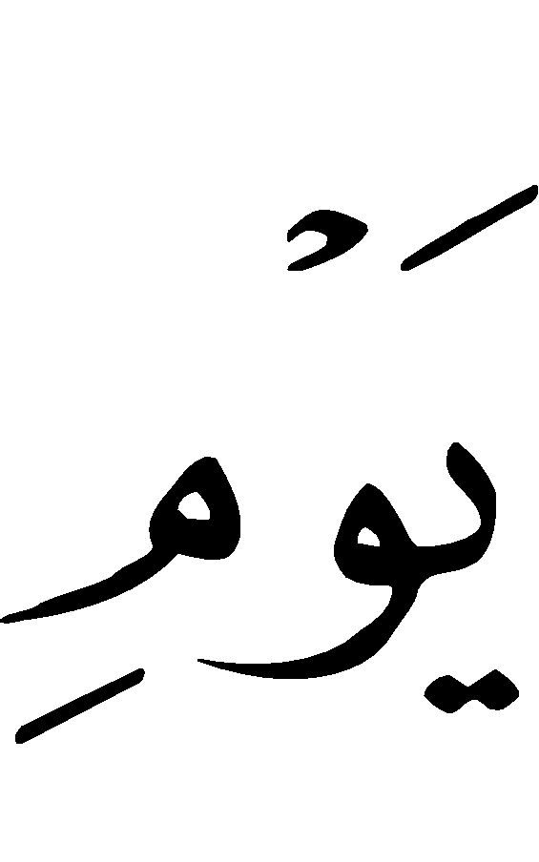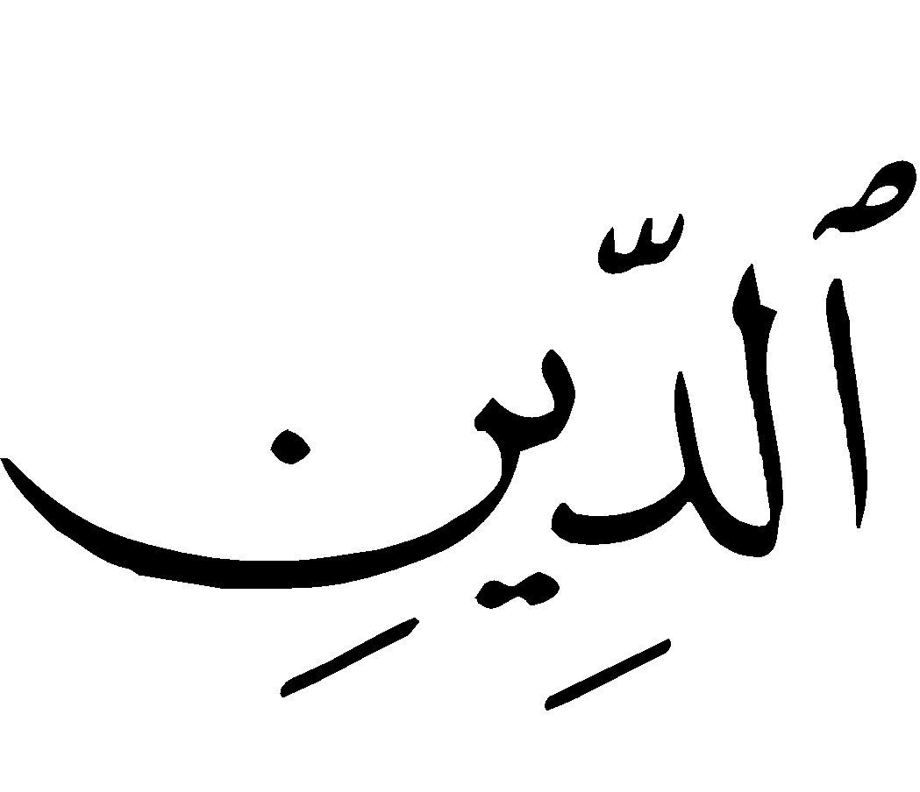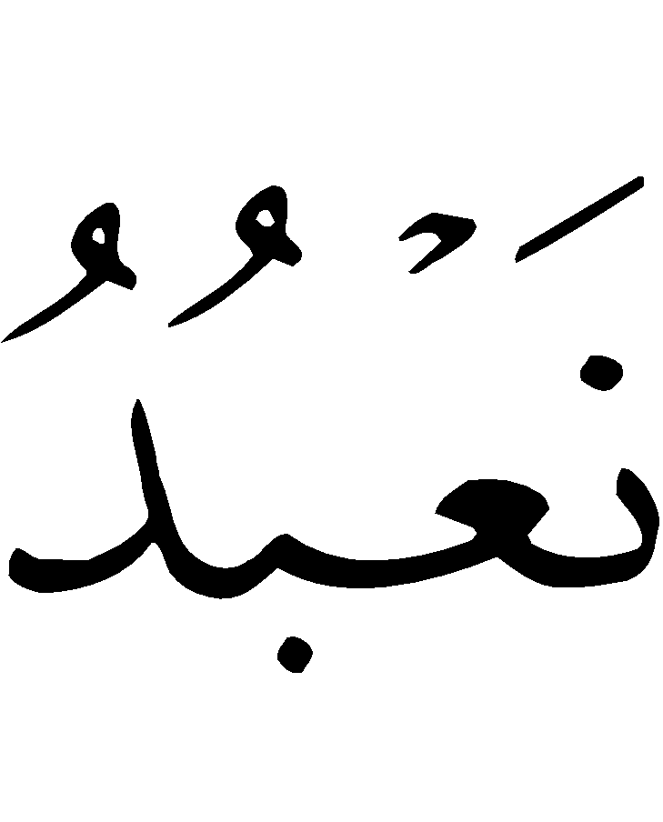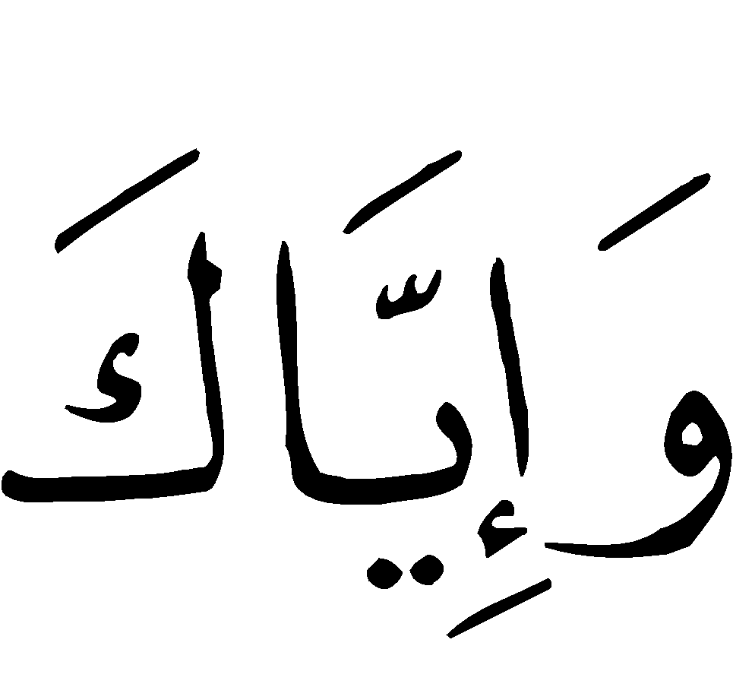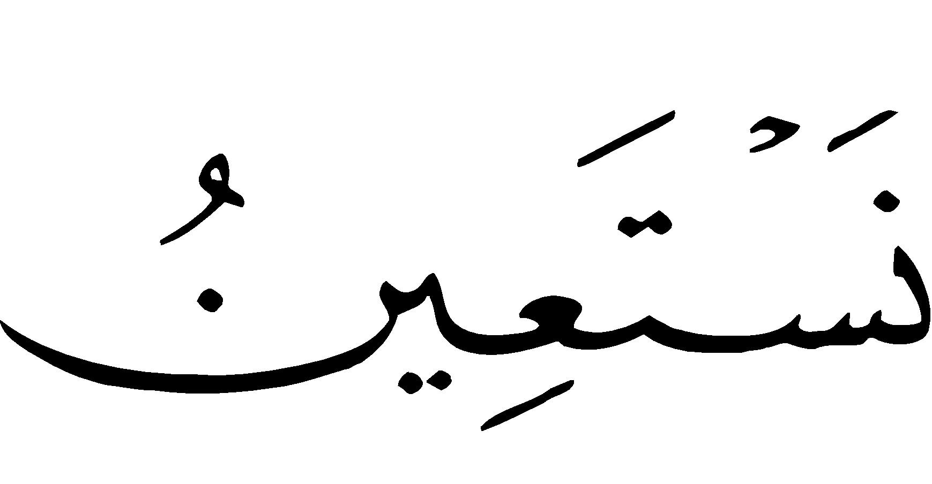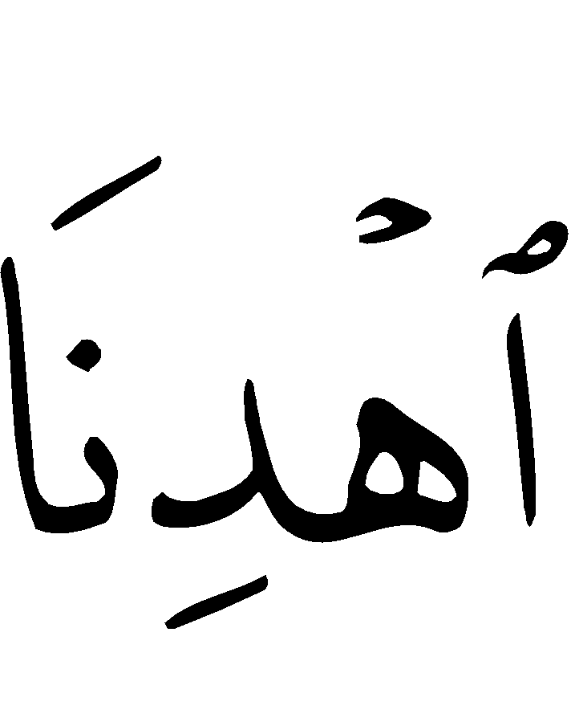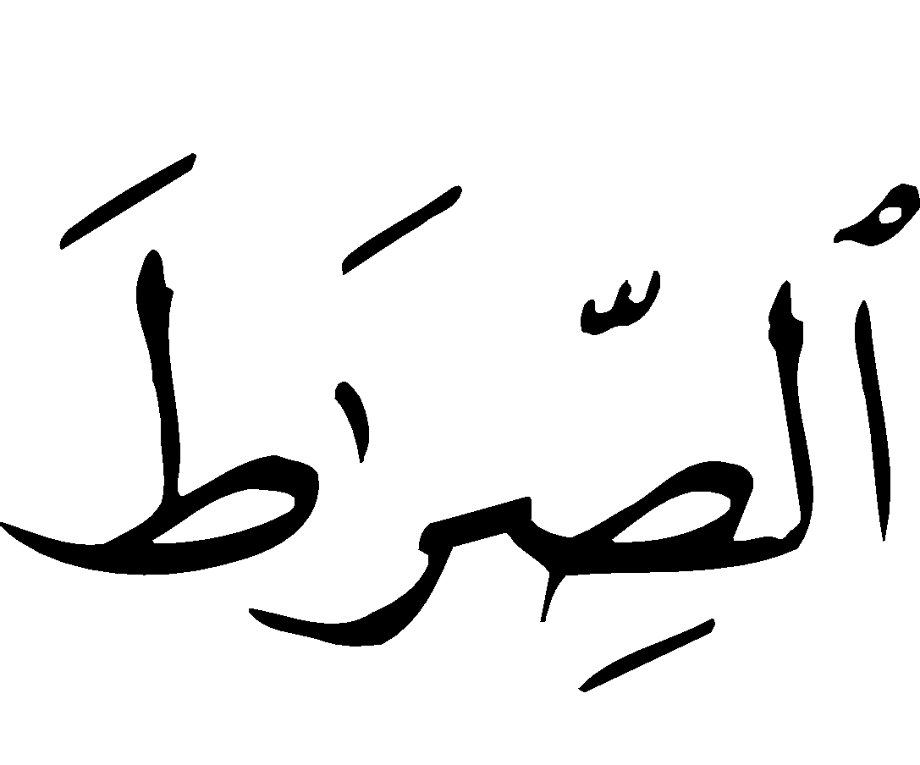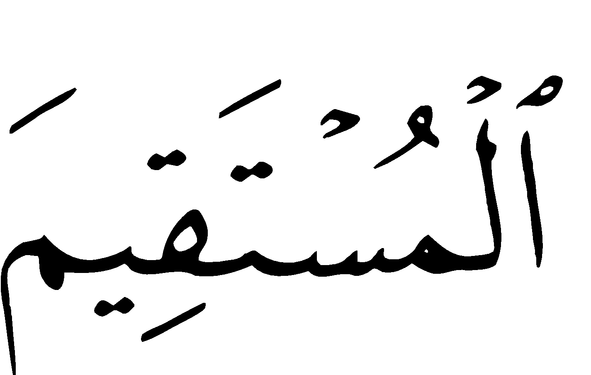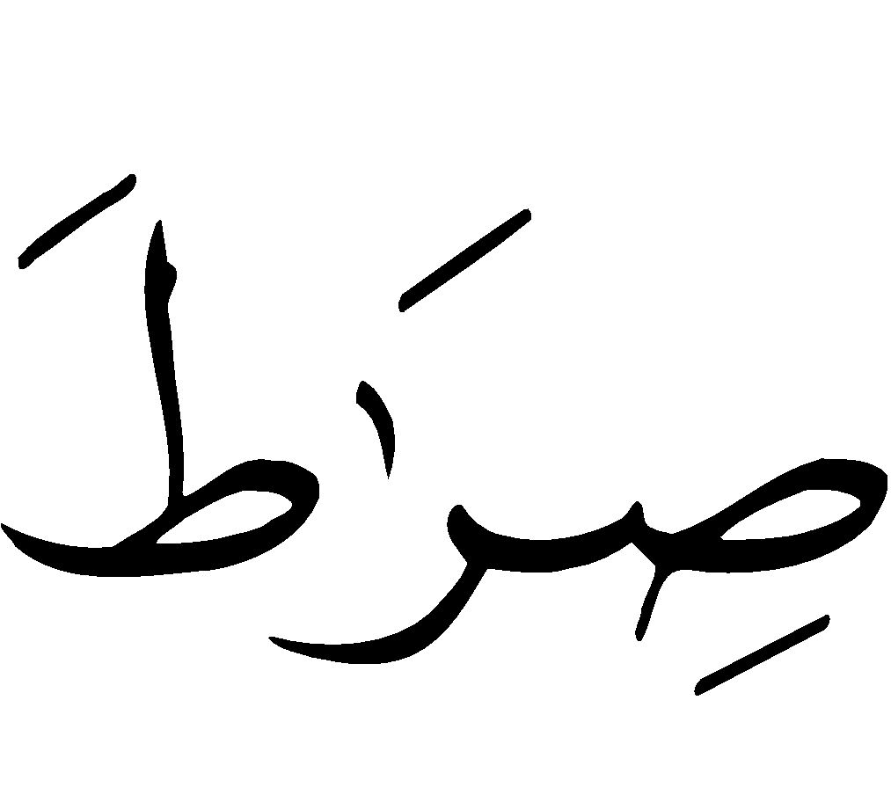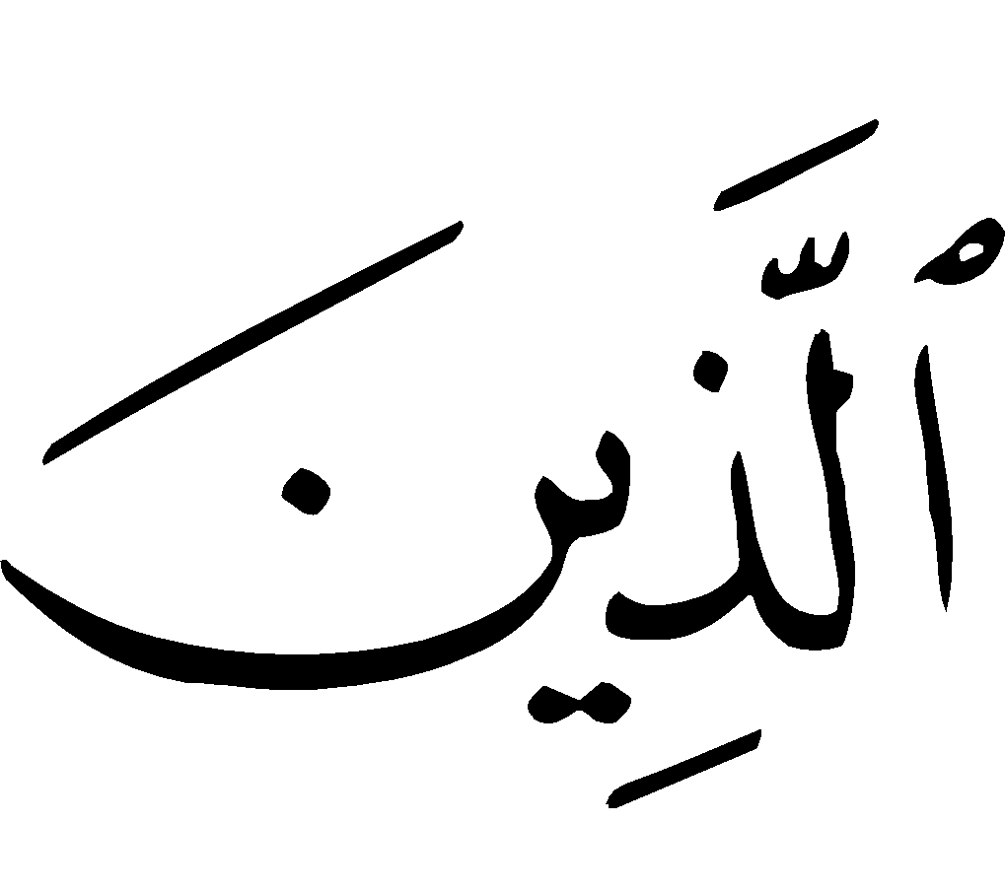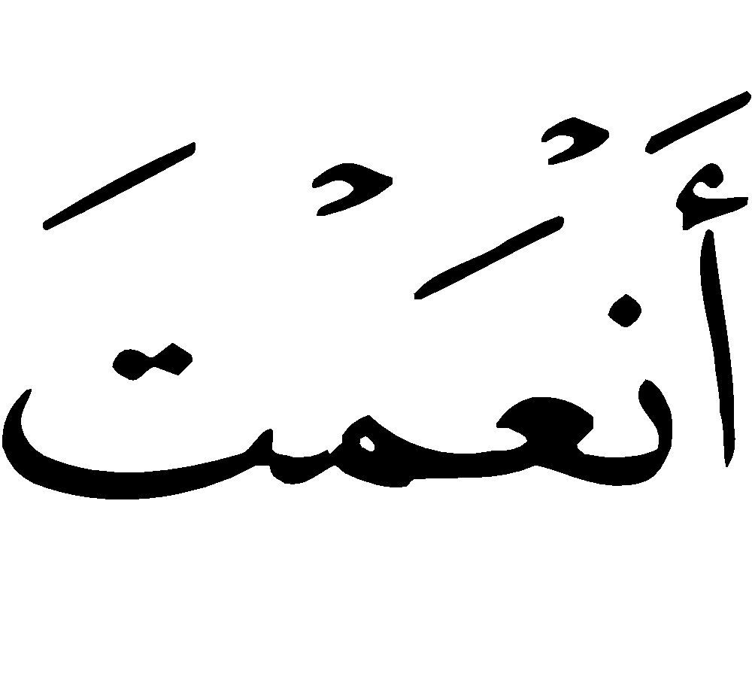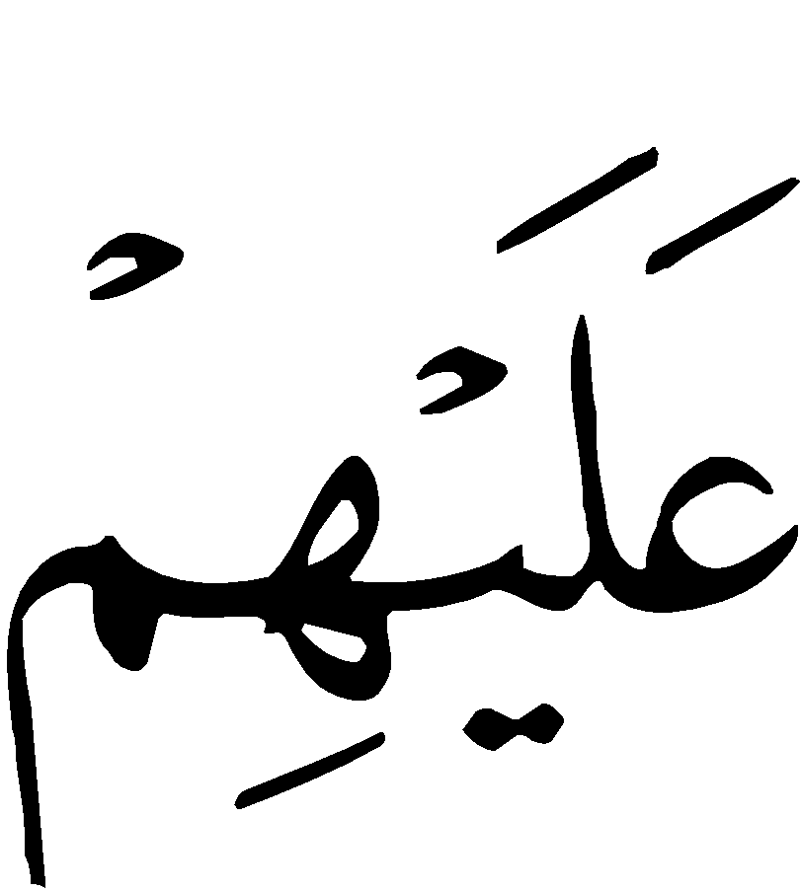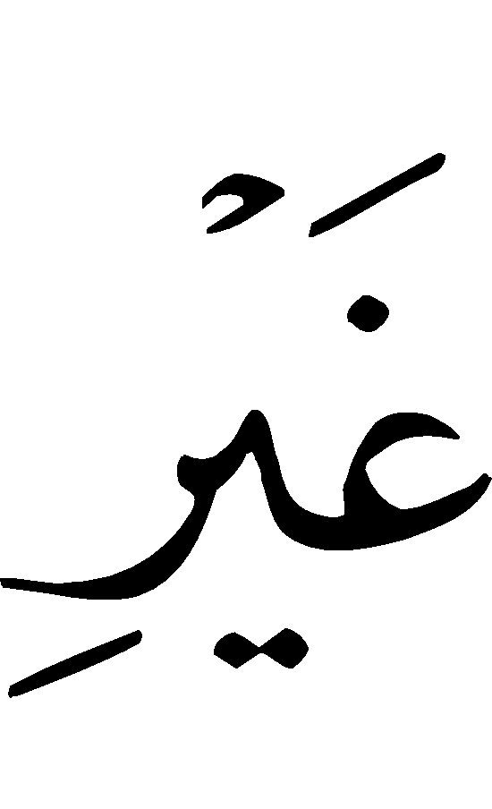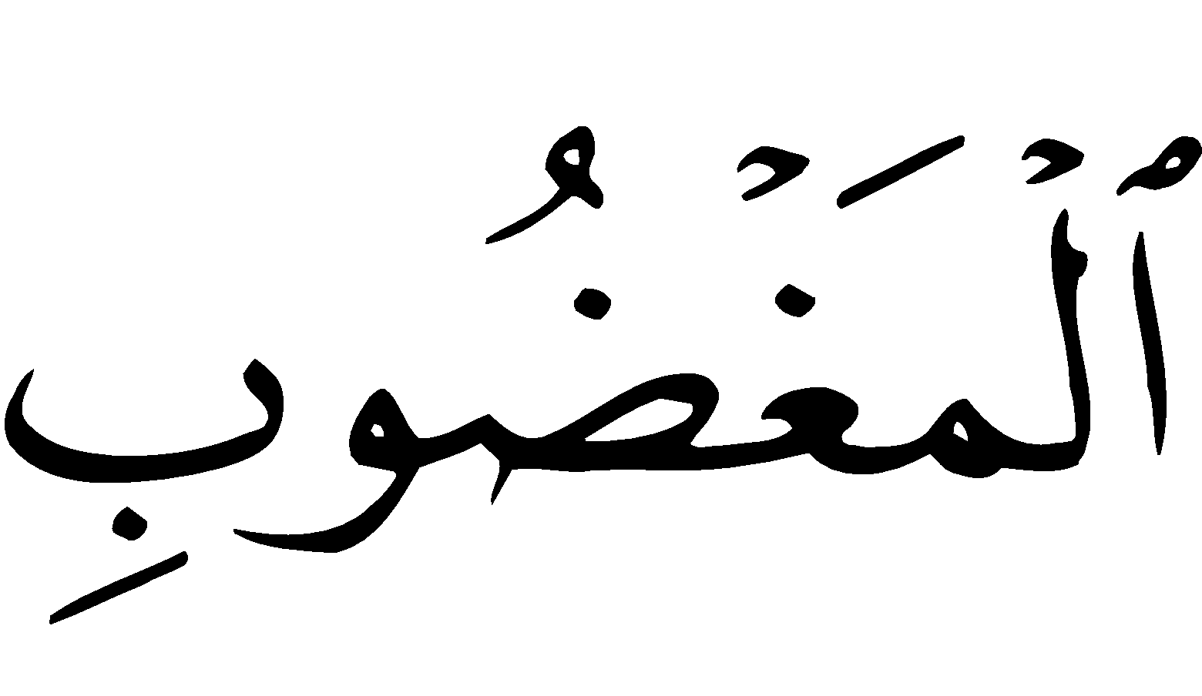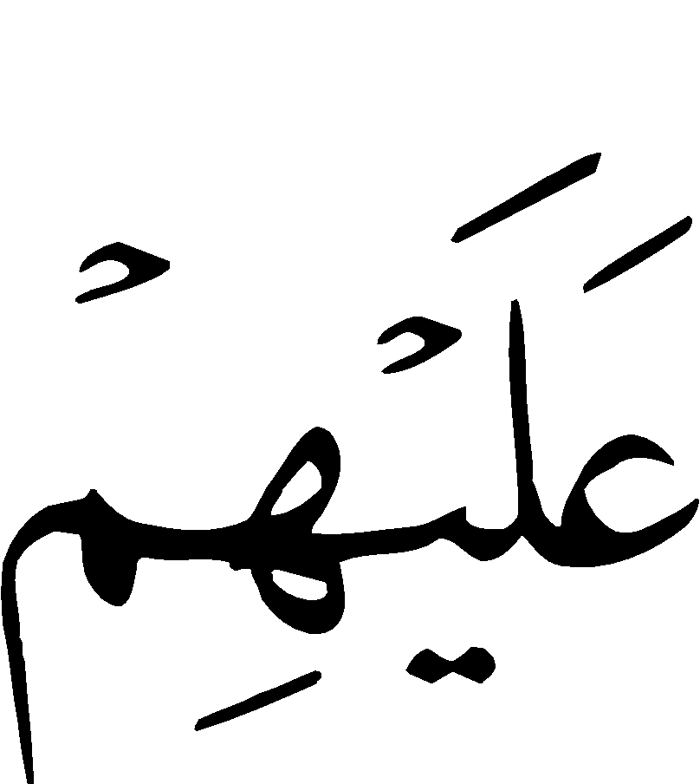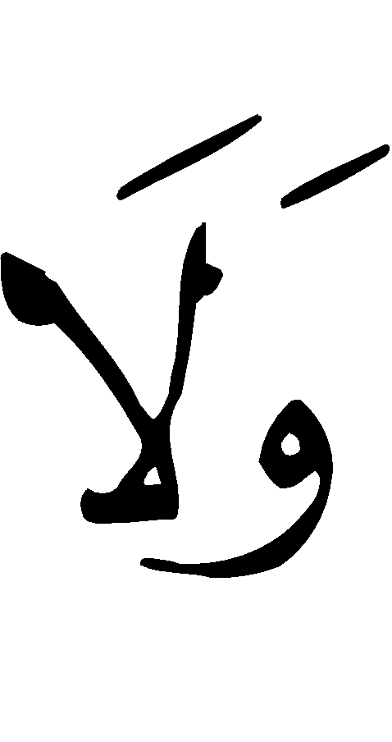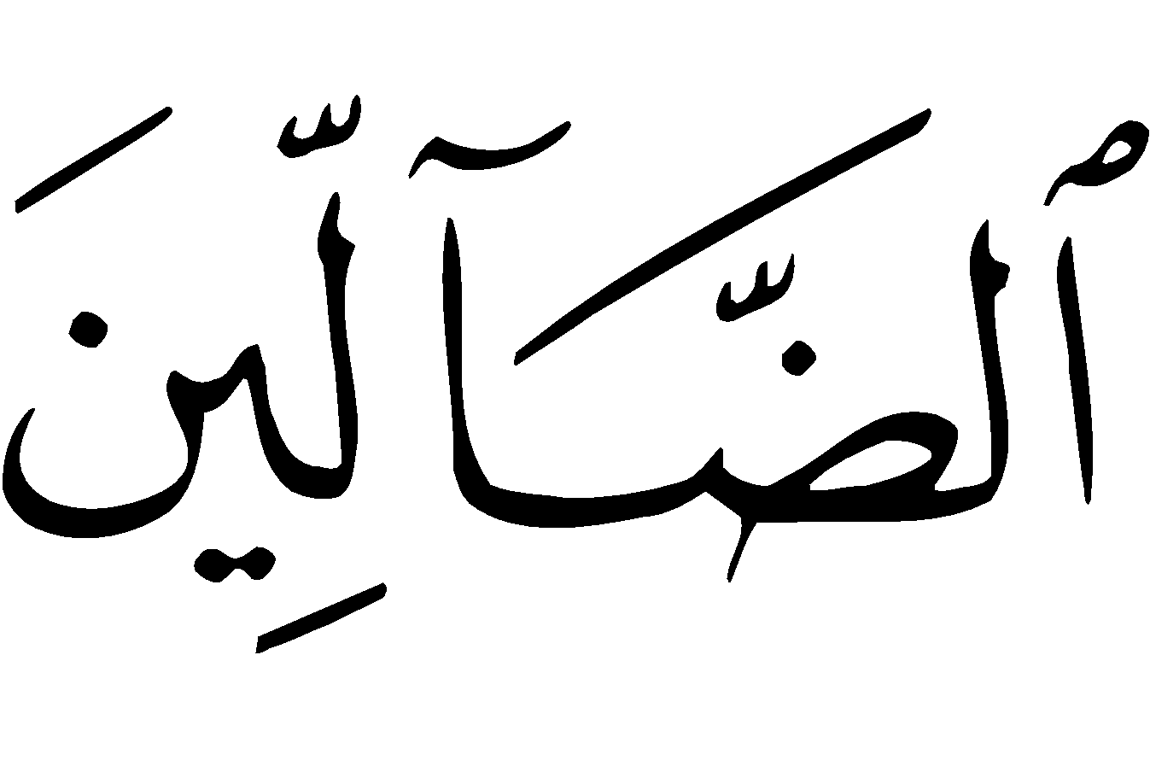
“Dengan menyebut nama Allah yang Maha Pengasih lagi Maha Penyayang. Segala puji bagi Allah, Rabb semesta alam. Maha pemurah lagi Maha Penyayang. Yang menguasai hari pembalasan. Hanya kepada Engkaulah kami menyembah, dan hanya kepada Engkaulah kami memohon pertolongan. Tunjukilah kami jalan yang lurus. (Yaitu) jalan orang-orang yang telah Engkau anugerahi nikmat kepada mereka; bukan jalan orang-orang yang dimurkai dan bukan (pula) jalan mereka yang sesat.” (QS. Al Fatihah: 1-7).
Kemudian mengucapkan “Aamiin“, yang artinya: “Ya Allah, kabulkanlah permohonan kami.”
8.Membaca salah satu surat dari Al Qur’an (yang biasa dibaca dan dihafal), dan panjangkanlah bacaan surat dalam shalat Subuh.
9.Ruku', yakni menundukkan punggung karena mengagungkan Allah ; membaca takbir ketika ruku', dan mengangkat kedua tangan setinggi pundak. Disunnahkan menundukkan punggung serta menjadikan kepala lurus/sejajar dengan punggung, serta meletakkan kedua tangan di atas lutut dengan merenggangkan jari.
10.Ketika ruku' mengucapkan:
سُبْحَانَ رَبِّيَ الْعَظِيْمِ
“Maha Suci Rabbku yang Maha Agung.” (3x).
Lebih utama jika mau menambah dengan ucapan:
سُبْحَانَكَ اللَّهُمَّ رَبَّنَا وَبِحَمْدِكَ اللّهُمَّ اغْفِرْ ليِ
“Maha Suci Engkau, ya Allah, dan dengan memuji Engkau, ampunilah aku.”
11.Mengangkat kepala dari ruku’, seraya mengucapkan:
سَمِعَ اللهُ لمَِِنْ حَمِدَهُ
“Allah mendengar orang yang memuji-Nya.”
Lalu mengangkat kedua tangan setinggi pundak.
Makmum tidak mengucapkan: (سَمِعَ اللهُ لِمَنْ حَمِدَهُ)
Tetapi mengucapkan: رَبَّنَا وَلَكَ الْحَمْدُ
12.Setelah mengangkat kepala, mengucapkan:
رَبَّنَا وَلَكَ الْحَمْدُ مِلْءُ السَّمَاوَاتِ وَمِلْءُ الأَرْضِ وَمِلْءُ مَا شِئْتَ مِنْ شَيْءٍ بَعْدُ
“Ya Rabb kami, bagi-Mu pujian dengan sepenuh langit, sepenuh bumi, dan sepenuh apa saja yang Engkau kehendaki.”
13.Sujud yang pertama dengan khusyu', serta mengucapkan “Allahu Akbar” dan bersujud di atas anggota sujud yang tujuh, yaitu kening bersama hidung, kedua telapak tangan, kedua lutut, dan jemari kedua kaki. Renggangkan kedua tangan dari lambung/perut, dan tidak meletakkan kedua lengan tangan di atas tanah, serta hadapkan jemari kaki ke arah kiblat.
14.Dalam bersujud mengucapkan:
سُبْحَانَ رَبِّيَ اْلأَعْلَى
lebih baik lagi jika menambah bacaan:
سُبْحَانَكَ اللَّهُمَّ رَبَّنَا وَبِحَمْدِكَ اللَّهُمَّ اغْفِرْ لِيْ
“Maha Suci Engkau, ya Allah, Rabb kami dan dengan memuji Engkau, ya Allah, ampunilah aku.”
15.Mengangkat kepala dari sujud, seraya mengucapkan: “Allahu Akbar”.
16.Duduk di antara dua sujud, di atas telapak kaki yang kiri dan menegakkan telapak kaki yang kanan; meletakkan tangan kanan di atas ujung paha kanan mendekati lutut; menggenggam jari kelingking dan jari manis, serta mengangkat jari telunjuk, lalu menggerak-gerakkannya ketika berdo'a. Ujung ibu jari hubungkan dengan jari tengah seperti membentuk lingkaran, dan letakkan tangan kiri dengan jari-jari terbuka di atas ujung paha kiri yang dekat dengan lutut.
17.Dalam duduk diantara dua sujud mengucapkan:
رَبِّ اغْفِرْلِيْ وَارْحَمْنِيْ وَاهْدِنِيْ وَارْزُقْنِيْ وَاجْبُرْنِيْ وَعَافِنِيْ
“Ya Rabbku, ampunilah aku, kasihanilah aku, limpahkanlah rizki-Mu kepadaku, cukupkanlah kekuranganku, dan sehatkanlah aku.”
18.Kemudian sujud kedua dengan khusyu', dimana bacaan dan perbuatannya seperti pada waktu sujud pertama, dan bertakbirlah ketika hendak sujud.
19.Berdiri dari sujud kedua, seraya mengucapkan takbir, dan lakukan raka'at yang kedua yang bacaan serta perbuatannya seperti yang dilakukan pada raka'at pertama. Hanya saja pada raka'at ini tidak membaca istiftah.
20.Kemudian duduk setelah selesai raka'at kedua, seraya mengucapkam takbir dan duduk persis seperti duduk diantara dua sujud.
21. Dalam duduk ini membaca tasyahud, yaitu:
التَحِيَّاتُ ِللهِ وَالصَّلَوَاتُ وَالطَيِّبَاتُ, السَّلامُ عَلَيْكَ أَيُّهَا النَّبِيُّ وَرَحْمَةُ اللهِ وَبَرَكَاتُهُ, السَّلاَمُ عَلَيْنَا وَعَلَى عِبَادِ اللهِ الصَالِحِيْنَ, أَشْهَدُ أَنْ لاَ إِلَهَ إِلاَّ اللهُ وَأَشْهَدُ أَنَّ مُحَمَّدًا عَبْدُهُ وَرَسُوْلُهُ, اَللَّهُمَّ صَلِّ عَلَى مُحَمَّدٍ وَعَلَى آلِ مُحَمَّدٍ كَمَا صَلَّيْتَ عَلَى إِبْرَاهِيْمَ وَآَلِ إِبْرَاهِيْمَ إِنَّكَ حَمِيـْدٌ مَجِيْدٌ, وَبَارِكْ عَلَى مُحَـمَّدٍ وَعَلَى آلِ مُحَـمَّدٍ كَمَا بَارَكْتَ عَلَى إِبْرَاهِيْـمَ وآل إِبْرَاهِيْمَ إِنَّكَ حَمِيـْدٌ مَجِيـْدٌ, اَللَّهُمَّ إِنِّي أَعُـوْذُ بِكَ مِنْ عَذَابِ جَهَنَّمَ وَمِنْ عَـذَابِ القَبْرِ وَمِنْ فِتْنَةِ الْمَحْيَا وَالمَمَاتِ وَمِنْ فِتْـنَةِ الْمَسِيْحِ الدَّجَّال
"Segala penghormatan, kesejahteraan dan kebaikan milik Allah. Keselamatan dan kesejahteraan semoga tercurahkan kepadamu, wahai Nabi, serta rahmat Allah dan berkah-Nya. Keselamatan dan kesejahteraan semoga tercurahkan kepada kami dan hamba-hamba-Nya yang shaleh. Aku bersaksi bahwa tidak ada Ilah yang berhak disembah selain Allah, dan aku bersaksi bahwa Muhammad adalah hamba dan Rasul-Nya. Ya Allah berikanlah keselamatan dan kesejahteraan kepada Muhammad dan keluarga Muhammad sebagaimana Engkau telah memberi keselamatan dan kesejahteraan kepada Ibrahim dan keluarga Ibrahim, sesungguhnya Engkau maha Terpuji dan Maha Agung. Berkatilah Nabi Muhammad dan keluarganya sebagaimana Engkau telah memberkati Nabi Ibrahim dan keluarganya. Sesungguhnya Engkau Maha Terpuji lagi Maha Agung. Aku berlindung kepada Allah dari siksa Jahannam, siksa kubur, fitnah kehidupan dan kematian, dan fitnah Al Masih Ad Dajjal.”
Kemudian berdo'a apa saja yang disukai dari kebaikan dunia dan akhirat.
22.Salam ke kanan dan ke kiri dengan mengucapkan: اَلسَّلاَمُ عَلَيْكُمْ وَرَحْمَةُ اللهِ
23.Apabila shalat itu tiga raka'at atau empat raka'at, maka bacaan tasyahud berhenti sampai batas tahiyat awal, yaitu:
أَشْهَدُ أَنْ لا إِلَهَ إِلا اللهُ وَأَشْهَدُ أَنَّ مُحَمَّدًا عَبْدُهُ وَرَسُوْلُهُ
24.Kemudian bangkit dengan mengucapkan takbir, serta mengangkat tangan sampai setinggi pundak.
25.Meneruskan shalat seperti pada raka'at kedua, hanya saja dalam raka'at ketiga ini hanya membaca surat Al Fatihah.
26.Duduk tawaruk, yakni menegakkan telapak kaki kanan serta mengeluarkan telapak kaki kiri dari betis kaki kanan dan mendudukkan pantat di atas tanah serta meletakkan kedua tangan di atas paha, seperti cara meletakkan tangan pada tahiyat awal.
27.Dalam posisi duduk ini membaca tahiyat keseluruhannya.
28.Kemudian salam ke kanan dan ke kiri dan mengucapkan:
اَلسَّلاَمُ عَلَيْكُمْ وَرَحْمَةُ اللهِ

Yang di makruhkan dalam shalat:
1.Menoleh dan melirik kesana-kemari, dan dilarang mengangkat pandangan ke atas.
2.Memain-mainkan anggota tubuh dan bergerak tanpa ada keperluan.
3.Membawa sesuatu yang dapat menyibukkan diri, seperti membawa benda yang berat, atau suatu benda yang berwarna-warni yang dapat menarik perhatian.
4.Berkacak pinggang.

Yang membatalkan shalat:
1.Bicara dengan sengaja, walau hanya sedikit.
2.Memalingkan badan dari kiblat.
3.Keluar angin dari dubur (kentut) dan apa saja yang menyebabkan wajibnya wudhu dan mandi.
4.Melakukan banyak gerakan yang terus menerus tanpa ada keperluan.
5.Tertawa, walau hanya sedikit.
6.Menambah ruku', sujud, berdiri, atau duduk dengan sengaja.
7.Mendahului imam dengan sengaja.

Hal-hal yang mengharuskan sujud sahwi dalam shalat:
1. Jika lupa dalam shalat, misalnya menambah ruku', sujud, berdiri, atau duduk, maka hendaklah ia mengucapkan salam kemudian melakukan sujud sahwi dua kali kemudian salam lagi. Misalnya seseorang melakukam shalat Dzuhur, lalu pada saat raka'at ke-empat dia lupa tidak mengakhirinya, melainkan berdiri kembali (untuk raka'at kelima), lalu dia ingat atau diingatkan, maka ia harus kembali tanpa takbir, duduk dan membaca tahiyat akhir, salam, kemudian sujud dua kali (sujud sahwi) dan salam lagi. Bila lupa dengan menambah raka'at itu diketahuinya setelah selesai shalat, maka segera melakukan sujud sahwi dan salam.
2. Jika shalat belum sempurna, namun ia sudah salam (karena lupa) maka setelah ingat atau diingatkan dalam tempo yang singkat, ia wajib menyempurnakan sisa shalatnya, kemudian salam, sujud dua kali dan salam lagi. Misalnya; apabila seseorang shalat Dzuhur, lalu lupa dan salam pada raka'at yang ketiga, kemudian ingat atau diingatkan, maka ia harus mengerjakan raka'at yang keempat dan salam, kemudian sujud dua kali dan salam lagi. Jika ingatnya setelah tempo yang lama, maka ia harus mengulangi shalat dari awal.
3. Jika meninggalkan tahiyat awal atau wajib shalat lainnya karena lupa, maka lakukanlah sujud sahwi sebelum salam, jika ingatnya setelah salam dan sebelum meninggalkan tempat shalat maka langsung ia mengerjakannya. Namun jika kealpaannya itu disadarinya setelah meninggalkan tempat shalat tetapi belum sampai melakukan perbuatan lain, maka ia harus kembali mengulanginya.
Misalnya; apabila ada seseorang lupa melakukan tahiyat awal, dan ia langsung berdiri untuk melakukan raka'at ketiga hingga sempurna berdiri, maka dia tidak harus mengulanginya (tahiyat awal) hanya saja ia harus melakukan sujud sahwi sebelum salam. Dan apabila pada waktu duduk untuk tahiyat kemudian lupa membaca tahiyat itu, tetapi sebelum berdiri ia ingat akan kealpaannya, maka ia harus membaca tahiyat tersebut dan menyempurnakan shalat. Demikian juga apabila ia sudah berdiri sebelum duduk untuk tahiyat, lalu ia ingat akan kealpaannya itu sebelum sempurna berdiri, maka ia harus kembali duduk untuk membaca tahiyat dan menyempurnakan shalat. Namun sebagian ulama berpendapat harus dilakukan sujud sahwi, karena berdiri merupakan tambahan dalam shalat. Wallahu A’lam.
4. Apabila dalam shalat ia ragu, apakah ia dalam mengerjakan shalat sudah dua raka'at atau tiga raka'at, dan ia sama sekali tidak memiliki keyakinan, maka pilihlah raka'at yang minimal (dua raka'at), kemudian ia melakukan sujud sahwi sebelum salam.
Misalnya; apabila seseorang shalat Dzuhur, lalu pada raka'at kedua benar-benar ragu, apakah raka'at ini yang kedua atau ketiga. Dalam hal ini ia harus menjadikan raka'at itu sebagai raka'at kedua, selanjutnya ia menyempurnakan shalat dan melakukan sujud sahwi sebelum salam.
5. Apabila seseorang dalam shalatnya ragu, apakah sudah raka'at kedua atau ketiga, tetapi dia memiliki keyakinan kuat pada raka'atnya yang ketiga, maka ia harus bersandar kepada keyakinannya itu, dan selanjutnya ia melakukan sujud sahwi dua kali setelah salam, kemudian salam kembali.
Misalnya; apabila seseorang shalat Dzuhur, lalu ragu-ragu pada raka'at yang kedua, apakah raka'at ini yang kedua atau ketiga, tetapi keyakinan hatinya lebih kuat mengatakan bahwa raka'at itu adalah yang ketiga, maka ia harus menjadikannya sebagai patokan, selanjutnya ia menyempurnakan shalat, dan salam, kemudian sujud sahwi dan salam lagi.
Apabila ragu-ragunya setelah selesai shalat, maka ia tidak boleh menimbang-nimbang keraguannya itu, kecuali apabila dia memang yakin bahwa dia telah lupa. Tapi apabila orang itu memang sering ragu, maka ia tidak boleh menoleh pada keraguannya, karena itu adalah was-was. Wallahu A’lam.

THAHARAH
ORANG YANG SAKIT

1. Orang yang sakit wajib bersuci dengan air, yaitu wudhu untuk hadats kecil, dan mandi untuk hadats besar.
2. Apabila dia tidak dapat bersuci dengan air, karena sakit, atau khawatir sakitnya akan bertambah parah dan lama sembuhnya bila terkena air, maka dia boleh bertayammum.
3. Cara bertayammum adalah; menepuk tanah dengan kedua telapak tangan, lalu diusapkan keseluruh wajah, kemudian tangan yang satu mengusap tangan yang lain hingga pergelangan tangan.
4. Apabila orang yang sakit tidak bisa melakukan bersuci sendiri, maka dapat diwudhu'kan, dan ditayammumkan oleh orang lain.
5. Apabila dibeberapa bagian anggota yang mesti disucikan terdapat luka, maka cukup dibasuh dengan air, akan tetapi bila basuhannya itu membahayakan, maka cukup diusap dengan tangan yang basah, apabila usapan itu juga membahayakan maka cukup bertayammum.
6. Apabila pada bagian anggota badan ada yang patah, yang dibalut dengan kain pembalut atau digips, maka bagian tersebut cukup diusap dengan air (tidak perlu dibasuh), dan tidak perlu tayammum, karena usapan itu pengganti dari basuhan.
7. Boleh bertayammum pada tembok, atau apa saja yang suci, yang berdebu, apabila tembok yang diusap itu dari sesuatu yang tidak sejenis tanah (misalnya cat), maka tidak boleh dijadikan sebagai alat tayammum. Kecuali jika tembok tersebut berdebu.
8. Jika tidak memungkinkan tayammum di atas tanah, tembok atau apapun yang berdebu, maka boleh meletakkan tangan di tempat atau di sapu tangan untuk tayammum.
9. Apabila seseorang bertayammum untuk shalat tertentu, dan tidak batal (masih suci sampai waktu shalat yang lain) maka tidak perlu bertayammum lagi untuk shalat yang keduanya, karena dia masih suci dan tidak ada yang membatalkan tayamumnya.
10.Orang yang sakit diwajibkan untuk membersihkan badannya dari najis. Apabila tidak mampu (tidak mungkin), maka shalatlah apa adanya. Shalatnya tersebut sah dan tidak perlu mengulanginya.
11.Orang yang sakit diwajibkan shalat dengan pakaian yang suci. Apabila pakaiannya terkena najis, maka pakaian tersebut wajib dicuci atau diganti dengan pakaian yang suci. Namun apabila tidak mampu, maka shalatlah apa adanya, shalatnya tersebut sah dan tidak perlu mengulanginya.
12.Orang yang sakit diwajibkan shalat di atas tempat yang suci. Apabila tempatnya terkena najis, maka alas tempat shalat itu wajib dicuci atau diganti dengan tempat lain atau dialas dengan sesuatu yang suci, namun apabila itu semuanya tidak memungkinkan, maka ia shalat apa adanya (sesuai dengan kemampuan), shalatnya sah dan tidak harus mengulang.
13.Orang yang sakit tidak boleh mengakhirkan shalat dari waktunya hanya karena tidak mampu bersuci. Ia harus melakukan bersuci sesuai dengan kemampuannya, kemudian shalat pada waktunya walaupun pada badannya, tempatnya, atau pakainnya terdapat najis yang tidak mampu dihilangkan.

SHALAT ORANG YANG SAKIT

1. Orang yang sakit wajib mengerjakan shalat fardhu dengan berdiri, meskipun dengan membungkuk atau bersandar pada dinding, atau tongkat.
2. Apabila orang yang sakit tidak mampu berdiri, maka shalatlah dengan duduk, dan diutamakan duduk bersila di tempat berdiri dan ruku’.
3. Apabila tidak mampu duduk, maka shalatlah dengan berbaring miring dan dengan menghadap kiblat, apabila tidak bisa menghadap kiblat, maka shalatlah dengan menghadap kemana saja, dan shalatnya dinyatakan sah dan tidak perlu diulang.
4. Apabila tidak mampu shalat dengan berbaring miring. Maka shalatlah dengan posisi terlentang dan kaki menghadap ke arah kiblat. Dan jika tidak mampu menghadapkan kaki ke arah kiblat, maka shalatlah sesuai dengan kemampuan, dan tidak harus mengulang shalatnya.
5. Orang yang sakit wajib melakukan ruku’ dan sujud dalam shalatnya. Apabila tidak mampu, maka ia memberikan isyarat dengan kepala, dan menjadikan sujud lebih menunduk dari pada ruku’. Apabila hanya mampu ruku' tanpa sujud, maka harus ruku’ dan menggunakan isyarat untuk sujud. Apabila hanya mampu sujud tanpa ruku’, maka ia harus sujud dan menggunakan isyarat untuk ruku’.
6. Apabila ia tidak mampu menggunakan isyarat dengan kepala dalam ruku' dan sujudnya, maka lakukanlah isyarat dengan mata, memejam sedikit untuk ruku’ dan lebih banyak untuk sujud. Adapun isyarat dengan jari sebagaimana yang dikerjakan selama ini oleh sebagian orang yang sakit, hal itu tidak benar, saya tidak menemukan dasarnya dari Al Qur’an, sunnah maupun pendapat ulama.
7. Apabila ia tidak mampu memberi isyarat dengan kepala atau mata, maka shalatnya dengan hati dan bagi seseorang yang dalam kondisi seperti ini yang terpenting adalah niatnya.
8. Orang yang sakit wajib melakukan shalat pada waktunya serta mengerjakan seluruh kewajiban yang mampu dilakukannya. Jika ada kesulitan dalam mengerjakan setiap shalat pada waktunya maka boleh ia menjamak antara Dzuhur dan Ashar, dan antara Maghrib dan Isya’, baik jamak taqdim (melakukan shalat Ashar pada waktu shalat Dzuhur, atau Isya’ pada waktu shalat Maghrib), maupun jamak ta'khir (melakukan shalat Dzuhur pada waktu shalat Ashar, atau Maghrib pada waktu shalat Isya’) sesuai dengan kemampuan yang ada, sedangkan shalat Subuh tidak boleh dijamak.
9. Dalam keadaan safar/perjalanan (untuk berobat ke negara lain), orang yang sakit boleh mengqashar shalat yang empat raka'at, yakni mengerjakan shalat Dzuhur, Ashar, dan Isya’ dua raka'at dua raka'at sampai kepulangannya, baik perjalanannya itu untuk waktu yang lama maupun singkat.

